2025年省级救灾物资采购项目-棉帐篷、电筒（1标段）

招 标 文 件

项目编号：ZZBCG2025-10275（1）


采购人：云南省战略和应急物资储备中心
采购代理机构：中佶工程项目管理（云南）有限公司
2025年10月

目 录

第一章 招标公告 1
第二章 投标人须知 9
第三章 资格审查 31
第四章 评标办法（综合评分法） 33
第五章 合同条款及格式 43
第六章 采购需求 50
第七章 投标文件格式 113

第一章 招标公告
2025年省级救灾物资采购项目-棉帐篷、电筒公开招标公告
项目概况
2025年省级救灾物资采购项目-棉帐篷、电筒招标项目的潜在投标人应在政采云平台（https://www.zcygov.cn/）获取招标文件，并于2025年11月7日10点00分（北京时间）前递交投标文件。

一、项目基本情况
1.项目编号：ZZBCG2025-10275（1）；政采云项目编号：YNZC2025-G1-06402-ZJGC-0055。
2.项目名称：2025年省级救灾物资采购项目-棉帐篷、电筒
3.预算金额：总金额685万元（其中1标段：12㎡铝杆棉帐篷460.00万元；2标段：头戴式LED电筒225.00万元）。
4.最高限价：1标段：12㎡铝杆棉帐篷：单价限价为2300元/顶，总价限价为460.00万元；2标段：头戴式LED电筒：单价限价为150元/个，总价限价为225.00万元。
5.★采购需求：1标段采购12㎡铝杆棉帐篷2000顶；2标段采购头戴式LED电筒15000个。具体要求等详见本招标文件第六章《采购需求》。
序号 | 标段 | 是否进口 | 采购物品名称 | 数量 | 计量单位 | 单价限价(元) | 预算金额合计(元)
1 | 1 | 否 | 12㎡铝杆棉帐篷 | 2000 | 顶 | 2300.00 | 4600000.00
2 | 2 | 否 | 头戴式LED电筒 | 15000 | 个 | 150.00 | 2250000.00
★注：本项目共分2个标段，各投标人可根据自身情况投报其中任意一个或两个标段，并且分标段制作、提交投标文件，但每个投标人最多只能中取一个标段（兼投不兼中）。评审顺序为1标段→2标段的顺序，若投标人在先评审的标段中被推荐为第一中标候选人，在后续的标段中仍可参与项目评审，但不再被推荐为中标候选人。投标人须对所投标段内的所有项目内容进行整体投标报价，不得缺项漏项，否则按不实质性响应招标文件要求处理。
6.★合同履行期限：自合同签订之日起至货物质保期结束之日止；供货期：首件检验合格后，甲方下达书面生产通知书，乙方至收到通知书的次日起45个工作日内完成全部交货，如逾期交货将严格按合同约定承担违约责任。
7.★交货地点：云南省内16个州市，按照采购人要求送至指定地点。
8.★交货方式：落地交付。
9.★产品要求：投标人所提供的产品必须是全新具有中国有关部门注册、检验或商检及生产厂家质量合格证明的产品，并保证使用方在产品使用期间不受第三方提出侵犯其专利权、商标权和工业设计权的起诉。
10.★质保期：不得低于3年。
11.本项目不接受联合体投标。

二、申请人的资格要求
1.满足《中华人民共和国政府采购法》第二十二条规定，具体要求如下：
1.1具有独立承担民事责任的能力：投标人为法人、其他组织或者自然人（提供有效的营业执照或事业单位法人证书或民办非企业登记证书或执业许可证或社会团体登记证或自然人身份证明）。
1.2具有良好的商业信誉和健全的财务会计制度：
1.2.1投标人提供具有良好的商业信誉的承诺书和在本项目投标文件提交截止时间前，在“中国政府采购网（http://www.ccgp.gov.cn/）”政府采购严重违法失信行为记录名单内无不良信息记录及“信用中国”网站（www.creditchina.gov.cn）专项查询栏查询的“失信被执行人（按网站要求链接到中国执行信息网（http://zxgk.court.gov.cn/shixin/）查询）、重大税收违法失信主体名单”未出现不良信用信息记录（查询结果以采购代理机构查询结果为准）；
1.2.2投标人具有健全的财务会计制度，须提供2024年经第三方机构审计的审计报告及财务报表【包括但不限于：资产负债表、现金流量表、利润表（或损益表，下同）】或其基本开户银行2024年出具的资信证明或担保机构针对本项目出具的担保函或企业自身编制的财务报表【注：投标人若为事业单位的，则不需提供利润表；新成立企业须提供成立至今的审计报告或提供其基本开户银行出具的资信证明或担保机构针对本项目出具的担保函或成立至今企业自身编制的财务报表】。
1.3具有履行合同所必需的设备和专业技术能力：提供具有履行合同所必需的设备和专业技术能力的证明材料或提供书面声明。
1.4有依法缴纳税收和社会保障资金的良好记录：
1.4.1投标人须提供缴税所属时间在提交投标文件截止之日前十二个月内任意1个月的税务局税收通用缴款书扫描件或银行电子缴税（费）凭证扫描件或税务局出具纳税情况的相关证明，新成立企业且成立时间不足1个月的提供相关证明或相关情况说明。投标人依法免税的，应提供依法免税的相关证明文件；
1.4.2投标人须提供缴费所属时间在提交投标文件截止之日前十二个月内任意1个月的社会保险费缴款书扫描件或银行电子缴税（费）凭证扫描件或社保管理部门出具的有效的缴款证明，新成立企业且成立时间不足1个月的提供相关证明或相关情况说明。投标人依法免缴的，应提供依法免缴的相关证明文件。
1.5参加政府采购活动前三年内，在经营活动中没有重大违法记录：投标人须提供参加政府采购活动前三年内，在经营活动中没有重大违法记录（重大违法记录是指：投标人因违法经营受到刑事处罚或者责令停产停业、吊销许可证或者执照、较大数额罚款<即200万元及以上罚款>等行政处罚）的书面声明。
1.6法律、行政法规规定的其他条件：
1.6.1单位负责人为同一人或者存在直接控股、管理关系的不同投标人，不得参加同一合同项下的政府采购活动（提供承诺书或声明书）；
1.6.2为本采购项目提供整体设计、规范编制或者项目管理、监理、检测等服务的投标人，不得再参加本采购项目的其他采购活动（提供承诺书或声明书）。
1.7本项目不接受联合体。
2.落实政府采购政策需满足的资格要求：本项目属于专门面向中小企业采购的项目，投标人须按要求提供《中小企业声明函》，监狱企业、残疾人福利性单位视同小型或微型企业，提供残疾人福利性单位声明函或监狱企业证明文件。本项目对应的中小企业划分标准所属行业为：工业，划分标准为从业人员1000人以下或营业收入40000万元以下的为中小微型企业。其中，从业人员300人及以上，且营业收入2000万元及以上的为中型企业；从业人员20人及以上，且营业收入300万元及以上的为小型企业；从业人员20人以下或营业收入300万元以下的为微型企业；本项目对小型和微型企业提供的产品不再进行价格扣除优惠。
3.本项目的特定资格要求：投标人须承诺接受相关的第三方检验机构对其所制造或代理产品的制造过程进行全程监督（提供承诺书）。

三、获取招标文件
1.时间：2025年10月15日至2025年10月22日，每日上午06：00时至12：00时，下午12：00时至23：59时（北京时间，法定节假日除外）。
2.地点（网址）：“政采云”平台（http://www.zcygov.cn）（操作路径：登录“政采云”平台-项目采购-获取采购文件 -找到本项目-点击“申请获取采购文件”），电子投标文件制作需要基于“政采云”平台（ https://www.zcygov.cn/）获取的采购文件编制。
3.方式：凡有意参加投标者，须在政采云平台办理数字证书（CA)，CA申领链接http://yzt.ynsmartcert.cn/cms/yztanjgswglj.html，数字证书（CA）办理完成后需在政采云平台绑定数字证书(CA)并在平台获取采购文件及其他采购资料。
注:按上述要求获取文件的投标人视为合法获取了本项目采购文件，具备本项目的投标资格。各投标人应在开标前确保成为政采云平台供应商，并完成CA数字证书申领。因未注册入库，未办理CA数字证书等原因造成无法投标或投标失败等由投标人自行承担。
（1）如有问题可拨打政采云客户服务热线95763进一咨询，数字证书问题可咨询请致电云南CA，4006727666、云南壹证通CA：0871-67276028。
如因投标人自身原因导致在规定时间内无法正常解密的(如:浏览器故障、未安装相关驱动、网络故障、加密CA与解密CA不一致等），视为投标人自动弃标，代理机构不予处理。
（2）云南本地投标人如之前已在云南CA在线数字证书办理网进行过注册并办理过企业数字证书（CA），直接绑定即可，无需重复办理（2022年1月1日前办理的云南CA需到云南CA办理处进行升级）。
4.售价：招标文件每套售价0.00元。

四、提交投标文件截止时间、开标时间和地点
1.提交投标文件截止时间、开标时间：2025年11月7日10点00分（北京时间）
2.开标地点、开标地点：投标人应按照本项目采购文件和“政采云”平台的要求编制、加密投标文件后在投标文件提交截止时间前上传至“政采云”平台，投标人须在提交投标文件截止时间前完成所有电子投标文件的上传，提交投标文件截止时间前未完成投标文件传输的，视为撤回投标文件。投标人在“政采云”平台提交电子版投标文件时，请填写参加远程采购活动经办人联系方式。
开标地点：中佶工程项目管理（云南）有限公司开标室（云南省昆明市五华区（高新区）海源中路1088号和成国际B座2楼206号），投标人无需到达开标地点，须在“政采云”平台进行远程解密电子版投标
文件。

五、公告期限
自本公告发布之日起5个工作日。

六、其他补充事宜
1.开标方式：网上开标
2.是否需要缴纳投标保证金：是
（1）2025年省级救灾物资采购项目-棉帐篷、电筒1标段：
保证金金额：50000.00（元）；
保证金缴纳方式：支票、汇票、本票、保函、网银、电汇等非现金方式；
保证金缴纳截止时间：2025年11月7日10点00分。
（2）2025年省级救灾物资采购项目-棉帐篷、电筒2标段：
保证金金额：20000.00（元）；
保证金缴纳方式：支票、汇票、本票、保函、网银、电汇等非现金方式；
保证金缴纳截止时间：2025年11月7日10点00分。
3.投标样品递交
样品递交时间：2025年11月7日8点00分至2025年11月7日10点00分（北京时间）；
样品递交截止时间（同开标时间）：2025年11月7日10点00分（北京时间）；
样品递交地点：云南省昆明市五华区龙润路9号的停车场内；
样品内容及数量：
1标段：12㎡铝杆棉帐篷，1顶；
2标段：头戴式LED电筒，1个；
样品标识要求：样品外包装上注明投标人名称、所投标段号（请各投标人于样品递交截止时间前安装、调试、摆放完毕；离开时将包装物品自行带走、场地清理干净），产品本身不能有投标人名称或标识标记等字样。样品用于评审打分，评审前随机编号，评委不能知悉样品对应的投标人名称。
样品递交要求：提交投标样品方式不接受物流、快递公司相关人员递交样品,请投标人委派专人(此人需提供法定代表人出具的授权书)在规定时间内送至规定地点，未按招标文件要求送达指定地点或未按招标文件要求密封或逾期送达的样品，采购人、采购代理机构将不予接收，请各投标人合理安排时间及人员。
4.其他：每标段在提供样品时须同时提供与样品同批次的第三方出具的检测报告原件（单独装于信封递交），未递交的视为未提供样品。
5.本项目招标公告在云南省政府采购网（网址：http://www.yngp.com/）网站上发布，我公司对其他网站或媒体转载的公告及公告内容不承担任何责任。

七、对本次招标提出询问，请按以下方式联系。
1.采购人信息
名 称：云南省战略和应急物资储备中心
地 址：昆明市云瑞西路35号
联系方式：0871-63630532
2.采购代理机构信息
名称：中佶工程项目管理（云南）有限公司
地址：云南省昆明市五华区（高新区）海源中路1088号和成国际B座2楼206号
联系方式：15752997312、0871-65707633
3.项目联系方式
项目联系人：王艺鸰、杨志超、李毅宏、朱怡瑾、洪军
电话：15752997312、18087128792、0871-65707633

温馨提示（一）
为规范采购人、代理机构在政府采购电子交易平台（以下简称：“电子交易平台”）中编制电子采购文件，现就申请人使用电子交易平台注意事项如下：
一、电子采购文件获取
凡有意参加投标的申请人，须在政府采购云平台办理数字证书（CA）， CA 申领链接：https://middle.zcygov.cn/ca/apply/list?_app_=zcy.sys，并通过政采云绑定数字证书（CA）后在网上获取采购文件及其他采购资料，数字证书（CA）详见其办理流程。注：申请人如之前已在云南CA 在线数字证书办理网进行过注册并办理过企业数字证书（CA）的，直接绑定即可，无需重复办理（2022年1月1日前在云南省公共资源交易平台办理过云南CA证书的需到原办理点进行升级后方可使用）。外省申请人在政府采购云平台办理的其他CA 可直接使用，无需重复办理。
申请人通过CA证书获取采购文件的视为合法获取了项目采购文件，具备本项目的投标资格。
二、电子采购文件澄清与答疑
申请人应仔细阅读和检查采购文件的全部内容。如发现缺页或附件不全，应及时向采购人或代理机构提出，以便补齐。如有疑问，应在申请人须知前附表规定的时间前在政府采购云平台“询问列表”提出，要求采购人或采购代理机构对采购文件予以澄清。
三、电子投标（响应）文件的编制
1、电子投标文件的制作应使用“政采云投标客户端”，申请人下载“政采云投标客户端”，通过“政采云投标客户端”编制并生成加密的投标文件。
2、“政采云投标客户端”提供数字证书（CA）对投标文件进行加密功能。申请人对网上递交的投标文件应加密。如果申请人使用某个数字证书（CA）对投标文件进行了数字证书（CA）加密，需要在开标时使用该数字证书（CA）进行解密，才能读取或导入投标文件，因申请人原因造成投标文件未解密的，视为撤回其投标文件。
3、网上递交投标文件应根据采购文件要求，在投标截止时间前将电子投标文件通过政采云电子交易系统（网址：https://www.zcygov.com）上传至对应的项目，系统自动生成投标回执，以表明上传成功。
“政采云投标客户端”及CA驱动下载网址：
https://customer.zcygov.cn/CA-driver-download?utm=web-ca-front.3ddc8fbb.0.0.91c 6cff0db1311ec8cfbc9f613d30204
四、电子投标（响应）文件的递交
在投标（响应）文件递交的截止时间（投标截止时间，下同）前，需在网上递交投标（响应）文件，具体要求：
登录政府采购云平台（www.zcygov.cn），申请人须在投标截止时间前完成投标（响应）文件的电子签章、加密及上传，投标截止时间前未完成投标（响应）文件上传的，视为撤回投标（响应）文件。
五、电子投标（响应）文件的修改与撤回
在投标截止时间前，申请人可以在政府采购云平台修改或撤回已在网上递交的投标（响应）文件，无须书面形式通知采购人。
六、电子开标及投标（响应）文件解密
（一）若申请人熟悉“政府采购云平台”相关投标程序，不到现场参加投标的，应提前在自有场地配置有音视频通话（带摄像头及话筒的电脑）功能的相应设备及稳定网络环境，并按“政府采购云平台”开标大厅中的提示完成采购活动。
（二）到现场参与投标的申请人，建议于响应文件提交截止时间前携带编制投标（响应）文件时的加密数字证书（CA）、具有摄像头及话筒的笔记本电脑至采购代理机构开标地点参与投标。
（三）采购人宣布开启电子投标（响应）文件后，申请人登陆“政府采购云平台”开标大厅，使用申请人编制投标（响应）文件时的加密数字证书对投标（响应）文件进行解密。
七、技术支持
系统操作问题：请致电政采云，95763（客服热线）；
云南CA操作问题：请致电云南CA，4006727666；
云南壹证通CA：0871-67276028。
温馨提示（二）
样品递交、退还注意事项
一、递交样品
(一)样品递交时间：2025年11月7日8点00分至2025年11月7日10点00分（北京时间）；
(二)样品递交截止时间（同开标时间）：2025年11月7日10点00分（北京时间）；
(三)样品递交地点：云南省昆明市五华区龙润路9号的停车场内。
(四)请各投标人于递交样品的截止时间前安装、调试、摆放完毕；离开时将包装物品自行带走、场地清理干净，否则，样品不予接受。
二、投标人必须按照采购人提供的招标文件要求提交一套完整的投标样品。
三、投标人须在招标文件规定的样品递交地点及样品递交时间将样品递交完毕，各投标人须自行安排好时间，若对样品递交地点不熟悉，请投标人提前安排时间自行踏勘，此过程产生的费用及风险由投标人承担。
四、投标人代表按到达时间的先后顺序自觉排队递交样品，递交样品人须出示身份证原件以证明其身份，同时递交授权书及样品清单及检测报告（注：样品清单中只需出现项目名称、样品的名称、数量和投标人落款并盖章），并填写《样品递交签到表》、《样品退回回执》。投标人代表将样品摆放整齐并安装，不得摆出指定区域。样品摆放安装完成，待现场工作人员清点样品完毕后，投标人代表再退场，投标人代表须妥善保管好《样品退回回执》。
五、进场时投标人代表只准带入所投样品，不携带任何样品出场。样品摆放的过程中不得占用他人的场地，不拿取、不破坏、不旁观其他投标人的样品，不得拍照和摄像。样品摆放好后投标人代表可自行看守或提前离场。到样品递交截止时间按采购代理机构工作人员的要求，所有人员离场，由工作人员封锁现场。若不遵守，后果自负。
六、未中标的样品，投标人代表在接到电话或短信通知后8小时内到样品摆放处领取(逾期领取所造成的后果由投标人自行承担)。为防止冒领，领取人应出示《样品退回回执》。未在规定时间内退取样品的，出现丢失或损坏采购人和采购代理概不负责，最后将交由采购人处理。中标样品将不予退还，中标人接到电话或短信通知后4小时内必须全力配合采购代理机构将中标样品拆卸、打包、密封、运输到采购人指定地点。中标样品的投标人在接到通知后，进场时不得携带与本次招标相关的样品和器具（除工作人员允许携带的拆卸工具以外），否则一经发现，后果自负。
七、投标人代表在递交样品或退还样品时应遵守现场秩序，服从工作人员安排。样品卸载后，为保证场地交通畅通，投标人代表须将车辆及时驶出现场。投标人代表在样品摆放或退还过程中不得破坏现场设施，否则照价赔偿或从投标保证金中扣除。

第二章 投标人须知

一、投标人须知前附表
条款号 | 条款名称 | 编 列 内 容
1.1.2 | 采购人 | 名 称：云南省战略和应急物资储备中心  地 址：昆明市云瑞西路35号  联 系 人：马老师  联系方式：0871-63630532
1.1.3 | 采购代理机构 | 采购代理机构：中佶工程项目管理（云南）有限公司  地址：云南省昆明市五华区（高新区）海源中路1088号和成国际B座2楼206号  联系人：王艺鸰、杨志超、李毅宏、朱怡瑾、洪军  电话：15752997312、18087128792、0871-65707633
1.1.4 | 项目名称及项目编号 | 项目名称：2025年省级救灾物资采购项目-棉帐篷、电筒  项目编号：ZZBCG2025-10275（1）
1.2.1 | 资金来源 | 财政资金
1.2.2 | 最高限价 | 详见 第一章 招标公告 一、项目基本情况 “最高限价”
1.2.3 | 资金落实情况 | 已落实
1.3.1 | 采购需求 | 详见 第一章 招标公告 一、项目基本情况 “采购需求”
1.3.2 | 交货期 | 首件检验合格后，甲方下达书面生产通知书，乙方至收到通知书的次日起45个工作日内完成全部交货，如逾期交货将严格按合同约定承担违约责任。
1.3.3 | 交货地点、交货方式 | 交货地点：云南省内16个州市，按照采购人要求送至指定地点。  交货方式：落地交货
1.3.4 | 质保期 | 质保期不得低于3年。
1.3.5 | 标段划分 | 本次招标共设2个标段。  1标段：12㎡铝杆棉帐篷；  2标段：头戴式LED电筒。  采购需求具体详见本招标文件 第六章 “采购需求”。
1.4.1 | 投标人资格要求 | 详见 第一章 招标公告 “二、申请人的资格要求”
1.4.2 | 是否接受联合体投标 | 本次采购不接受联合体。
1.9.1 | 现场考察 | 不组织。
1.10 | 开标前答疑会 | 不召开。
2.1 | 构成招标文件的其他材料 | 澄清、修改、补充通知等。
2.2.2 | 招标文件的询问联系方式 | 询问联系人：王艺鸰、杨志超  联系电话：15752997312、18087128792
2.3.2 | 招标文件的澄清或修改 | （1）投标人应仔细阅读和检查招标文件的全部内容。如发现缺页或附件不全，应在规定的时间前登录政采云平台向采购人提出询问，以便采购人补齐。如有疑问，应在规定的时间前登录政采云平台提交质疑，要求采购人对招标文件予以澄清。  （2）采购人、采购代理机构可以对已发出的招标文件进行必要的澄清或者修改，并在原公告发布媒体上发布澄清公告，澄清或者修改的内容作为招标文件的组成部分。澄清或者修改的内容可能影响投标文件编制的，采购人或者采购代理机构在提交投标文件截止时间至少15日前，以书面形式通知所有获取招标文件的潜在投标人；不足15日的，采购人或者采购代理机构将顺延提交投标文件的截止时间。  （3）所有获取了招标文件的潜在投标人应认真阅读招标文件，如有疑问的，在规定的时间内登录政采云平台，向采购人或采购代理机构进行询问、质疑。采购人或者采购代理机构在接到询问后的3个工作日内对投标人依法提出的询问作出答复,但答复的内容不涉及商业秘密。  （4）采购人对招标文件中的涉及评标办法、评审项目等重要评审内容做出变更，将同时发布补遗文件进行说明，以保证各投标人都能重新下载并用于编制电子投标文件。采购人无论对评标办法、评审项目等重要评审内容作何种变更，同时发布补遗文件进行说明以保证各投标人都能重新下载最新的电子招标文件用于编制电子投标文件。招标文件的修改将在““政采云”平台（http：//www.zcygov.cn）”发布，招标文件的修改作为招标文件的组成部分，并具有约束力。  （5）投标人应在投标截止时间前及时登录“政采云”平台（http：//www.zcygov.cn）中查看有关该项目招标文件的答疑、补遗内容。否则，后果自负。  （6）招标文件澄清、招标文件修改文件内容均以网上电子文件为准，当招标文件、招标文件澄清、招标文件修改文件内容后前相互矛盾时，以最新发布的招标文件为准。
2.3.3 | 投标人确认收到招标文件澄清、修改时间 | 投标人自行登录““政采云”平台（http：//www.zcygov.cn）”获取澄清、修改，无须回复确认已收到该澄清、修改。
2.3.5 | 投标截止时间 | 详见公告
3.2 | 投标报价 | (1)报价以人民币元为计算单位。  (2)投标人应按招标文件中规定的格式和内容填写投标价格及分项价格。投标报价为投标人所提供全部成品价、设计、制作、运输、包装、抗金属标签费、检验(包括委托相关的第三方检验机构对所供货物进行检验的所有费用)、税款等一切费用，采购人不再支付任何费用。  (3)投标报价不超过本项目的采购预算。
3.3.1 | 投标有效期 | 90日历天，从提交投标文件的截止之日算起。
3.4.1 | 投标保证金 | □不要求递交投标保证金  ☑要求递交投标保证金  一、投标保证金的形式：支票、汇票、本票、保函、网银、电汇等非现金方式交纳，投标人可根据实际情况，选择保证金的提供或缴纳方式。  1标段：12㎡铝杆棉帐篷，投标保证金的金额：50000.00元（大写伍万元整）。  （一）银行转账：投标保证金应以投标人自身的名义开具的账户转出提交。  收款单位：中佶工程项目管理（云南）有限公司  开户银行：中国建设银行股份有限公司昆明联盟路支行  银行帐号：53001615441052504359  转账时应当备注：“项目名称（标段号）简称”、“项目编号”、“保证金”等信息。  注：  ①保证金转账方式仅限电汇、网银方式，其他转账方式视为无效；  ②保证金截止时间为投标截止时间，到账时间以保证金专用账户实际到账时间为准，未按时到账的保证金无效；  ③拒绝私人账户汇款及银行存现（投标人为自然人的项目除外）；  ④按照人民银行相关规定，跨行转账在工作日下午4点半前办理手续，可以保证实时跨行到账。  （二）保证保险：1.当投标人未能按照招投标文件要求履行投标义务而导致采购人受到损失时，由保险公司按照保险合同对采购人的损失承担代偿责任。2.投标人在支付投标保证金保险费时，必须使用基本账号资金支付购买，未从基本账户转出支付保费造成经济纠纷的应由企业自行承担。3.在投标保证保险中，投标人为投保人，采购人为被保险人。4. 潜在投标人在保险公司购买保险保单，并注明项目名称、项目编号。5.保证保险需在投标文件递交截止时间前发送至代理机构工作人员邮箱中：3261000636@qq.com。  （三）银行保函：1.当投标人未能按照招投标文件要求履行投标义务而导致采购人受到损失时，由担保银行按照要求对采购人的损失承担代偿责任。2.在投标担保中，投标人为被担保人，采购人为收益人。3. 潜在投标人自行向银行申请开出银行保函，并注明项目名称、项目编号。4.银行保函需在投标文件递交截止时间前发送至代理机构工作人员邮箱中：3261000636@qq.com。  二、投标保证金的提交时间  保证金到账截止时间为投标截止时间，到账时间以实际到达专用账号时间为准，未按时到账的保证金视为未提交；采用投标保函或保险方式的，投标人应当蒋有效的投标保函或保险单附在投标文件中。  三、投标保证金退还说明：  采购人或者采购代理机构应当自中标（成交）通知书发出之日起5个工作日内退还未中标人的投标保证金，自采购合同签订之日起5个工作日内退还中标（成交）人的投标保证金。
3.5.1 | 投标文件编制及格式 | （1）电子投标（响应）文件应使用“政采云”平台（ https://www.zcygov.cn/）中下载的政采云电子投标客户端制作，并进行电子签章及加密后上传至政采云平台。编制后应进行电子签章、签名及加密。  （2）如投标人提交的电子标书不符合（1）要求或开标时无法读取导入或解密，其投标（响应）文件将不予受理。  （3）投标文件中提供的资料（扫描件），内容必须清晰可辨，若内容模糊，无法辨识，均视为未提供。
3.5.3 | 投标文件的签署 | 按照投标文件格式，采用单位和个人数字证书电子签章：投标文件（包含投标人电子文档投标文件的全部）需要企业、法定代表人电子签章。  注：在需要电子签章的地方进行电子签章，无需逐页电子签章。
4.2.2 | 网上递交  投标文件 | 网上递交：（1）投标人应按照本项目招标文件和"政采云"平台的要求编制、加密后在投标文件提交截止时间前上传至"政采云"平台，投标文件提交截止时间前未完成投标文件上传的，视为撤回投标文件。投标人未按规定加密的投标文件，电子交易平台将拒收并提示。  （2）使用“政府采购云平台电子交易客户端”需要提前申领 CA 数字证书。  （3）为确保网上操作合法、有效和安全，投标人应当在投标文件提交截止时间前完成在“政府采购云平台”的身份认证，确保在电子交易过程中能够对相关数据电文进行加密和使用电子签名。  （4）投标人在"政采云"平台提交电子投标文件时，请填写参加远程采购活动经办人联系方式。因投标人原因造成投标文件无法解密、导致失败的，均视为其撤回投标文件，后果由投标人自行承担。
4.4.1 | 投标样品递交时间和地点 | 投标样品递交时间：同招标公告规定投标样品递交时间  投标样品递交地点：同招标公告规定投标样品递交地点。  注：提交投标样品方式不接受物流、快递公司相关人员递交样品,请投标人委派专人(此人需提供法定代表人出具的授权书)在规定时间内送至规定地点，未按招标文件要求送达指定地点或未按招标文件要求密封或逾期送达的样品，采购人、采购代理机构将不予接收，请各投标人合理安排时间及人员。
4.4.2 | 样品密封和标记 | 样品单独密封，样品外包装上注明投标人名称、所投标段号（请各投标人于样品递交截止时间前安装、调试、摆放完毕；离开时将包装物品自行带走、场地清理干净），产品本身不能有投标人名称或标识等字样。
4.4.3 | 样品是否退还 | 样品退还：□否，  ☑是，退还要求：采购活动结束后，对于未中标人提供的样品，应当及时退还或者经未中标人同意后自行处理；对于中标人提供的样品不予退还，作为履约验收的依据。
5.1 | 开标时间和地点 | 开标时间：同投标截止时间。  开标地点：中佶工程项目管理（云南）有限公司开标室（云南省昆明市五华区（高新区）海源中路1088号和成国际B座2楼206号），投标人无需到达开标地点，须在“政府采购云平台”进行远程解密电子版投标文件。
5.2 | 开标程序 | 主持人按下列程序进行开标：  （1）采购代理机构依托电子交易平台发起开始解密指令，投标人须使用加密时所用的 CA 锁按平台提示和招标文件的规定登录到“政采云”平台电子开标大厅签到，并在发起解密指令之时起60分钟内完成对电子投标文件在线解密。  （2）发起解密指令之时起5分钟内投标人还未进行解密的，采购代理机构可通知投标人，投标人未预留联系方式或预留联系方式无效，导致采购代理机构无法联系到投标人进行解密的，视为撤回投标文件。  （3）如投标人成功解密投标文件，但未在“政采云”电子开标大厅参加开标的，视同认可开标过程和结果，由此产生的后果由投标人自行负责。
6.1.2 | 评标委员会的组建 | 评标委员会构成：评标委员会由采购人代表和评审专家组成，成员人数应当为5人以上单数，其中评审专家不得少于成员总数的三分之二。  采购项目符合下列情形之一的,评标委员会成员人数应当为7人以上单数：  1.采购预算金额在1000万元以上；  2.技术复杂；  3.社会影响较大。  评标专家确定方式：由采购人代表和云南省政府采购专家库中随机抽取的专家组成。  注：特殊情况专家名单经审批后确定。
6.2 | 评标办法 | 综合评分法。
7.1 | 中标人的确定 | 采购人自收到评标报告之日起5个工作日内，在评标报告确定的中标候选人名单中按顺序确定中标人。
7.2 | 中标公告媒介及期限 | 公告媒介：云南省政府采购网（网址：http://www.yngp.com/）。  公告期限：1工作日。
7.4.1 | 履约保证金 | 是否要求中标人提交履约保证金：□否，  ☑是，履约保证金的形式：银行转账、保证保险、银行保函等非现金形式提交；  履约保证金的金额：乙方在合同签订之前向甲方提交合同总价的10%（向上取整）；履约保证金的退还：乙方按照约定履行完成所有合同内容、验收合格，且提交资料齐全后15个工作日内无息一次性退还履约保证金；  履约保证金不予退还的情形：以银行转账等形式提交的履约保证金，在履约担保有效期内，如乙方不履行或不按合同履行约定的义务，履约保证金不予退还。
10 | 需要补充的其他内容
10.1 | 相同品牌产品 | 提供相同品牌产品且通过资格审查、符合性审查的不同投标人参加同一合同项下投标的，按一家投标人计算，评审后得分最高的同品牌投标人获得中标人推荐资格；评审得分相同的，由评标委员会按照授权齐全、资格合格且报价最低或最有利于采购人利益的方式确定一个投标人获得中标人推荐资格。
10.2 | 政府采购政策 | 1、关于中小企业：  1.1 根据财政部、工业和信息化部印发的《政府采购促进中小企业发展管理办法》（财库【2020】46号文）的规定，在政府采购活动中，供应商提供的货物、工程或者服务符合下列情形的，享受中小企业扶持政策：  （一）在货物采购项目中，货物由中小企业制造，即货物由中小企业生产且使用该中小企业商号或者注册商标；  （二）在工程采购项目中，工程由中小企业承建，即工程施工单位为中小企业；  （三）在服务采购项目中，服务由中小企业承接，即提供服务的人员为中小企业依照《中华人民共和国劳动合同法》订立劳动合同的从业人员。  在货物采购项目中，供应商提供的货物既有中小企业制造货物，也有大型企业制造货物的，不享受本办法规定的中小企业扶持政策。  以联合体形式参加政府采购活动，联合体各方均为中小企业的，联合体视同中小企业。其中，联合体各方均为小微企业的，联合体视同小微企业。  1.2本办法所称中小企业，是指在中华人民共和国境内依法设立，依据国务院批准的中小企业划分标准【详见《关于印发中小企业划型标准规定的通知》（工信部联企业〔2011〕300号）】确定的中型企业、小型企业和微型企业，但与大企业的负责人为同一人，或者与大企业存在直接控股、管理关系的除外。  1.3对于经主管预算单位统筹后未预留份额专门面向中小企业采购的采购项目，以及预留份额项目中的非预留部分采购包，对符合规定的小微企业报价给予6%（工程项目为3%）的扣除，用扣除后的价格参加评审。  接受大中型企业与小微企业组成联合体或者允许大中型企业向一家或者多家小微企业分包的采购项目，对于联合协议或者分包意向协议约定小微企业的合同份额占到合同总金额30%以上的，对联合体或者大中型企业的报价给予2%（工程项目为1%）的扣除，用扣除后的价格参加评审。组成联合体或者接受分包的小微企业与联合体内其他企业、分包企业之间存在直接控股、管理关系的，不享受价格扣除优惠政策。  注：本项目属于专门面向中小企业采购的项目，投标人须按要求提供《中小企业声明函》，监狱企业、残疾人福利性单位视同小型或微型企业，提供残疾人福利性单位声明函或监狱企业证明文件。  1.4中小企业参加政府采购活动，应当出具《中小企业声明函》。  1.5按规定享受扶持政策获得政府采购合同的，小微企业不得将合同分包给大中型企业，中型企业不得将合同分包给大型企业。  2、关于节能产品及环境标志产品：  2.1投标人根据财政部、发展改革委、生态环境部、市场监管总局“《关于调整优化节能产品、环境标志产品政府采购执行机制的通知》（财库〔2019〕9号）”、“《关于印发环境标志产品政府采购品目清单的通知》（财库〔2019〕18号）”、“《关于印发节能产品政府采购品目清单的通知》（财库〔2019〕19号）”及“市场监管总局关于发布参与实施政府采购节能产品、环境标志产品认证机构名录的公告（2019年第16号）”，节能产品是指列入财政部和国家发改委公布的《节能产品政府采购品目清单》中的产品，政府强制采购节能产品是指“品目清单”中以“★”标注类别的产品。  2.2投标产品属于财政部和国家发改委公布的当期《节能产品政府采购品目清单》中以“★”标注类别的节能产品，投标人需在投标文件中提供节能产品认证证书。  2.3财政部、发展改革委、生态环境部、市场监管总局“《关于调整优化节能产品、环境标志产品政府采购执行机制的通知》（财库〔2019〕9号）”、“《关于印发环境标志产品政府采购品目清单的通知》（财库〔2019〕18号）”、“《关于印发节能产品政府采购品目清单的通知》（财库〔2019〕19号）”及“市场监管总局关于发布参与实施政府采购节能产品、环境标志产品认证机构名录的公告（2019年第16号）”可通过中国政府采购网（http://www.ccgp.gov.cn/）查阅、下载。  3、关于监狱企业：  3.1根据《财政部 司法部关于政府采购支持监狱企业发展有关问题的通知》（财库〔2014〕68号）的规定，监狱企业是指由司法部认定的为罪犯、戒毒人员提供生产项目和劳动对象，且全部产权属于司法部监狱管理局、戒毒管理局、直属煤矿管理局，各省、自治区、直辖市监狱管理局、戒毒管理局，各地（设区的市）监狱、强制隔离戒毒所、戒毒康复所，以及新疆生产建设兵团监狱管理局、戒毒管理局的企业。  3.2监狱企业参加政府采购活动时，应当提供由省级以上监狱管理局、戒毒管理局（含新疆生产建设兵团）出具的属于监狱企业的证明文件。  4、关于残疾人福利性单位：  4.1根据《关于促进残疾人就业政府采购政策的通知》（财库〔2017〕141号）的规定，享受政府采购支持政策的残疾人福利性单位应当同时满足以下条件：  （一）安置的残疾人占本单位在职职工人数的比例不低于25%（含25%），并且安置的残疾人人数不少于10人（含10人）；  （二）依法与安置的每位残疾人签订了一年以上（含一年）的劳动合同或服务协议；  （三）为安置的每位残疾人按月足额缴纳了基本养老保险、基本医疗保险、失业保险、工伤保险和生育保险等社会保险费；  （四）通过银行等金融机构向安置的每位残疾人，按月支付了不低于单位所在区县适用的经省级人民政府批准的月最低工资标准的工资；  （五）提供本单位制造的货物、承担的工程或者服务（以下简称产品），或者提供其他残疾人福利性单位制造的货物（不包括使用非残疾人福利性单位注册商标的货物）。  前款所称残疾人是指法定劳动年龄内，持有《中华人民共和国残疾人证》或者《中华人民共和国残疾军人证（1至8级）》的自然人，包括具有劳动条件和劳动意愿的精神残疾人。在职职工人数是指与残疾人福利性单位建立劳动关系并依法签订劳动合同或者服务协议的雇员人数。  4.2符合条件的残疾人福利性单位在参加政府采购活动时，应当按《关于促进残疾人就业政府采购政策的通知》（财库〔2017〕141号）提供规定的《残疾人福利性单位声明函》，并对声明的真实性负责。  5、根据《中华人民共和国政府采购法》、《中华人民共和国政府采购法实施条例》、《政府采购货物和服务招标投标管理办法》(财政部令第87号)的规定，采购人应当在货物服务招标投标活动中落实节约能源、保护环境、扶持不发达地区和少数民族地区、促进中小企业发展等政府采购政策，同质同价优先就近采购本地或本省产品、服务。  注：本项目为专门面向中小企业采购项目，不再执行价格评审优惠的扶持政策。
10.3 | 追加合同金额 | 政府采购合同履行中，采购人需追加与合同标的相同的货物的，在不改变合同其他条款的前提下，可以与中标投标人签订补充合同，但所有补充合同的采购金额变更不得超过原合同采购金额的10%，其中金额增加需办理合同追加手续。
10.4 | 采购人补充的其他内容 | 一、根据《财政部关于在政府采购活动中查询及使用信用记录有关问题的通知》（财库〔2016〕125号）相关要求，采购人或者采购代理机构对信用记录进行核实，对列入失信被执行人、严重失信主体名单、经营异常名录信息、重大税收违法失信主体、政府采购严重违法失信行为记录名单及其他不符合《中华人民共和国政府采购法》第二十二条规定条件的投标人，拒绝其参与政府采购活动。  二、自获取招标文件之日起，投标人应在截标时间前随时查看电子交易服务系统中有关该项目招标文件的答疑、补遗内容。否则，由此引起的投标损失自负，采购人或采购代理机构不承担由此引起的一切后果。  三、投标人应对所提交的业绩资料、信誉、证书、证件、证明的真实性负责，采购人将对中标候选人资料的真实性进行核实，一旦发现提供虚假材料的，采购人除取消其中标资格、没收投标保证金外，并向相关部门报告其不良行为。投标人将自行承担相关后果及法律责任。  四、投标人需承担以下费用：  招标代理服务费：招标代理服务费按国家计委关于《招标代理服务收费管理暂行办法》（计价格【2002】1980号文）的规定,以中标金额为计算基数按“货物招标”下浮20%收取招标代理服务费；招标代理服务费由中标单位一次性缴清给本项目的采购代理机构。招标代理服务费按差额定率累进法计算。
10.5 | 样品要求 | 一、样品制作的标准和要求：  样品内容及数量：  1标段：12㎡铝杆棉帐篷，1顶；  2标段：头戴式LED电筒，1个；  (2)样品标识要求：样品外包装上注明投标人名称、所投标段号（请各投标人于样品递交截止时间前安装、调试、摆放完毕；离开时将包装物品自行带走、场地清理干净），产品本身不能有投标人名称或标识标记等字样。样品用于评审打分，评审前随机编号，评委不能知悉样品对应的投标人名称。  (3)样品递交要求：提交投标样品方式不接受物流、快递公司相关人员递交样品,请投标人委派专人(此人需提供法定代表人出具的授权书)在规定时间内送至规定地点，未按招标文件要求送达指定地点或未按招标文件要求密封或逾期送达的样品，采购人、采购代理机构将不予接收，请各投标人合理安排时间及人员。  (4)中标人样品的保管、封存：评审结束后由采购人进行保管、封存，并作为履约验收的依据。  (5)产品要求：投标人所提供的产品必须是全新具有中国有关部门注册、检验或商检及生产厂家质量合格证明的产品，并保证使用方在产品使用期间不受第三方提出侵犯其专利权、商标权和工业设计权的起诉。
10.6 | 说明 | 招标文件中标注“★”的为商务条款，标注“▲”的为重要技术参数。

二、投标人须知

（一）总 则

1.1 项目概况
1.1.1根据《中华人民共和国政府采购法》、《中华人民共和国政府采购法实施条例》、《政府采购货物和服务招标投标管理办法》（财政部令87号）等有关法律法规的规定，本招标项目已具备采购条件，现对本项目进行公开招标。
1.1.2本项目采购人：见投标人须知前附表。
1.1.3本项目采购代理机构：见投标人须知前附表。
1.1.4本项目项目名称及项目编号：见投标人须知前附表。

1.2 资金来源、最高限价和资金落实情况
1.2.1本项目的资金来源：见投标人须知前附表。
1.2.2本项目的最高限价：见投标人须知前附表。
1.2.3本项目的资金落实情况：见投标人须知前附表。

1.3 采购需求、交货期、交货地点及交货方式、质保期、标段划分
1.3.1本项目的采购需求：见投标人须知前附表。
1.3.2本项目的交货期：见投标人须知前附表。
1.3.3本项目的交货地点及交货方式：见投标人须知前附表。
1.3.4本项目的产品质保期：见投标人须知前附表。
1.3.5本项目的标段划分：见投标人须知前附表。

1.4 投标人资格要求
1.4.1投标人资格要求：见投标人须知前附表。
1.4.2本项目是否接受联合体投标：见投标人须知前附表。
1.4.3投标人存在下列情况之一的，投标无效：
（1）未按照招标文件的规定提交投标保证金的；
（2）投标文件未按招标文件要求签署、盖章（或签章）的；
（3）不具备招标文件中规定的资格要求的；
（4）报价超过招标文件中规定的预算金额或者最高限价的；
（5）投标文件含有采购人不能接受的附加条件的；
（6）法律、法规和招标文件规定的其他无效情形。
1.4.4有下列情形之一的，视为投标人串通投标，其投标无效：
（1）不同投标人的投标文件由同一单位或者个人编制；
（2）不同投标人委托同一单位或者个人办理投标事宜；
（3）不同投标人的投标文件载明的项目管理成员或者联系人员为同一人；
（4）不同投标人的投标文件异常一致或者投标报价呈规律性差异；
（5）不同投标人的投标文件相互混装；
（6）不同投标人的投标保证金从同一单位或者个人的账户转出。

1.5 费用承担
1.5.1投标人准备和参加投标活动发生的费用自理。
1.5.2招标代理服务费按国家计委关于《招标代理服务收费管理暂行办法》（计价格【2002】1980号文）的规定,以中标金额为计算基数按“货物招标”下浮20%收取招标代理服务费；招标代理服务费由中标单位一次性缴清给本项目的采购代理机构。
中标金额  （万元） | 收费标准
中标金额  （万元） | 货物 | 服务 | 工程
100以下 | 1.5% | 1.5% | 1.0%
100—500 | 1.1% | 0.8% | 0.7%
500—1000 | 0.8% | 0.45% | 0.55%
1000—5000 | 0.5% | 0.25% | 0.35%
5000—10000 | 0.25% | 0.1% | 0.2%
备注：招标代理服务收费按差额定率累进法计算。

1.6 保密
参与招标投标活动的各方应对招标文件和投标文件中的商业和技术等秘密保密，违者应对由此造成的后果承担法律责任。

1.7 语言文字
除专用术语外，与招标投标有关的语言均使用中文。必要时专用术语应附中文注释。

1.8 计量单位
所有计量均采用中华人民共和国法定计量单位。

1.9 现场考察
1.9.1采购人不组织现场考察，投标人需要了解现场情况的，由投标人根据自身情况自行踏勘项目现场。自行组织对项目现场及周围环境进行踏勘，以便投标人获取有关编制投标文件和签署合同所涉及现场的资料。
1.9.2投标人现场考察发生的费用自理。
1.9.3投标人自行负责在现场考察中所发生的人员伤亡和财产损失。

1.10 开标前答疑会
见投标人须知前附表。

（二）招标文件

2.1 招标文件的组成
2.1.1电子招标文件,包含招标公告（或投标邀请书）、投标人须知、资格审查、评标办法、合同条款及格式、采购需求、投标文件格式、投标人须知前附表规定的其他材料；
2.1.2对招标文件所作的澄清、修改、补充通知等是构成招标文件的组成部分。
2.1.3投标人同时应认真审阅招标文件中所有的事项、格式、条款和规范要求等，如果投标人的投标文件没有按照招标文件要求递交全部资料或者投标文件没有对招标文件做出实质性响应，其风险由投标人自行承担。实质上不响应招标文件要求的投标文件视为无效标被拒绝。

2.2 招标文件的询问
2.2.1投标人应认真阅读招标文件，如有疑问的，投标人可以向采购人或采购代理机构提出询问，采购人或者采购代理机构在接到询问后的3个工作日内对投标人依法提出的询问作出答复，但答复的内容不涉及商业秘密。
2.2.2招标文件的询问联系方式：见投标人须知前附表。

2.3 招标文件的澄清、修改
2.3.1采购人、采购代理机构可以对已发出的招标文件进行必要的澄清或者修改，并在原公告发布媒体上发布澄清公告，澄清或者修改的内容作为招标文件的组成部分。
2.3.2投标人应仔细阅读和检查招标文件的全部内容。如发现缺页或附件不全，应在规定的时间前登录政采云平台向向采购人提出询问，以便采购人补齐。如有疑问，应在规定的时间前登录政采云平台向提交质疑，要求采购人对招标文件予以澄清。澄清或者修改的内容可能影响投标文件编制的，采购人或者采购代理机构将当在投标截止时间至少15日前，以书面形式通知所有获取招标文件的潜在投标人；不足15日的，采购人或者采购代理机构将顺延提交投标文件的截止时间。
2.3.3招标文件的修改将在““政采云”平台（http：//www.zcygov.cn）”发布，招标文件的修改作为招标文件的组成部分，并具有约束力。投标人自行登录““政采云”平台（http：//www.zcygov.cn）”获取澄清、修改，无须回复确认已收到该澄清、修改。
2.3.4招标文件澄清、招标文件修改文件内容均以网上电子文件为准，当招标文件、招标文件澄清、招标文件修改文件内容后前相互矛盾时，以最新发布的招标文件为准。
2.3.5投标截止时间：见投标人须知前附表。

（三）投标文件

3.1 投标文件的组成
投标文件全部采用电子文档，由资格审查部分、投标报价部分、技术、商务部分组成。具体内容及格式详见招标文件第七章“投标文件格式”。

3.2 投标报价
3.2.1投标人必须对所投标段内所有内容进行完整唯一报价，不得缺项、漏项，否则该标段投标文件将按无效处理。
3.2.2本项目设定单项限价和总价最高限价，投标人所报单价或总价超过最高限价的将响应无效处理，投标文件将被否决。
3.3.3投标人应依据招标文件的要求及有关资料，根据投标人自身综合实力、现行市场行情自行测算出满足采购要求的投标报价，该投标报价须包含全部成品价、设计、制作、运输、包装、抗金属标签费、检验费(包括委托相关检验部门对所供货物进行检验的所有费用)、税款等一切费用，投标人对各分项产品只允许有一个单价报价，采购方不接受有任何选择的报价。
注：中标人需对所提供货物进行首样制作并经相关的第三方检验部门检验通过后，才能进入备料生产阶段。同时对所投产品生产过程和出厂产品进行检验，并出具检验报告作为甲方验收依据(检验费用由中标人负责)。
3.3.4 在合同执行过程中，中标价在供货期间原则上不作调整。
3.3.5采购人不承诺报价最低者一定中标，投标人不得哄抬报价，也不应低于成本价(或进货价)报价。评标委员会认为投标人的投标报价或者某些分项报价明显不合理或者低于成本，有可能影响质量或不能诚信履约的，将要求其在规定的期限内提供书面文件予以解释说明，并提交相关证明材料；投标人不能证明其报价合理性的，评标委员会将认定投标人投标文件无效。
3.3.6报价货币为人民币。

3.3 投标有效期
3.3.1在投标人须知前附表规定的投标有效期内，投标人不得要求撤销或修改其投标文件。投标文件中承诺的投标有效期应当不少于招标文件载明的投标有效期。
3.3.2在投标有效期内,投标人撤销或修改其投标文件的,应承担招标文件和法律规定的责任。
3.3.3出现特殊情况需要延长投标有效期的，采购人以书面形式通知所有投标人延长投标有效期。投标人应予以书面答复，同意延长的，应相应延长其投标保证金的有效期，但不得要求或被允许修改其投标文件；投标人拒绝延长的，其投标失效，但投标人有权收回其投标保证金。

3.4 投标保证金
3.4.1投标人在递交投标文件之前，应按投标人须知前附表规定的金额、形式递交投标保证金，并作为其投标文件的组成部分。
3.4.2投标人不按本章第3.4.1项要求提交保证金的，其投标文件作无效响应处理。
3.4.3保证金退还：见投标人须知前附表。
3.4.4有下列情形之一的，保证金将不予退还：
（1）投标人在提交投标文件截止时间后撤回投标文件的；
（2）投标人在投标文件中提供虚假材料的；
（3）除因不可抗力或招标文件认可的情形以外，中标人不与采购人签订合同的；
（4）投标人与采购人、其他投标人或者采购代理机构恶意串通的；
（5）招标文件规定的其他情形。

3.5 投标文件的编制
3.5.1投标文件编制及格式：见投标人须知前附表。
3.5.2如投标人提交的电子标书不符合3.5.1要求或开标时无法读取导入或解密，其投标文件将不予受理。投标文件应当对招标文件有关合同履行期限、服务地点、质量要求、采购需求、技术标准及要求、招标范围等实质性内容作出响应。
3.5.3投标文件的签署：见投标人须知前附表。

（四）投标

4.1 投标文件的的加密
4.1.1网上递交的投标文件需要对投标文件进行加密。

4.2 投标文件的递交
4.2.1投标文件递交截止时间前，投标人应根据招标文件要求，须登录"政采云"平台，在投标截止时间前完成所有电子投标文件的递交，投标文件在截止时间前未完成电子签名确认的，视为无效投标，不能进入开标阶段。
同时，投标人应自行下载已上传成功的投标文件，并进行查看、解密和核验投标文件，以确保上传投标文件的正确性。
4.2.2（1）投标人应按照本项目招标文件和"政采云"平台的要求编制、加密后在投标文件提交截止时间前上传至"政采云"平台，投标文件提交截止时间前未完成投标文件上传的，视为撤回投标文件。投标人未按规定加密的投标文件，电子交易平台将拒收并提示。
（2）使用“政府采购云平台电子交易客户端”需要提前申领 CA 数字证书。
（3）为确保网上操作合法、有效和安全，投标人应当在投标文件提交截止时间前完成在“政府采购云平台”的身份认证，确保在电子交易过程中能够对相关数据电文进行加密和使用电子签名。
（4）投标人在"政采云"平台提交电子投标文件时，请填写参加远程采购活动经办人联系方式。因投标人原因造成投标文件无法解密、导致失败的，均视为其撤回投标文件，后果由投标人自行承担。
4.2.3因开标系统、开标现场网络、设备及其他特殊原因，导致不能正常解密投标文件的，经核实和上报相关部门同意后，可再次下达网上解密指令来延长解密时间。

4.3 投标文件的修改与撤回
4.3.1在投标截止时间前，投标人可以撤回在网上已递交的投标文件，修改后重新递交，无须书面形式通知采购人。
4.3.2投标人撤回投标文件的，可在规定时间内申请退还已缴纳的投标保证金。
4.3.3修改的投标文件应按照本章第3条、第4条规定进行编制、加密和递交。

4.4样品的递交及退还
4.4.1投标样品递交时间和地点：见投标人须知前附表。
4.4.2样品密封和标记：见投标人须知前附表。
4.4.3样品是否退还：见投标人须知前附表。

（五）开标

5.1 开标时间和地点
5.1.1采购人在本章第2.2.5项规定的投标截止时间（开标时间）和投标人须知前附表规定的地点公开开标。
5.1.2开标时，电子文件开标顺序按照电子交易平台自动提取所有投标人的顺序在开标室进行开标。投标人不足3家的，不得开标。
5.1.3开标过程由采购人或采购代理机构负责记录，参加开标的各投标人代表和相关工作人员签字确认后随采购文件一并存档。
投标人若对本项目在线开标过程有任何疑义，应在开标结束指令下达前提出。否则，视为投标人对本项目开标过程无任何疑义。开标端发起对本次开标过程是否有疑义询问后，不确认或不及时提出异议，视为对本次开标过程无疑义。投标人未参加本项目远程在线开标的，视同认可开标结果。
5.1.4投标人代表未参加开标的或未对开标过程和开标记录提出疑义，视同认可开标结果，由此产生的后果由投标人自行负责。

5.2 开标程序
开标会现场由代理机构主持，主持人按下列程序进行开标：
5.2.1采购代理机构依托电子交易平台发起开始解密指令，投标人须使用加密时所用的 CA 锁按平台提示和招标文件的规定登录到“政采云”平台电子开标大厅签到，并在发起解密指令之时起60分钟内完成对电子投标文件在线解密。
5.2.2发起解密指令之时起5分钟内投标人还未进行解密的，采购代理机构可通知投标人，投标人未预留联系方式或预留联系方式无效，导致采购代理机构无法联系到投标人进行解密的，视为撤回投标文件。
5.2.3如投标人成功解密投标文件，但未在“政采云”电子开标大厅参加开标的，视同认可开标过程和结果，由此产生的后果由投标人自行负责。

5.3 投标报价修正
投标文件报价出现前后不一致的，按照下列规定修正：
5.3.1投标文件中开标一览表（报价表）内容与投标文件中相应内容不一致的，以开标一览表（报价表）为准；
5.3.2大写金额和小写金额不一致的，以大写金额为准；
5.3.3单价金额小数点或者百分比有明显错位的，以开标一览表的总价为准，并修改单价；
5.3.4总价金额与按单价汇总金额不一致的，以单价金额计算结果为准。
同时出现两种以上不一致的，按照前款规定的顺序修正。修正后的报价按照招标文件规定并经投标人确认后产生约束力，投标人不确认的，其投标无效。

（六）评标

6.1 评标及评标委员会
6.1.1开标结束后，采购人或者采购代理机构将根据招标文件规定，依法对投标人的资格进行审查。合格投标人不足3家的，不得评标。
6.1.2评标委员会由采购人代表和评审专家组成，成员人数为5人以上单数，其中评审专家不得少于成员总数的三分之二。评标委员会应当推选组长，但采购人代表不得担任组长。
6.1.3采购人委派代表参加评标委员会的，要向采购代理机构出具授权函。除授权代表外，采购人可以委派纪检监察等相关人员进入评审现场，对评审工作实施监督，但不得超过2人。
6.1.4评标活动遵循公平、公正、科学和择优的原则。
6.1.5评标委员会各成员根据政府采购法律法规按照招标文件规定的评标方法和标准，独立对符合性审查合格的投标文件进行商务和技术评估，综合比较与评价，并汇总每个投标人的得分。招标文件中没有规定的方法、评审因素和标准，不作为评标依据。
6.1.6评标过程的保密：
（1）评标在严格保密的情况下进行。除采购人代表、评标现场组织人员外，采购人的其他工作人员以及与评标工作无关的人员不得进入评标现场。有关人员对评标情况以及在评标过程中获悉的国家秘密、商业秘密负有保密责任。
（2）任何单位和个人不得非法干预、影响评审工作。采购人、采购代理机构和评审委员会在评审工作中，依法相互监督和制约，并自觉接受财政部门的监督。对非法干预评审工作等违法违规行为，将及时向财政部门报告。
6.1.7投标文件中出现含义不明确、同类问题表述不一致或者有明显文字和计算错误的内容，评标委员会将以书面形式要求投标人作出必要的澄清、说明或者补正。投标人的澄清、说明或者补正应当采用书面形式，并加盖公章，或者由法定代表人或其授权的代表签字。投标人的澄清、说明或者补正不得超出投标文件的范围或者改变投标文件的实质性内容。

（七）中标及合同

7.1 定标方式
按照投标人须知前附表的规定，采购人或采购人授权的评标委员会依法确定中标人。

7.2 中标公告
采购人或者采购代理机构应当自中标人确定之日起2个工作日内，按照投标人须知前附表规定的省级以上财政部门指定的媒介和期限公告中标结果，招标文件应当随中标结果同时公告。
中标公告媒介及期限：详见投标人须知前附表。

7.3 中标通知
在本章第3.3款规定的投标有效期内，在公告中标结果的同时，采购人或者采购代理机构应当向中标人发出中标通知书；对未通过资格审查的投标人，应当告知其未通过的原因。采用综合评分法评审的，应当告知未中标人本人的评审得分与排序。

7.4 履约保证金
7.4.1中标人应按投标人须知前附表规定的形式、金额向采购人提交履约保证金。
7.4.2中标人不能按本章第7.4.1项要求提交履约保证金的，视为放弃中标，其投标保证金不予退还，给采购人造成的损失超过投标保证金数额的，中标人还应当对超过部分予以赔偿。
7.4.3签订合同后，如中标人不按双方签订合同约定履约，则没收其全部履约保证金，履约保证金不足以赔偿损失的，按实际损失赔偿。

7.5 签订合同
7.5.1采购人应当自中标通知书发出之日起30日内，按照招标文件和中标人投标文件的规定，与中标人签订书面合同。所签订的合同不得对招标文件确定的事项和中标人投标文件作实质性修改。采购人不得向中标人提出任何不合理的要求作为签订合同的条件。
7.5.2中标通知书发出后，采购人不得违法改变中标结果，中标人无正当理由不得放弃中标。
7.5.3中标或者成交供应商拒绝与采购人签订合同的，采购人可以按照评审报告推荐的中标或者成交候选人名单排序，确定下一候选人为中标或者成交供应商，也可以重新开展政府采购活动。

（八）重新采购

8.1 重新采购
有下列情形之一的，采购人将重新采购：
8.1.1投标截止后投标人不足3家或者通过资格审查或符合性审查的投标人不足3家的；
8.1.2出现影响采购公正的违法、违规行为的；
8.1.3投标人的报价均超过了采购预算（上限价），采购人不能支付的。

（九）纪律和监督

9.1 对采购人的纪律要求
采购人不得泄漏招标投标活动中应当保密的情况和资料，不得与投标人串通损害国有利益、社会公共利益或者他人合法权益。

9.2 对投标人的纪律要求
投标人不得相互串通投标或者与采购人串通投标，不得向采购人或者评标委员会成员行贿谋取中标，不得以他人名义投标或者以其他方式弄虚作假骗取中标；投标人不得以任何方式干扰、影响评标工作。

9.3 对评标委员会成员的纪律要求
评标委员会成员不得收受他人的财物或者其他好处，不得向他人透漏对投标文件的评审和比较、入围候选人的推荐情况以及评标有关的其他情况。在评标活动中，评标委员会成员不得擅离职守，影响评标程序正常进行，不得使用第三章“评标办法”没有规定的评审因素和标准进行评标。

9.4 对与评标活动有关的工作人员的纪律要求
与评标活动有关的工作人员不得收受他人的财物或者其他好处，不得向他人透漏对投标文件的评审和比较、入围候选人的推荐情况以及评标有关的其他情况。在评标活动中，与评标活动有关的工作人员不得擅离职守，影响评标程序正常进行。

9.5 质疑和投诉
9.5.1质疑期限
投标人认为招标文件、招标过程、中标结果使自己的权益受到损害的，可以在知道或者应知其权益受到损害之日起7个工作日内，以书面形式向采购人、采购代理机构提出质疑。
投标人应在法定质疑期内一次性提出针对同一采购程序环节的质疑。
接收质疑函的方式及联系方式如下：
接收质疑函的方式：书面形式；
联系电话和通讯地址：详见 第一章 招标公告 “七、对本次招标提出询问，请按以下方式联系”。

潜在投标人已依法获取其可质疑的招标文件的，可以对该文件提出质疑。对招标文件提出质疑的，应当在获取招标文件或者招标文件公告期限届满之日起7个工作日内提出。
9.5.2质疑主体
提出质疑的投标人应当是参与所质疑项目采购活动的投标人。
9.5.3质疑函
投标人应在法定质疑期内一次性提出针对同一采购程序环节的质疑。投标人提出质疑应当提交质疑函和必要的证明材料。质疑函应当包括下列内容：
（一）投标人的姓名或者名称、地址、邮编、联系人及联系电话；
（二）质疑项目的名称、编号；
（三）具体、明确的质疑事项和与质疑事项相关的请求；
（四）事实依据；
（五）必要的法律依据；
（六）提出质疑的日期。
投标人为自然人的，应当由本人签字；投标人为法人或者其他组织的，应当由法定代表人、主要负责人，或者其授权代表签字或者盖章，并加盖公章。
本招标文件中的公章是指经工商部门和公安部门登记备案的具有法律效力的行政法人公章。不包括“合同专用章”或“投标专用章”等投标人内部使用的业务章，下同。
投标人可以委托代理人进行质疑和投诉。其授权委托书应当载明代理人的姓名或者名称、代理事项、具体权限、期限和相关事项。投标人为自然人的，应当由本人签字；投标人为法人或者其他组织的，应当由法定代表人、主要负责人签字或者盖章，并加盖公章。
代理人提出质疑和投诉，应当提交供应商签署的授权委托书。
本次采购不接受联合体参与的，若以联合体形式参加的，其投诉应当由组成联合体的所有供应商共同提出。
9.5.4质疑函的递交
质疑函采取现场书面递交形式。由法定代表人持本人身份证原件或授权委托代理人持本人身份证原件及授权委托书原件，同时携带质疑函(原件)和加盖单位公章的相关依据和证明材料，送至采购代理机构。
9.5.5质疑回复
采购人或者采购代理机构应在收到质疑函后7个工作日内作出答复，并以书面形式通知质疑的投标人和其他有关投标人，质疑答复的内容不得涉及商业秘密。
9.5.6投诉
质疑投标人对采购人、采购代理机构的答复不满意，或者采购人、采购代理机构未在规定时间内作出答复的，可以在答复期满后15个工作日内向同级政府采购监督管理部门投诉。投标人提供的投诉书和必要的证明材料应符合中华人民共和国财政部令第94号《政府采购质疑和投诉办法》的规定。

（十）需要补充的其他内容

10.1 相同品牌产品
见投标人须知前附表。

10.2 核心产品
本标段为单一产品采购。

10.3 在招标采购中，出现下列情形之一的，应予废标：
10.3.1符合专业条件的投标人或者对招标文件作实质响应的投标人不足三家的；
10.3.2出现影响采购公正的违法、违规行为的；
10.3.3投标人的报价均超过了采购预算，采购人不能支付的；
10.3.4因重大变故，采购任务取消的。
废标后，采购人应当将废标理由通知所有投标人。

10.4 政府采购政策
见投标人须知前附表。
注：本项目为专门面向中小企业采购项目，不再执行价格评审优惠的扶持政策。

10.5 追加合同金额
见投标人须知前附表。

10.6 采购人补充的其他内容
见投标人须知前附表。

10.7 样品要求
见投标人须知前附表。

第三章 资格审查

资格要求 | 审查标准
具有独立承担民事责任的能力 | 投标人为法人、其他组织或者自然人（提供有效的营业执照或事业单位法人证书或民办非企业登记证书或执业许可证或社会团体登记证或自然人身份证明）。
具有良好的商业信誉和健全的财务会计制度 | 投标人提供具有良好的商业信誉的承诺书和在本项目投标文件提交截止时间前，在“中国政府采购网（http://www.ccgp.gov.cn/）”政府采购严重违法失信行为记录名单内无不良信息记录及“信用中国”网站（www.creditchina.gov.cn）专项查询栏查询的“失信被执行人（按网站要求链接到中国执行信息网（http://zxgk.court.gov.cn/shixin/）查询）、重大税收违法失信主体名单”未出现不良信用信息记录（查询结果以采购代理机构查询结果为准）。
具有良好的商业信誉和健全的财务会计制度 | 投标人具有健全的财务会计制度，须提供2024年经第三方机构审计的审计报告及财务报表【包括但不限于：资产负债表、现金流量表、利润表（或损益表，下同）】或其基本开户银行2024年出具的资信证明或担保机构针对本项目出具的担保函或企业自身编制的财务报表【注：投标人若为事业单位的，则不需提供利润表；新成立企业须提供成立至今的审计报告或提供其基本开户银行出具的资信证明或担保机构针对本项目出具的担保函或成立至今企业自身编制的财务报表】。
具有履行合同所必需的设备和专业技术能力 | 投标人须具有履行合同所必需的设备和专业技术能力（提供说明承诺或其他证明材料）。
具有依法缴纳税收和社会保障资金的良好记录 | 投标人须提供缴税所属时间在提交投标文件截止之日前十二个月内任意1个月的税务局税收通用缴款书扫描件或银行电子缴税（费）凭证扫描件或税务局出具纳税情况的相关证明，新成立企业且成立时间不足1个月的提供相关证明或相关情况说明。投标人依法免税的，应提供依法免税的相关证明文件。
具有依法缴纳税收和社会保障资金的良好记录 | 投标人须提供缴费所属时间在提交投标文件截止之日前十二个月内任意1个月的社会保险费缴款书扫描件或银行电子缴税（费）凭证扫描件或社保管理部门出具的有效的缴款证明，新成立企业且成立时间不足1个月的提供相关证明或相关情况说明。投标人依法免缴的，应提供依法免缴的相关证明文件。
参加政府采购活动前三年内，在经营活动中没有重大违法记录 | 参加政府采购活动前三年内，在经营活动中没有重大违法记录：投标人须提供参加政府采购活动前三年内，在经营活动中没有重大违法记录（重大违法记录是指：投标人因违法经营受到刑事处罚或者责令停产停业、吊销许可证或者执照、较大数额罚款<即200万元及以上罚款>等行政处罚）的书面声明。
法律、行政法规规定的其他条件 | 单位负责人为同一人或者存在直接控股、管理关系的不同投标人，不得参加同一合同项下的政府采购活动（提供声明书）。
法律、行政法规规定的其他条件 | 为本采购项目提供整体设计、规范编制或者项目管理、监理、检测等服务的投标人，不得再参加本采购项目的其他采购活动（提供声明书）。
落实政府采购政策需满足的资格要求 | 本项目属于专门面向中小企业采购的项目，投标人需提供《中小企业声明函》，监狱企业、残疾人福利性单位视同小型或微型企业，提供残疾人福利性单位声明函或监狱企业证明文件。
本项目的特定资格要求 | 投标人须承诺接受相关的第三方检验机构对其所制造或代理产品的制造过程进行全程监督（提供承诺书）。

1.资格审查
1.公开招标采购项目开标结束后,采购人或采购代理机构依据法律法规和招标文件的规定,对投标人的资格进行审查。合格投标人不足3家的,不得评标。只有通过资格审查的投标文件才能进入评标。
2.采购人或者采购代理机构按照招标文件第一章《招标公告》二、投标人的资格要求（投标人应满足《中华人民共和国政府采购法》第二十二条规定）和第二章《投标人须知》“1.4.1 投标人的资格要求”的规定对投标人投标文件中资格证明文件及采购人、采购代理机构通过互联网或者相关信息系统的查询结果进行审查。
3.如投标人为满足投标人资格要求提供虚假材料，一经查实，视为未实质性响应招标文件，投标人投标文件将按无效处理。
4.采购人或者采购代理机构在资格审查过程中发现投标人有一项不符合上述规定的，该投标文件按无效投标处理。

第四章 评标办法（综合评分法）

一、评标办法前附表
条款号 | 评审因素 |  | 评审标准
符合性评审 | 投标文件格式 |  | 符合 第二章 投标人须知“3.5投标文件的编制”要求和招标文件 第七章 投标文件格式要求。
符合性评审 | 投标文件的签署 |  | 符合 第二章 投标人须知前附表“第3.5.3项”、第七章“投标文件格式”签字盖章的要求。
符合性评审 | 投标报价 |  | 报价唯一，且符合本项目投标报价要求，且投标报价未超过最高限价。
符合性评审 | 交货期 |  | 符合 第二章 投标人须知前附表 “第1.3.2项”规定。
符合性评审 | 交货地点、交货方式 |  | 符合 第二章 投标人须知前附表 “第1.3.3项”规定。
符合性评审 | 质保期 |  | 符合 第二章 投标人须知前附表 “第1.3.4项”规定。
符合性评审 | 投标有效期 |  | 符合 第二章 投标人须知前附表 “第3.3.1项”规定。
符合性评审 | 投标保证金 |  | 按招标文件要求提交投标保证金，投标文件中须提供缴纳凭证。
符合性评审 | 法定代表人身份证明书 |  | 按本招标文件给定的投标文件格式要求填写。
符合性评审 | 若法定代表人不亲自投标的，应提供经有法定代表人身份证明书的授权委托书 |  | 按本招标文件给定的投标文件格式要求填写。
符合性评审 | 投标文件提交人（法定代表人或授权代理人）居民身份证 |  | 具备有效证件。
符合性评审 | 其他投标无效情形 |  | 1.投标文件出现其他不满足招标文件中标注★条款内容；投标人存在本章“其他投标无效情形”中任意情形之一的，投标均无效。  2.若投标人文件中所提供的检测报告与检测报告原件不一致的做投标无效处理。
条款号 | 条款内容 |  | 编列内容
详细评审  （综合评分法） | 2.1 | 评标总得分 | 评标总得分＝F1＋F2+F3其中：  F1、F2、F3分别为报价部分、技术部分、商务部分评审因素的得分；
详细评审  （综合评分法） | 2.2 | 评分因素分值及权重 | 报价部分F1：满分30分；  技术部分F2：满分39分；  商务部分F3：满分31分。
详细评审  （综合评分法） | 投标报价部分评审
详细评审  （综合评分法） | 2.3 | 投标报价部分评审 | F1＝30分
详细评审  （综合评分法） | 投标报价评审  （30分） |  | 价格分采用低价优先法计算，即满足招标文件要求（即通过资格审查和符合性评审）且投标价格最低的投标报价为评标基准价。其他投标人的价格分统一按照下列公示计算：  投标报价得分=（评标基准价/投标报价）×30  注：  （1）本项目以“开标一览表”报价为投标报价的评审基数；  （2）本项目属于专门面向中小企业采购的项目，对小型和微型企业提供的产品不再进行价格扣除优惠。
详细评审  （综合评分法） | 2.4 | 技术部分评审 | F2＝39分
详细评审  （综合评分法） | 投标人所提供的产品技术参数、性能、配置对招标文件要求性能参数指标响应的程度  （满分20分） |  | 投标人所投产品技术参数完全满足第六章“采购需求”的得20分；  技术参数共38项（第六章“采购需求”二、参数响应中的参数），每出现1项参数要求未响应或不满足要求的扣0.53分，扣完为止。  依据投标文件中技术规格偏离表和证明材料，进行综合评审。  注：①证明材料指：第三方检测机构出具的检测（检验）报告。上述证明材料原件所列数据须与投标文件中证明材料复印件（扫描件）所列数据一一对应为有效；  ②投标人必须用投标产品实际参数应标，为避免投标人虚假应标而影响使用效果，验收时采购人需对中标人所投产品按照招标文件要求进行核查，若为虚假应标，采购人有权根据招标文件及相应法律法规取消其中标资格并承担相应法律责任。  ③投标人提供的技术参数资料应当清晰可辨识，若模糊不清的评标委员会可以按不利于采购人的方式进行认定。  ④有瞒报或虚报的,一经证实，其投标文件将视为无效投标文件。
详细评审  （综合评分法） | 产品质量控制或质检报告(满分4分) |  | （1）提供的原材料、配件及成品检验项目的质量检测、检验项目齐全完善，并提供检测报告的，得2分；  提供第三方检验机构出具的质量检测、检验原件扫描件。  （2）提供的主要材料来源明确、品牌及产地描述清晰的，得2分；  提供主要材料来源证明材料(材料购置合同或长期供货协议等)原件扫描件。  （3）未按以上要求提供证明材料的不得分。
详细评审  （综合评分法） | 投标样品（满分15分） |  | 1、投标样品的材质/材料(满分5.5分)  ⑴篷体面料颜色为天蓝色，涂层颜色为深灰色；⑵保温材料的颜色为本白，保温材料应厚薄均匀，不得有污渍、破洞等疵点；⑶框架各杆件连接采用三通和四通插管结构，相互插接应配合到位；⑷固定框喷塑前需经去毛刺、除油、除锈、磷化处理后再进行喷涂环氧树脂粉末涂料处理，颜色为乳白色，漆膜应饱满、光洁、均匀、牢固，不得有露底、裂纹等缺陷；⑸带管三角环、弹簧卡需经电镀锌及钝化处理。三角桩需进行去毛刺处理，颜色为金属本色；⑹注塑件不允许有缩松、缩孔、冷隔、裂纹、凹陷、飞边、变形等缺陷；⑺框架各杆件两端装配的塑料堵塞应牢固，弹簧卡装配应松紧适度。山墙地杆需配弹簧卡，立杆不配弹簧卡；⑻所有绳头、捆扎带带头应热熔或粘胶处理，不得脱纱、散头；⑼拉绳外观规整、圆滑，不得有严重的扭股、断股、粗细不匀、脏污、油污等缺陷；⑽线带宽窄一致，薄厚均匀，表面整洁，不得有明显断经、乱经、稀弄、跳花、污斑等缺陷；⑾缝纫部位表面应平展、整洁、线迹顺直、针码均匀，各配件定位准确；各缝制部位应缝制牢固，不得有开线、断线、跳线、死折、皱折、返线、残留针眼、出套、毛漏、下炕(掉道、塌边)等缺陷。  全部满足要求的得5.5分，每有一项不满足的在5.5分的基础上扣0.5分，扣完为止。  2、投标样品的棉内胆(满分5分)  ⑴棉内胆选用中空涤纶短纤维絮片，棉内胆的面布和里布均为阻燃涤纶平纹绸，棉内胆的保温材料用阻燃涤纶平纹绸两面包裹后绗缝；⑵棉内胆不得横竖混拼，里布不允许毛边搭接绗缝。缝合应平展，不得有明显的参差不均、扭皱等缺陷；⑶棉内胆篷顶与棉内胆侧墙为整体结构，棉内胆篷顶部位与棉内胆山墙的两斜边缝合成一体；⑷棉内胆篷顶、侧墙、山墙及门口、窗口、烟囱口、风斗口规格尺寸应与篷体各位置相对应一致；⑸棉内胆的门口、窗口、烟囱口、风斗口、门帘、窗帘、烟囱口帘、风斗帘及各开口边缘应包边缝合，不得外露毛边，包边材料为阻燃涤纶平纹绸。  全部满足要求的得5分，每有一项不满足的在5分的基础上扣1分，扣完为止。  3、投标样品的防水性能评分标准(满分2.5分)  （1）篷顶的缝制部位及门、窗上沿内表面缝制部位，应做热合贴膜PU胶条防水处理。贴膜牢固、平整、直顺、搭接到位，无残留胶条、无贴膜不牢、无偏歪等缺陷的得1.5分，否则不得分。  （2）涂层布涂层均匀，得0.5分；涂层布涂层不均匀，得0.2分，无涂层布涂层的，得0分。  （3）无裸露的明显针眼的，得0.5分，有裸露的明显针眼的，得0分。  4、投标样品的抗力实验(满分2分)  投标样品能够承受体重不低于75公斤的成年人由前、后、左、右四个方向进行推拉，推拉次数不低于5次，经实验后帐篷结构保持完整、无变形的为通过抗力实验，得2分；未能通过抗力实验的，得0分。  注：  提供样品时须同时提供与样品同批次的第三方出具的检测报告原件（单独装于信封递交），未递交的视为未提供样品；
详细评审  （综合评分法） | 商务部分评审
详细评审  （综合评分法） | 2.5 | 商务部分  评审 | F3＝31分
详细评审  （综合评分法） | 供货服务方案  （满分12分） |  | 供货服务方案（满分12分）  提供完善的供货服务方案，包括但不限于：仓储能力、供货能力、交货周期计划、货物运输及配送措施等。  （1）供货服务方案详细、合理，各方面工作内容及实施细则等均有说明及承诺，职责分工等各项内容描述具体可行，针对性强的，得12分；  （2）根据投标人提供的供货服务方案，每缺失一项扣2.4分，每有一项内容存在严重不足的扣1.6分，每有一项内容存在细微瑕疵的扣0.8分，分数扣完为止。  不足、瑕疵是指：方案对相关实施的关键要求没有详细说明、服务内容不明确、表达不清晰或不完善；实施思路及技术架构合理性及先进性较差；实施内容采用的技术路线落后或不能完全满足采购需求；内容过于简略；服务方法不合理、针对性和可行性欠缺，不足以支撑项目实施等任意一项类似缺陷或瑕疵。  评审方式：查看投标人提供的供货服务方案的内容。
详细评审  （综合评分法） | 售后服务承诺及措施（满分10分） |  | 根据投标人提供的售后服务保证措施及承诺内容进行评审内容包含但不限于：  1.售后服务组织机构（2分）；  （1）内容全面具体、合理可行，针对性强的得2分；  （2）内容全面，但细节及可行性有待完善，针对性有一定差距的得1分；  （3）内容不完整，可行性有重大缺陷，不适用项目实际情况的得0.5分。  （4）未提供不得分。  2.售后服务方式与流程（2分）；  （1）内容全面具体、合理可行，针对性强的得2分；  （2）内容全面，但细节及可行性有待完善，针对性有一定差距的得1分；  （3）内容不完整，可行性有重大缺陷，不适用项目实际情况的得0.5分。  （4）未提供不得分。  3.售后响应时限及承诺（3分）；  （1）内容全面具体、合理可行，针对性强的得3分；  （2）内容全面，但细节及可行性有待完善，针对性有一定差距的得2分；  （3）内容不完整，可行性有重大缺陷，不适用项目实际情况的得0.5分。  （4）未提供不得分。  4.售后服务违约承诺及处罚措施（3分）。  （1）内容全面具体、合理可行，针对性强，处罚措施具体，处罚力度强的得3分；  （2）内容全面，但细节及可行性有待完善，针对性不强，处罚措施一般，处罚力度一般的得2分；  （3）内容不完整，可行性有重大缺陷，不适用项目实际情况或无处罚措施的得0.5分。  （4）未提供不得分。
详细评审  （综合评分法） | 生产能力  （满分5分） |  | （1）有明确的生产地点，生产现场管理有序，生产车间清洁、卫生无污染，设备丰富陈列整齐、能保证正常运转的得5分；  （2）有明确的生产地点，生产现场管理基本有序，生产车间清洁、卫生无污染，设备丰富陈列基本整齐、能保证正常运转的得4分；  （3）有明确的生产地点，生产现场管理基本有序，生产车间清洁、卫生无污染，设备多样、陈列不整齐、基本能保证正常运转的得3分；  （4）有明确的生产地点，生产现场管理混乱，生产车间不清洁、卫生有污染，设备多样、陈列不整齐、难以保证正常运转的得2分；  （5）无明确的生产地点，生产现场管理混乱，生产车间不清洁、卫生有污染，设备单一、陈列不整齐、不能保证正常运转的得1分；  （6）未提供不得分。
详细评审  （综合评分法） | 环境标志产品（满分1分） |  | 投标产品为环境标志产品并提供在有效期内的认证证书得1分，不提供的不得分。
详细评审  （综合评分法） | 类似业绩评审评分  （满分3分） |  | 投标人近三年（是指投标人具体参加本项目政府采购活动的时间起算前三年内，即从提交投标文件截止时间起算前三年）每承担过（包含已完成或正在实施的项目）1项类似项目业绩的得1分，满分3分，分数得满为止。  注：类似项目业绩指与本标段相同产品的供货业绩，投标文件中须提供业绩列表及相对应的业绩证明材料的原件扫描件，业绩证明材料为中标/成交通知书或合同（提供合同的，须至少提供合同首页、服务范围所在页及委托方与受托方公章盖章页）；无证明材料或未按要求提供证明材料或证明材料无法体现内容的，不予认可。

二、评标方法

2.1评标依据
根据《中华人民共和国政府采购法》、《中华人民共和国政府采购法实施条例》、《政府采购货物和服务招标投标管理办法》（财政部令87号）等法律、法规。

2.2采购人或者采购代理机构职责
采购人或者采购代理机构负责组织评标工作，并履行下列职责：
（一）核对评审专家身份和采购人代表授权函，对评审专家在政府采购活动中的职责履行情况予以记录，并及时将有关违法违规行为向财政部门报告；
（二）宣布评标纪律；
（三）公布投标人名单，告知评审专家应当回避的情形；
（四）组织评标委员会推选评标组长，采购人代表不得担任组长；
（五）在评标期间采取必要的通讯管理措施，保证评标活动不受外界干扰；
（六）根据评标委员会的要求介绍政府采购相关政策法规、招标文件；
（七）维护评标秩序，监督评标委员会依照招标文件规定的评标程序、方法和标准进行独立评审，及时制止和纠正采购人代表、评审专家的倾向性言论或者违法违规行为；
（八）核对评标结果，有《政府采购货物和服务招标投标管理办法》（财政部令87号）第六十四条规定情形的，要求评标委员会复核或者书面说明理由，评标委员会拒绝的，应予记录并向本级财政部门报告；
（九）评审工作完成后，按照规定向评审专家支付劳务报酬和异地评审差旅费，不得向评审专家以外的其他人员支付评审劳务报酬；
（十）处理与评标有关的其他事项。
采购人可以在评标前说明项目背景和采购需求，说明内容不得含有歧视性、倾向性意见，不得超出招标文件所述范围。说明应当提交书面材料，并随招标文件一并存档。

2.3评标委员会职责
评标委员会负责具体评标事务，并独立履行下列职责：
（一）审查、评价投标文件是否符合招标文件的商务、技术等实质性要求；
（二）要求投标人对投标文件有关事项作出澄清或者说明；
（三）对投标文件进行比较和评价；
（四）确定中标候选人名单，以及根据采购人委托直接确定中标人；
（五）向采购人、采购代理机构或者有关部门报告评标中发现的违法行为。

2.4评标纪律
（1）对评标内容和评标过程要严格保密，不得向投标人或与该过程无关的其他人员泄露。
（2）评标期间的一切资料，包括评标意见、评标记录和评标结论，一律不得外传和泄露。
（3）任何属于投标文件审查、澄清、评价和比较的资料，不得向投标人或与该过程无关的其他人员泄露。
（4）所有资料（包括招标文件、投标文件、评标表格及各种文字记录）在评标结束后均应分别整理、存档备查，任何人不得复制和保留。
（5）评标期间，未经允许评标委员会以外的任何单位或部门不得参加评标和采访评标工作。
（6）评标期间，评标人员不得外出，确需外出时应事先请假。
（7）评标期间，所有与会人员均不得私自以任何方式和投标人进行联系，需询问、澄清的问题由评委会统一组织办理。
（8）评标结束后，与会人员不得向外界透露评标人员的评标意见，如因此造成的后果由责任者承担。

2.5评标原则
评标将遵循下列原则：
（1）坚持公平、公正、科学、择优的原则，本着实事求是的精神，不带有任何主观意愿和偏见，认真负责地做好评标工作，公平、公正地对待每一个投标人。
（2）全面分析，综合评审。
（3）评标只对投标人的投标文件进行评审,投标文件以外的资料、信息不应作为评标的依据。

三、评标程序
本次招标所采用的评标方法根据《政府采购货物和服务招标投标管理办法》（财政部令87号）第五十五条规定的“综合评分法”，即：投标文件满足招标文件全部实质性要求，且按照评审因素的量化指标评审得分最高的投标人为中标候选人的评标方法。评标只对通过资格审查的投标文件进行评审。评标按：符合性审查→投标报价部分评审→技术部分评审→商务部分评审→得分汇总→评标报告编写的程序进行。

3.1符合性审查
依据招标文件规定，评标委员会对符合资格审查的投标人的投标文件从有效性、完整性及对招标文件实质性响应等方面进行审查，详见“评标办法前附表”。
符合性评审中“其他投标无效情形”如下：
1、未按照招标文件的规定提交投标保证金的。
2、投标文件未按招标文件要求签署、盖章（或签章）的。
3、不具备招标文件中规定的资格要求的。
4、报价超过招标文件中规定的预算金额或者最高限价的。
5、投标文件含有采购人不能接受的附加条件的。
6、法律、法规和招标文件规定的其他无效情形。
7、有弄虚作假或有其他违法行为的。
8、不按评标委员会要求澄清、说明或补正的。
9、按招标文件要求提交投标保证金但有瑕疵的。
10、未按招标文件规定格式填写，内容不全或者关键内容字迹模糊，无法辨认的。
11、投标人名称或组织结构与资格审查不一致的。
12、投标人提交的投标文件格式不符合第二章 投标人须知前附表 “第3.5.1项”规定的。
13、投标人在投标文件上签名的人员与其他投标人在投标文件上的签名人员为同一人的。
14、符合本章节3.2中“报价过低情形澄清”情况的。
15、联合体各方再以自己名义单独或参加其他联合体在同一标段中投标的。
16、投标人存在第二章投标人须知前附表1.4.3“投标人不得存在的其他情形”中所述情况的。
17、有下列情形之一的，经评标委员会集体表决后认定，视为投标人串通投标，其投标无效，并提请有关监管部门依法予以处罚：
（1）不同投标人的投标文件由同一单位或者个人编制；
（2）不同投标人委托同一单位或者个人办理投标事宜；
（3）不同投标人的投标文件载明的项目管理成员或者联系人员为同一人；
（4）不同投标人的投标文件异常一致或者投标报价呈规律性差异；
（5）不同投标人的投标文件相互混装；
（6）不同投标人的投标保证金从同一单位或者个人的账户转出；
（7）不同投标人的投标文件由同一台电脑编制的；
（8）不同投标人委托同一人投标的；
（9）评标委员会认定的其他串通投标情形。

3.2投标报价部分评审
详见“评标办法前附表”。
1.投标文件内容澄清
对于投标文件中含义不明确、同类问题表述不一致或者有明显文字和计算错误的内容，评标委员会应当以书面形式要求投标人作出必要的澄清、说明或者补正。投标人的澄清、说明或者补正应当采用书面形式，并加盖公章，或者由法定代表人或其授权的代表签字。投标人的澄清、说明或者补正不得超出投标文件的范围或者改变投标文件的实质性内容。
2.报价不一致情形澄清
投标文件报价出现前后不一致的，除招标文件另有规定外，按照下列规定修正：
（1）投标文件中开标一览表（报价表）内容与投标文件中相应内容不一致的，以开标一览表（报价表）为准；
（2）大写金额和小写金额不一致的，以大写金额为准；
（3）单价金额小数点或者百分比有明显错位的，以开标一览表的总价为准，并修改单价；
（4）总价金额与按单价汇总金额不一致的，以单价金额计算结果为准。
同时出现两种以上不一致的，按照前款规定的顺序修正。修正后的报价按照招标文件规定并经投标人确认后产生约束力，投标人不确认的，其投标无效。
3.报价过低情形澄清
评标委员会认为投标人的报价（总价或单价）明显低于其他通过符合性审查投标人的报价（总价或单价），有可能影响产品质量或者不能诚信履约的，应当要求其在评标现场合理的时间内提供书面说明，必要时提交相关证明材料；投标人不能证明其报价合理性的，评标委员会应当将其作为无效投标处理。

3.3技术及商务部分评审
详见“评标办法前附表”。
（1）评标委员会按照客观、公正、审慎的原则，根据招标文件规定的评审程序、评审方法和评审标准进行独立评审；评标委员会评委应首先对各投标人投标文件进行评审，并按招标文件规定分值评分。
（2）统计分数原则：计算算术平均分值为投标人的技术部分得分（保留小数点后两位）。

四、汇总评标结果
1.各项评分因素得分总和即为投标人最后得分。
2.经评标委员会认定评分畸高、畸低的，评标委员会应当当场修改评标结果，并在评标报告中记载。
3评标委员会发现招标文件存在歧义、重大缺陷导致评标工作无法进行，或者招标文件内容违反国家有关强制性规定的，应当停止评标工作，与采购人或者采购代理机构沟通并作书面记录。采购人或者采购代理机构确认后，应当修改招标文件，重新组织采购活动。

五、推荐中标候选人
评标委员会按评标办法的公式计算出各投标人的总得分，评标结果按评审后总得分由高到低顺序排列。得分相同的，按投标报价由低到高顺序排列。投标文件满足招标文件全部实质性要求，且按照评审因素的量化指标评审得分最高的投标人为排名第一的中标候选人。
在得分和报价均相同时，按下列顺序进行推荐：
1.若存在节能环保产品参与投标，根据《中华人民共和国政府采购法》、《中华人民共和国政府采购法实施条例》、《政府采购货物和服务招标投标管理办法》（财政部令87号）的规定，优先采购节能环保产品。
2.评标委员会根据全体评标成员签字的原始评标记录和评标结果编写评标报告。

六、特殊情况的处置程序
6.1关于评标活动暂停
评标委员会应当执行连续评标的原则，按评标办法中规定的程序、内容、方法、标准完成全部评标工作。只有发生不可抗力导致评标工作无法继续时，评标活动方可暂停。
发生评标暂停情况时，评标委员会应当封存全部投标文件和评标记录，待不可抗力的影响结束且具备继续评标的条件时，由原评标委员会继续评标。
6.2关于评标中途更换评委
除非发生下列情况之一，评标委员会成员不得在评标中途更换：
（1）因不可抗拒的客观原因，不能到场或需在评标中途退出评标活动。
（2）根据法律法规规定，某个或某几个评标委员会成员需要回避。
退出评标的评标委员会成员，其已完成的评标行为无效。由采购人根据本招标文件规定的评标委员会成员生产方式另行确定替代者进行评标。
6.3记名投票
在任何评标环节中，需评标委员会就某项定性的评审结论做出表决的，由评标委员会全体成员按照少数服从多数的原则，以记名投票方式表决。
6.4补充条款
评标中若遇特殊问题，由评标委员会根据有关法律、法规、规定研究决定。

第五章 合同条款及格式

合同条款前附表
序号 | 项目 | 内容
一 | ★交货时间 | 首件检验合格后，甲方下达书面生产通知书，乙方至收到通知书的次日起45个工作日内完成全部交货，如逾期交货将严格按合同约定承担违约责任.
二 | ★交货地点 | 云南省内16个州市，按照采购人要求送至指定地点。
三 | 付款方式 | 在财政资金拨款到位，合同签订且收到中标人缴纳的履约保证金后 15 个工作日内支付合同金额的30%作为预付款，待全部货物 按合同规定时间交货验收合格且提供资料齐全后15 个工作日内支付剩余合同价款。乙方按照约定履行完成所有合同内 容、验收合格，且提交资料齐全后15 个工作日内一次性退还履约保证金（不计利息）。  注：上述合同的付款时间为采购人向政府财政支付部门提出的支付申请的时间（不含政府财政支付部门审查的时间）。中标人承诺在付款期限内采购人已向政府财政支付部门提出支付申请的，不视为采购人逾期和违约。支付时间、支付金额以财政部门评审及审批支付为准。
四 | 售后服务要求 | 质量要求：质保期不得低于3年。  售后服务：在质保期内发生质量问题的，乙方应在接到甲方通知后24小时内作出服务响应，10个工作日内履行补购、换购，确保所提供的货物合格率达到100%，属于质量问题的由乙方负责包修、包退、包换；属于人为损坏的乙方可提供维修服务，只收取工料费。
五 | 履约保证金 | 履约保证金的形式：银行转账、保证保险、银行保函等非现金形式提交；  履约保证金的金额：乙方在合同签订之前向甲方提交合同总价的10%（向上取整）；  履约保证金的退还：乙方按照约定履行完成所有合同内容、验收合格，且提交资料齐全后15个工作日内无息一次性退还履约保证金；  履约保证金不予退还的情形：以银行转账等形式提交的履约保证金，在履约担保有效期内，如乙方不履行或不按合同履行约定的义务，履约保证金不予退还。

合同封面以云南省政府采购网上打印格式为准
云 南 省 政 府 采 购
（委托采购）
合同编号： 合同自编号：

●本合同须加盖甲乙双方骑缝章有效

合
同
书

签订地点：云南省昆明市
签订日期：年 月 日

甲方(采购人公章) | 名 称：
 | 地 址：
 | 邮 编：
 | 法定代表人或委托代理人：
 | 项目(技术)负责人：
 | 电 话：
乙方(供应商公章) | 名 称：
 | 地 址：
 | 邮 编：
 | 法定代表人或委托代理人：
 | 项目(技术)负责人：
 | 电 话：
丙方（鉴证方公章） | 名 称：
 | 地 址：
 | 邮 编：
 | 法定代表人或委托代理人：
 | 项目(技术)负责人：
 | 电 话：

物资采购合同
合同自编号：
甲方(采购人)：云南省战略和应急物资储备中心
乙方(中标人)：

根据《中华人民共和国民法典》及 2025 年 月 日中佶工程项目管理（云南）有限公司就2025年省级救灾物资采购项目-棉帐篷、电筒 标段的成交结果和招标文件（项目编号： ）的要求，经双方协商一致，签订本合同。

一、合同货物清单
乙方负责向甲方供应下表中所列货物：
(货币单位：元)
产品名称 | 品牌 | 规格型号 | 生产企业名称 | 数量 | 单位 | 单价(元) | 合价(元) | 备注
合计：

二、合同总价
合同总价包括货物的物料购置、设计、制作、运输、卸货、包装、检验(包括委托相关检验部门对所供货物进行检验的所有费用)、税款等一切费用，甲方无须另付任何费用。

三、合同组成
详细价格、技术说明及其他有关合同的特定信息由合同附件说明。所有附件及本项目的招标文件、投标文件、评标报告、供货合同等均为本合同不可分割之一部分。

四、合同履行期限
自合同签订之日起至货物质保期结束之日止。

五、技术要求

六、合同货物标志、包装、运输与贮存、交货
1、合同货物的标志、包装、运输与贮存

2、合同货物的交货
乙方交货时间：首件检验合格后，甲方下达书面生产通知书，乙方至收到通知书的次日起45个工作日内完成全部交货，如逾期交货将严格按合同约定承担违约责任。
乙方交货地点：云南省内16个州市，按照采购人要求送至指定地点。
乙方交货方式：落地交货。
3、合同货物交付要求：
乙方根据甲方要求的数量、型号规格，在规定的时间内将货物送达甲方指定的交货地点，货物至交货地点前的运输、保管风险及费用由乙方承担。

七、质量验收★
1、按招标文件要求、投标文件承诺、采购合同约定及产品合格检验报告作为验收依据。质量不符合要求的，甲方有权随时退货。
2、质量检验程序
乙方需对所提供货物进行首样制作并经相关的第三方检验部门检验通过后，才能进入备料生产阶段。同时对所投产品生产过程和出厂产品进行检验，并出具检验报告作为甲方验收依据(检验费用由乙方负责)。按主要技术参数(配置)要求和检验部门出具的产品合格检验报告为主要验收依据
3、货品交货验收后，乙方须接受和配合云南省战略和应急物资储备中心相关处室对所供货品数量、质量的监督管理工作。

八、售后服务
1、乙方须以书面形式承诺服务及质量保证。
2、乙方所提供的产品质量保证期不低于 个月。仓储过程中，在质保期内发生质量问题的，乙方应在接到甲方通知后 小时内作出服务响应， 个工作日内履行补购、换购，确保所提供的货物合格率达到100%，属于质量问题的由乙方负责包修、包退、包换；属于人为损坏的乙方可提供维修服务，只收取工料费。
3、乙方应提供工作时间的投诉服务热线： 。

九、付款方式
1、乙方在本合同签订之前向甲方交纳合同总价的10%作为合同履约保证金，履约保证金在乙方按合同约定履约完成所有合同内容、验收合格，且提交资料齐全后15个工作日内无息一次性退还。
2、货物按合同规定日期到货后，经甲方根据合同要求对货物进行验收，确认数量无误和质量合格后，以人民币方式结算，乙方须提供以下资料：
(1)合同；
(2)乙方开具的正式发票；
(3)项目验收付款确认书。
3、在财政资金拨款到位，合同签订且收到中标人缴纳的履约保证金后 15 个工作日内支付合同金额的30%作为预付款，待全部货物 按合同规定时间交货验收合格且提供资料齐全后15 个工作日内支付剩余合同价款。乙方按照约定履行完成所有合同内 容、验收合格，且提交资料齐全后15 个工作日内一次性退还履约保证金（不计利息）。
注：上述合同的付款时间为采购人向政府财政支付部门提出的支付申请的时间（不含政府财政支付部门审查的时间）。中标人承诺在付款期限内采购人已向政府财政支付部门提出支付申请的，不视为采购人逾期和违约。支付时间、支付金额以财政部门评审及审批支付为准。

十、不可抗力
1、签约双方中任何一方由于不可抗力影响合同执行时，发生不可抗力一方应尽快将事故通知另一方。在此情况下，乙方仍然有责任采取必要的措施加速供货，双方应通过友好协商尽快解决本合同的执行问题。
2、不可抗力指战争、严重火灾、洪水、台风、地震等或其他双方认定的不可抗力事件。

十一、索赔
1、如有异议，甲方有权根据有关政府部门的检验结果向乙方提出索赔。
2、在合同执行期间，如果乙方对甲方提出的索赔和差异负有责任，乙方应按照甲方同意的下列方式解决索赔事宜：乙方同意退货，并按合同规定的同种货币将货款退还给甲方，并承担由此发生的一切损失和费用。
3、如果在甲方发出索赔通知后30天内，乙方未作书面答复，上述索赔应视为已被乙方接受。甲方将从合同款项中扣回索赔金额。如果这些金额不足以补偿索赔金额，甲方有权向乙方提出不足部分的补偿。

十二、违约与处罚
因质量问题等非因甲方原因造成的逾期交货均由乙方承担责任，但不可抗力除外。货物质量不符合合同约定的，甲方有权拒收，并可要求全部或部分退货或更换。
乙方根据甲方要求的数量、型号规格，在规定的时间内将货物送达甲方指定的交货地点，在货物接收前的运输、保管等产生的风险由乙方承担。乙方交付数量不足的，应在交货时间内补足，否则视为逾期交货。
1、非因甲方原因造成的逾期交货均由乙方承担违约责任，但不可抗力除外。
2、乙方有下列情形之一的，甲方有权解除合同并不予退还履约保证金，且乙方应退回所收货款，给甲方造成损失的乙方应承担赔偿责任：
(1)逾期交货的；
(2)交付的货物不合格导致甲方退货的；
(3)未按合同约定补足或更换货物的；
(4)其他导致合同目的不能实现的情形。
有上述(1)、(3)情形之一，若甲方选择不解除合同的，乙方应继续履行合同向甲方交付货物，且每逾期一天，应向甲方支付逾期货款对应金额万分之五的违约金。
3、如乙方不能按期交货甲方有权取消供货资格，并对乙方进行政府采购严重违法失信行为信息记录。

十三、合同终止
如果一方严重违反合同，并在收到对方违约通知书后在30天内仍未能改正违约的，另一方可立即终止本合同。

十四、法律诉讼
签约双方在履约中发生争执和分歧，双方应通过友好协商解决，若经协商不能达成协议时，则由合同签订所在地人民法院提起诉讼。受理期间，双方应继续执行合同其余部分。

十五、其他
(1)本合同 份，具有同等法律效力，甲方执 份，乙方执 份。合同自签字之日起即时生效。。
(2)本合同未尽事宜，由双方协商处理。
(3)补充合同与本合同具有同等法律效力。

第六章 采购需求
说明：
1．各投标人必须对招标文件第六章“采购需求”中的技术、服务要求作出全面、真实的反映，同时填写技术规格偏离表。若投标文件中响应情况与招标文件采购需求内容不符或无有效证明，而投标人又未在投标文件中作出说明和解释的，评标委员会在评审时将视为不响应该条技术、服务要求的规定；
2．本章各项技术参数、规格和性能要求如出现引用某一特定的专利技术、商标、名称、设计、原产地或供应者等情况，则仅起参考作用。投标人可选用实质上“相当于”或“优于”该参考技术规格要求的产品投标；
3．投标人应严格按照《中华人民共和国政府采购法》、《中华人民共和国政府采购法实施条例》、《政府采购货物和服务招标投标管理办法》（财政部令第87号）等有关法律、法规的规定进行投标，合同签订后采购人将按照中标人投标文件中所投货物、工程或者服务进行验收，一旦发现虚假应标行为，取消该中标人的中标资格，并保留追究其法律责任的权利。

一、货物需求一览表
序号 | 标段 | 是否进口 | 采购物品名称 | 数量 | 计量单位 | 单价限价(元) | 预算金额合计(元)
1 | 1 | 否 | 12㎡铝杆棉帐篷 | 2000 | 顶 | 2300.00 | 4600000.00
2 | 2 | 否 | 头戴式LED电筒 | 15000 | 个 | 150.00 | 2250000.00

★注：本项目共分2个标段，各投标人可根据自身情况投报其中任意一个或两个标段，并且分标段制作、提交投标文件，但每个投标人最多只能中取一个标段（兼投不兼中）。评审顺序为1标段→2标段的顺序，若投标人在先评审的标段中被推荐为第一中标候选人，在后续的标段中仍可参与项目评审，但不再被推荐为中标候选人。投标人须对所投标段内的所有项目内容进行整体投标报价，不得缺项漏项，否则按不实质性响应招标文件要求处理。
2.本项目中小企业类型为 工业 。

二、参数响应（第三方出具的检测报告需体现的内容）
序号 | 名称 | 技术参数及要求
1 | PU涂层布 | 规格：333dtex×333dtex涤纶长丝  质量要求：附录D及标样  用途：单篷体、垫布、分包装袋等
2 | 聚乙烯编织布 | 规格：双面淋膜，单位面积质量≥120g/m2  质量要求：附录F  用途：地铺布
3 | 涤纶防水帆布 | 规格：28×2/28×2  质量要求：附录G  用途：内包装袋布、配件袋
4 | 铝合金管 | 规格：6005T6Φ25mm×1.8mm  质量要求：图B.1～B.3及GB/T6892  用途：通用杆、地杆、立杆
5 | 铝合金管 | 规格：6005T6Φ28mm×1.0mm  质量要求：图B.3及GB/T6892  用途：地杆接头套管
6 | 增强尼龙66 | 规格：白色  质量要求：附录B中图B.4～B.6  用途：端架三通、中架四通、地杆四通
7 | 天蓝尼龙拉链 | 规格：8号  质量要求：平拉强力≥600N  用途：侧墙与山墙结合
8 | 天蓝尼龙拉链 | 规格：8号  质量要求：拉头拉片结合强力≥250N  用途：包装袋
9 | 天蓝锦丝搭扣带 | 规格：宽度40mm  质量要求：扣合强度≥7.0N/cm2；撕揭强度≥1.3N/c  用途：门、窗结合、山墙与  侧墙结合等
10 | 钢丝 | 规格：Q195～Q235Φ5mm  质量要求：YB/T5294  用途：篷杆固定框
11 | 钢丝拉绳 | 规格：Φ4mm，外包PVC管  质量要求：GB/T20118及附录B中图B.8  用途：连接固定框架
12 | 紫铜管 | 规格：T2、T3内径Φ10mm，壁厚1.0mm  质量要求：GB/T1527  用途：夹固竖钢丝拉绳
13 | 紫铜管 | 规格：T2、T3内径Φ8mm，壁厚1.0mm  质量要求：GB/T1527  用途：夹固横钢丝拉绳
14 | 本白涤纶包芯绳 | 规格：Φ8mm  质量要求：断裂强力≥3000N  用途：固定帐篷用拉绳
15 | 中空涤纶短纤维絮片 | 规格：300g/㎡  质量要求：附录E及标样  用途：棉内胆
16 | 本白阻燃涤纶平纹绸 | 规格：80g/㎡  质量要求：表3及标样  用途：棉内胆里面料
17 | 天蓝涤纶缝纫线 | 规格：29.5tex×3  质量要求：GB/T6836  用途：缝制单篷体、包装袋
18 | 灰色涤纶缝纫线 | 规格：29.5tex×3  质量要求：GB/T6836  用途：缝制地铺
19 | 白涤纶缝纫线 | 规格：29.5tex×3  质量要求：GB/T6836  用途：棉内胆拼接
20 | 白涤纶缝纫线 | 规格：14.8tex×3  质量要求：GB/T6836  用途：绗缝棉内胆
21 | 热封胶条 | 规格：PU胶条宽度≥25mm  质量要求：厚度≥0.1mm（见标样）  用途：热封覆盖缝合针眼
22 | 天蓝涤纶线带 | 规格：28×2/19mm×0.5mm  质量要求：断裂强力≥400N  用途：框架捆扎带
23 | 天蓝涤纶线带 | 规格：28×4/22mm×1.0mm  质量要求：断裂强力≥800N  用途：窗格带、包装袋捆扎带
24 | 天蓝涤纶线带 | 规格：28×4/28mm×2.0mm  质量要求：断裂强力≥1800N  用途：地杆固定带、提手带包装袋束紧带
25 | 天蓝涤纶线带 | 规格：28×4/50mm×1.8mm  质量要求：断裂强力≥2500N  用途：缝制带管三角环
26 | 本白涤纶网眼布 | 规格：55dtex/24f  质量要求：顶破强力≥150N及标样  用途：窗纱
27 | 带管三角环 | 规格：Q195～Q235Φ4.0mm×48mm  质量要求：YB/T5294及附录C中图C.2  用途：拉绳固定帐篷
28 | 活动三节环 | 规格：Q195～Q23530mm×19mm  质量要求：YB/T5294及附录C中图C.3  用途：地杆固定带，包装束紧带
29 | 半圆头空心铆钉 | 规格：φ5×32不锈钢  质量要求：见标样  用途：山墙地杆
30 | ABS树脂 | 规格：注塑型  质量要求：GB/T12672及附录C中图C.5、图C.6  用途：烟囱口板、风斗
31 | 角铝 | 规格：6005T630mm×30mm×3mm  质量要求：GB/T706见附录C中图C.1  用途：三角桩
32 | 弹簧钢 | 规格：T8A、65Mn、t0.5mm宽度8.5mm  质量要求：YB/T5058及附录B图B.7  用途：弹簧卡
33 | 铝篷圈 | 规格：1060、1050A28＃，内孔径Φ13mm±3mm，t0.4mm～t0.5mm  质量要求：GB/T3880.1及标样  用途：穿内胆捆扎带、地铺
34 | 橡塑桩头 | 规格：桔红色、柔软型  质量要求：附录C中图C.6  用途：三角桩桩头
35 | PVC透明塑料片 | 规格：t0.45mm  质量要求：标样  用途：国旗插袋、软玻璃
36 | 编织布 | 规格：复膜型  质量要求：拉伸强力≥800N/5cm；经、纬密≥40根/10cm；单位面积质量≥90g/m2  用途：单篷体、框架外包装
37 | 缝包绳 | 规格：Φ2mm二股  质量要求：断裂强力≥200N  用途：缝包，或用拉锁封包
38 | 捆包绳 | 规格：Φ7mm三股  质量要求：断裂强力≥1400N  用途：外包装捆扎

三、产品要求

1标段：12㎡铝杆棉帐篷
1.范围
本技术要求规定了救灾专用12m²棉帐篷的要求、试验方法、检验规则及标志、包装、运输与贮存。
本技术要求适用于救灾专用12m²棉帐篷的采购、生产与验收。
2.规范性引用文件
下列文件对于本文件的应用是必不可少的。凡是注明日期的引用文件，仅注明日期的版本适用于本文件。凡是不注明日期的引用文件，其最新版本适用于本文件。
（从小到大顺序排列）
GB/T250 纺织品色牢度试验评定变化用灰色卡
GB/T706 热轧型钢
GB/T1040.1 塑料拉伸性能的测定 第1部分：总则
GB/T1040.3 塑料拉伸性能的测定 第3部分：薄膜和薄片的试验条件
GB/T1527 铜及铜合金拉制管
GB/T1804 一般公差未注公差的线性和角度尺寸的公差
GB/T3880.1 一般工业用铝及铝合金板材、带材 第1部分：一般要求
GB/T3917.3 纺织品织物撕破性能 第3部分：梯形试样撕破强力的测定
GB/T3923.1 纺织品织物拉伸性能 第1部分：断裂强力和断裂伸长率的测定条样法
GB/T4668 机织物密度的测定
GB/T4666 纺织品织物长度和幅宽的测定
GB/T4669 纺织品机织物单位长度质量和单位面积质量的测定
GB/T4744 纺织品防水性能的检测和评价静水压法
GB/T5455 纺织品燃烧性能试验垂直法
GB/T6836 缝纫线
GB/T6892 一般工业用铝及铝合金挤压型材强度测定方法
GB/T8427 耐气候牢度试验方法
GB/T11048 纺织品生理舒适性稳态条件下热阻和湿阻的测定
GB/T12672 丙烯腈－丁二烯－苯乙烯（ABS）树脂
GB12982 国旗
GB/T19976 纺织品顶破强力的测定钢球法
GB/T20118 一般用途钢丝绳
GB/T23315 粘扣带
FZ/T01007 涂层织物耐低温性的测定
FZ/T01010 涂层织物涂层粘附强度测定方法
FZ/T01063 涂层织物抗粘连性的测定
FZ/T64020 复合保温材料化纤复合絮片
FZ65002 特种工业用绳带物理机械性能试验方法
QB/T2173 尼龙拉链
QB/T3817 轻工产品金属镀层和化学处理层的厚度测试方法 金相显微镜法
QB/T3826 轻工产品金属镀层和化学处理层的耐腐蚀试验方法 中性盐雾试验(NSS)法
YB/T5058 弹簧钢、工具钢冷轧钢带
YB/T5294 一般用途低碳钢丝
3要求
3.1样式
救灾专用12㎡棉帐篷为长方形双坡面直墙建筑样式。一端山墙开门，门上正中有风斗，另一端山墙对应位置有烟囱口，两侧墙各开两个窗户，整体帐篷通过拉绳连接三角桩固定。其样式、结构及主要尺寸见图1及表1。
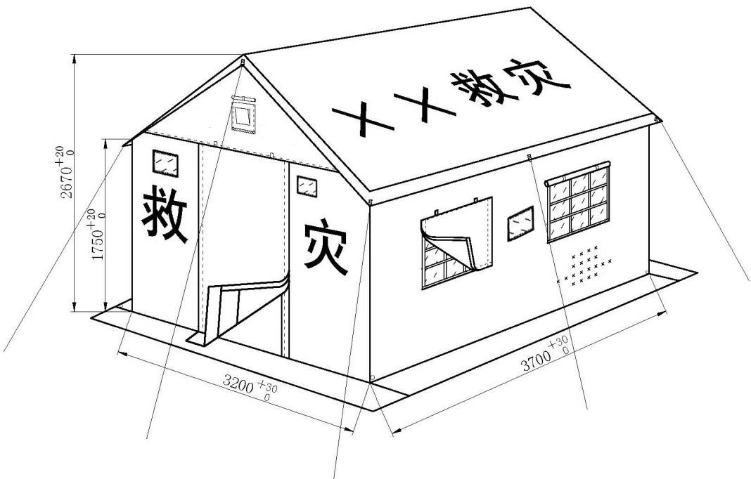
图1样式、结构及主要尺寸

表1成品各部位主要尺寸单位：毫米
部位（件）名称 | 成品尺寸 | 极限偏差
篷体长度 | 3700 | ＋30
篷体宽度 | 3200 | ＋30
侧墙高度 | 1750 | ＋20
脊顶高 | 2670 | ＋20
篷顶沿宽度 | 100 | ±5
门口高度 | 1800 | ±20
门口宽度 | 800 | ±10
门帘高度 | 1930 | ±20
门帘宽度 | 980 | ±20
窗口高度 | 600 | ±10
窗口宽度 | 800 | ±10
窗帘高度 | 710 | ±10
窗帘宽度 | 910 | ±20
窗口下边距地面高度 | 1000 | ±20
烟囱口中心距地面高度 | 2150 | ±30

表1（续）成品各部位主要尺寸单位：毫米
部位（件）名称 | 成品尺寸 | 极限偏差
软玻璃帘宽度 | 880 | ±5
软玻璃帘高度 | 680 | ±5
培土帘宽度 | 200 | ＋10
地铺长度 | 3700 | ＋40
地铺宽度 | 3200 | ＋30
地铺侧墙高度 | 150 | ＋10

3.2结构及主要尺寸
3.2.1救灾专用12㎡棉帐篷由篷体（带拉绳）、棉内胆、框架、地铺及配件（含三角桩）五部分组成。
3.2.2篷体各部件名称、结构及主要尺寸见附录A中图A.1～图A.9。
3.2.3棉内胆由棉内胆篷顶、棉内胆侧墙、棉内胆山墙组成，棉内胆篷顶与棉内胆侧墙为整体结构，各部件名称结构及主要尺寸见附录A中图A.11～图A.19。
3.2.4框架由通用杆、立杆、山墙地杆和端架三通、中架四通、地杆四通及钢丝拉绳组件组成，各部件名称、结构及主要尺寸见图2及附录B中图B.1～图B.8（单位为毫米）。图中未注公差的尺寸，公差按GB/T1804—2000中的中等级规定。

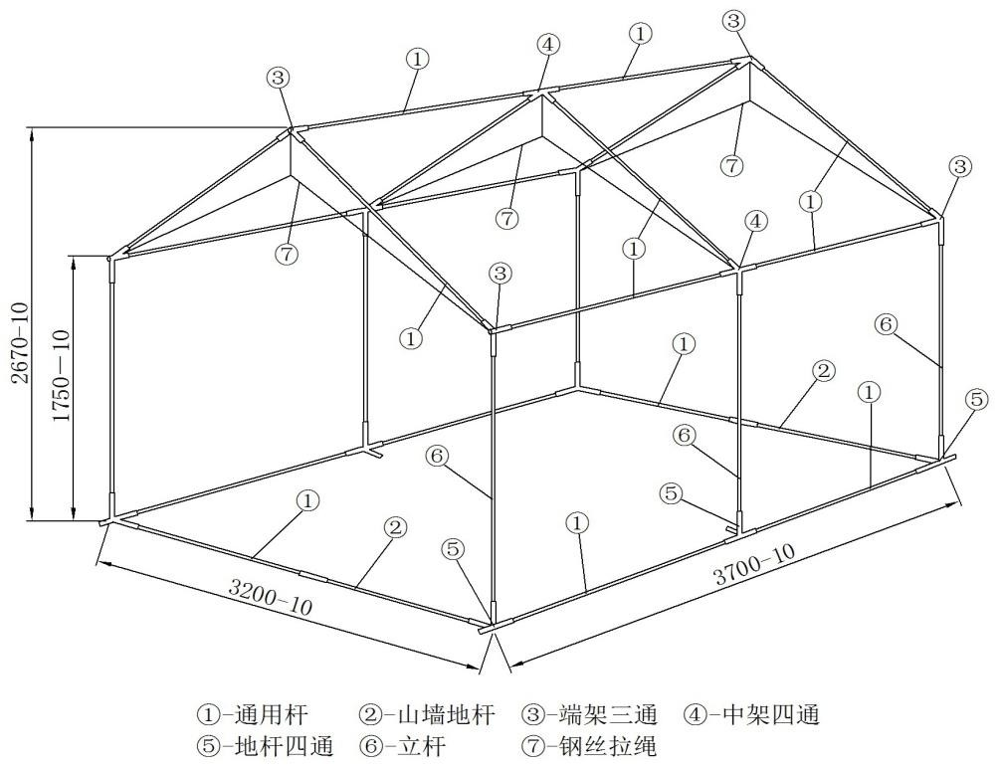

图2框架各部件名称、结构及主要尺寸
3.2.5地铺结构及主要尺寸见附录A中图A.10。
3.2.6各配件名称、结构及主要尺寸见附录C中图C.1～图C.8。
3.3材料规格
主辅材料规格、质量要求与用途见表2。

表2主辅材料规格、质量要求与用途
材料 |  |  | 用途
名称 | 规格 | 质量要求
PU涂层布 | 333dtex×333dtex涤纶长丝 | 附录D及标样 | 单篷体、垫布、分包装袋等
聚乙烯编织布 | 双面淋膜，单位面积质量≥120g/m2 | 附录F | 地铺布
涤纶防水帆布 | 28×2/28×2 | 附录G | 内包装袋布、配件袋
铝合金管 | 6005T6Φ25mm×1.8mm | 图B.1～B.3及  GB/T6892 | 通用杆、地杆、立杆
铝合金管 | 6005T6Φ28mm×1.0mm | 图B.3及GB/T6892 | 地杆接头套管
增强尼龙66 | 白色 | 附录B中图B.4～B.6 | 端架三通、中架四通、地杆四通
天蓝尼龙拉链 | 8号 | 平拉强力≥600N  拉头拉片结合强力≥250N | 侧墙与山墙结合  包装袋
天蓝锦丝搭扣带 | 宽度40mm | 扣合强度≥7.0N/cm2  撕揭强度≥1.3N/cm | 门、窗结合、山墙与  侧墙结合等
钢丝 | Q195～Q235Φ5mm | YB/T5294 | 篷杆固定框
钢丝拉绳 | Φ4mm，外包PVC管 | GB/T20118及  附录B中图B.8 | 连接固定框架
紫铜管 | T2、T3内径Φ10mm，壁厚1.0mm  T2、T3内径Φ8mm，壁厚1.0mm | GB/T1527 | 夹固竖钢丝拉绳  夹固横钢丝拉绳
本白涤纶包芯绳 | Φ8mm | 断裂强力≥3000N | 固定帐篷用拉绳
中空涤纶短纤维絮片 | 300g/㎡ | 附录E及标样 | 棉内胆
本白阻燃涤纶平纹绸 | 80g/㎡ | 表3及标样 | 棉内胆里面料
天蓝涤纶缝纫线 | 29.5tex×3 | GB/T6836 | 缝制单篷体、包装袋
灰色涤纶缝纫线 | 29.5tex×3 | GB/T6836 | 缝制地铺
白涤纶缝纫线 | 29.5tex×3 | GB/T6836 | 棉内胆拼接
白涤纶缝纫线 | 14.8tex×3 | GB/T6836 | 绗缝棉内胆
热封胶条 | PU胶条宽度≥25mm | 厚度≥0.1mm（见标样） | 热封覆盖缝合针眼
天蓝涤纶线带 | 28×2/19mm×0.5mm | 断裂强力≥400N | 框架捆扎带
天蓝涤纶线带 | 28×4/22mm×1.0mm | 断裂强力≥800N | 窗格带、包装袋捆扎带
天蓝涤纶线带 | 28×4/28mm×2.0mm | 断裂强力≥1800N | 地杆固定带、提手带  包装袋束紧带
天蓝涤纶线带 | 28×4/50mm×1.8mm | 断裂强力≥2500N | 缝制带管三角环
本白涤纶网眼布 | 55dtex/24f | 顶破强力≥150N及标样 | 窗纱
带管三角环 | Q195～Q235Φ4.0mm×48mm | YB/T5294及  附录C中图C.2 | 拉绳固定帐篷
活动三节环 | Q195～Q23530mm×19mm | YB/T5294  及附录C中图C.3 | 地杆固定带，包装束紧带
半圆头空心铆钉 | φ5×32不锈钢 | 见标样 | 山墙地杆
ABS树脂 | 注塑型 | GB/T12672及附录C中图C.5、图C.6 | 烟囱口板、风斗
角铝 | 6005T630mm×30mm×3mm | GB/T706见  附录C中图C.1 | 三角桩

表2（续）主辅材料规格、质量要求与用途
材料 |  |  | 用途
名称 | 规格 | 质量要求 | 用途
弹簧钢 | T8A、65Mn、t0.5mm宽度8.5mm | YB/T5058及  附录B图B.7 | 弹簧卡
铝篷圈 | 1060、1050A28＃，  内孔径Φ13mm±3mm  t0.4mm～t0.5mm | GB/T3880.1及标样 | 穿内胆捆扎带、地铺
橡塑桩头 | 桔红色、柔软型 | 附录C中图C.6 | 三角桩桩头
PVC透明塑料片 | t0.45mm | 标样 | 国旗插袋、软玻璃
编织布 | 复膜型 | 拉伸强力≥800N/5cm  经、纬密≥40根/10cm  单位面积质量≥90g/m2 | 单篷体、框架外包装
*缝包绳 | Φ2mm二股 | 断裂强力≥200N | 缝包，或用拉锁封包
捆包绳 | Φ7mm三股 | 断裂强力≥1400N | 外包装捆扎
注：标样是由采购方发放或由生产企业报送经采购方批准的标准实物样品。*若采用拉锁封口包装袋，可不用缝包绳。
3.4篷体外观质量
3.4.1篷体面料及地铺布应符合附录D的规定，面料颜色为天蓝色，符合潘通色卡号PANTONG19—4049，涂层颜色为深灰色，潘通色卡号PANTONE为18-4005，地铺布颜色为灰色，符合潘通色卡号PANTONG15—4101，包装袋材料颜色为天蓝色，色相及织物组织应符合合同规定的标样。篷体、包装袋各部位色差不低于GB/T250规定的3级。
3.4.2篷体上白色的印字应端正、清晰、色度饱满、牢固，不得露底色，不得脏污。做防雨性能试验时，不得有褪色、掉色和流淌油墨现象。
3.4.3篷体应平展、整洁，表面污迹面积不得大于100mm2，限五处，污迹面积小于50mm2的不计，但不得密集。
3.4.4缝制部位返工修复残留针眼长度不得超过100mm，非缝制部位不得有残留针眼。
3.4.5保温材料的颜色为本白，颜色及外观应符合合同规定的实物标样。保温材料应厚薄均匀，不得有污渍、破洞等疵点。
3.4.6阻燃涤纶平纹绸颜色为本白，外观应符合合同规定的实物标样。
3.4.7篷体与框架组装、松紧适宜，不得过松、过紧。
3.5篷体缝制质量
3.5.1缝纫部位表面应平展、整洁、线迹顺直、针码均匀，各配件定位准确。
3.5.2缝制针码各大片拼幅部位的明线9针/30mm～11针/30mm，PVC透明塑料片（软玻璃）部位缝制针码5针/30mm～7针/30mm，其他部位的明线8针/30mm～12针/30mm，起止针须重缝三道或四道线，长度不少于10mm。断线接头处须重缝20mm～30mm。
3.5.3拼幅采用双针折边缝合或包复缝合两道线，水平拼接时拼缝朝下。各部位拼接不得经纬混拼。
3.5.4各缝制部位应缝制牢固，不得有开线、断线、跳线、破损、死折、皱折、返线、残留针眼、出套、毛漏、下炕（掉道、塌边）等缺陷。
3.5.5篷顶的缝制部位及门、窗上沿内表面缝制部位，应做热合贴膜PU胶条防水处理。贴膜应牢固、平整、直顺、搭接到位，不得有残留胶条、贴膜不牢、偏歪等缺陷。
3.6棉内胆缝制
3.6.1棉内胆选用中空涤纶短纤维絮片，棉内胆的面布和里布均为阻燃涤纶平纹绸，棉内胆的保温材料用阻燃涤纶平纹绸两面包裹后绗缝，绗缝间距应在100mm～150mm范围内。中空涤纶短纤维絮片绗缝针码密度在4针/30mm～6针/30mm。
3.6.2棉内胆不得横竖混拼，里布不允许毛边搭接绗缝。缝合应平展，不得有明显的参差不均、扭皱等缺陷。
3.6.3棉内胆绗缝应规整，不得有开线、断线等缺陷。绗缝跳线、浮线、漏缝每处不得超过90mm，累计不超过五处。
3.6.4棉内胆篷顶与棉内胆侧墙为整体结构，棉内胆篷顶部位与棉内胆山墙的两斜边缝合成一体。棉内胆侧墙两边沿内表面边沿缝制宽40mm锦丝搭扣带的圈面，棉内胆山墙两竖边外表面边沿缝制宽40mm锦丝搭扣带的钩面，两者相互扣合形成侧墙压山墙结构。
3.6.5棉内胆篷顶、侧墙、山墙及门口、窗口、烟囱口、风斗口规格尺寸应与篷体各位置相对应一致，偏差不得大于15mm。
3.6.6棉内胆的门口、窗口、烟囱口、风斗口、门帘、窗帘、烟囱口帘、风斗帘及各开口边缘应包边缝合，不得外露毛边，包边材料为阻燃涤纶平纹绸。
3.6.7棉内胆开门山墙的门口正上方开风斗口，棉内胆无门山墙正上方开烟囱口。
3.6.8棉内胆侧墙的窗口有间距均匀交叉点连接的横压竖“井”字形窗格带，窗格带交叉处正方形缝合。棉内胆面窗口下沿缝制向下开启的软玻璃和棉窗帘，软玻璃里侧三边和外侧上边的缝制宽40mm锦丝搭扣带，棉窗帘的上边缝制宽40mm锦丝搭扣带，见附录A中图A.17。棉内胆里窗口下沿缝制宽40mm锦丝搭扣带圈面，见附录A中图A.18。
3.6.9棉内胆与框架的连接，按照篷体山墙、侧墙与框架立杆连接处缝制捆扎带的位置，在棉内胆的山墙、侧墙对应位置铆合铝篷圈。并应保证篷体各部位捆扎带可穿过棉内胆铝篷圈与框架各杆件捆扎牢固。
3.6.10棉内胆山墙与侧墙的四点缝合部位，在山墙部位加垫布，见附录A中图A.11、图A.13。
3.7篷体缝制
3.7.1篷顶面四角位置有向外45°角缝制的拉绳袢，四边中心位置有垂直向外加一层垫布缝制的拉绳袢。拉绳袢上缝制带管三角环，缝制方法见附录A中图A.1，缝制垫布的线迹部位内表面需贴胶条。
3.7.2篷顶四边均有双层面料宽100mm的篷檐，在距篷檐外沿10mm处缝制一道缝纫线，用于跑水防止雨水聚积。篷顶与侧墙、山墙的结合用双针缝合成一体,见附录A中图A.1。
3.7.3篷体侧墙与山墙的结合为侧墙压山墙结构，用8号双片拉头闭尾尼龙拉链和宽度为40mm的锦丝搭扣带连接，见附录A中图A.2和图A.8。
3.7.4窗帘上沿外侧有两点环袢，窗帘内侧环袢对应位置缝制固定带，固定带的长度以捆扎牢固、方便卷起固定为宜。窗口两侧缝制8号单拉头闭尾尼龙拉链与窗帘缝制的拉链封闭，窗口下沿缝制宽度40mm锦丝搭扣带圈面与窗帘的锦丝搭扣带钩面扣合，见附录A中图A.9。
3.7.5窗口有间距均匀交叉点连接的横压竖“井”字窗格带，窗格带交叉处正方形缝合，窗格带压缝在窗纱外侧。窗口内四边缝制涂层面向外的贴边，下沿缝制宽40m钩面锦丝搭扣带钩面，见附录A中图A.8。
3.7.6门帘上沿外侧有两点环袢，内侧在环袢的对应位置缝制固定带，固定带的长度以捆扎牢固、方便卷起固定为宜。门帘内两侧缝制宽40mm锦丝搭扣带圈面和8号双片拉头闭尾尼龙拉链与门口外两侧缝制的锦丝搭扣带钩面及尼龙拉链连接。见附录A中图A.2和图A.6。
3.7.7框架与篷体山墙、侧墙的结合用捆扎带固定。篷体侧墙内上沿部位均布四点捆扎带，六根立杆中间部位均布三点捆扎带，见附录A中图A.3、图A.5、图A.8，捆扎带长度以适于捆扎固定为宜。
3.7.8开门山墙中心距地面2150mm正上方处有风斗，无门山墙对应位置有一个烟囱口。风斗、烟囱口为外贴袋形式，贴袋可插入风斗、烟囱口板。烟囱口板、风斗结构及主要尺寸见附录C中图C.5和图C.6。风斗、烟囱口板外有单帘，单帘上沿中心位置有环袢，内侧对应位置缝制固定带，固定带的长度以方便卷起固定为宜，下端用锦丝搭扣带固定。结构、缝制方法及规格尺寸见附录A中图A.2、图A.4。
3.7.9篷体山墙内侧、侧墙内侧下沿与地杆的结合用钉缀活动三节环的28×4/28mm×2.0mm线带固定拉紧地杆，活动三节环的焊口应外露。每面山墙缝制四个，每面侧墙缝制四个，线带的缝制应与单篷体成一体，缝制位置见附录A中图A.3、图A.5和图A.8。
3.7.10地铺尺寸为3700mm×3200mm，起墙高度150mm，起墙在门口处开口，开口处均布缝三条捆扎带与门地杆固定。地铺起墙上沿外侧缝制一圈宽度40mm锦丝搭扣带钩面，与棉内胆山墙、围墙对应部位缝制的锦丝搭扣圈面扣合，见附录A中图A.10、图A.11、图A.13和图A.17。
3.7.11篷体下沿四周需分别缝制宽度200mm的培土布，侧墙的培土布与山墙的培土布相互垂直搭接。培土布外沿需折边或卷边缝制。
3.7.12山墙与侧墙的四点缝合部位，在山墙上加垫布，见附录A中图A.3、图A.5。
3.8框架及金属配件
3.8.1框架各杆件连接采用三通和四通插管结构，相互插接应配合到位，见图2。中架四通和端架三通用外包PVC的钢丝拉绳穿过固定环后，用紫铜管压合固定组成套件。紫铜管压合部位钢丝绳上的PVC包覆层应除去，以确保压合强力。钢丝拉绳结构及主要尺寸见图2及附录B中图B.8。
3.8.2框架各杆件铝合金管两端口及弹簧卡装配孔应去除毛刺。
3.8.3框架各杆件两端装配的塑料堵塞应牢固，弹簧卡装配应松紧适度。山墙地杆需配弹簧卡，立杆不配弹簧卡。
3.8.4固定框喷塑前需经去毛刺、除油、除锈、磷化处理后再进行喷涂环氧树脂粉末涂料处理，颜色为乳白色，漆膜应饱满、光洁、均匀、牢固，不得有露底、裂纹等缺陷。
3.8.5注塑件不允许有缩松、缩孔、冷隔、裂纹、凹陷、飞边、变形等缺陷。弹簧卡装配松紧适度，不得过松、过紧。六根立杆不配弹簧卡。
3.8.6带管三角环、弹簧卡需经电镀锌及钝化处理。三角桩需进行去毛刺处理，颜色为金属本色。
3.9辅料
3.9.1所有绳头、捆扎带带头应热熔或粘胶处理，不得脱纱、散头。
3.9.2拉绳外观规整、圆滑，不得有严重的扭股、断股、粗细不匀、脏污、油污等缺陷。
3.9.3线带宽窄一致，薄厚均匀，表面整洁，不得有明显断经、乱经、稀弄、跳花、污斑等缺陷。
3.9.4拉链、锦丝搭扣带应符合表2的规定。
3.10理化性能
3.10.1面料及地铺布织物组织、规格及性能指标要求应符合附录D的规定。
3.10.2包装袋材料规格及性能指标要求应符合附录G的规定。
3.10.3涤纶平纹绸及保温材料性能应符合表3及附录E的规定。
3.10.4框架喷塑件及电镀锌配件的理化性能应符合表4的规定。
3.10.5涤纶网眼布技术要求应符合表2的规定。
表3里布主要性能要求
材料名称 | 断裂强力N/50mm |  | 单位面积质量g/m2 | 阻燃性能
材料名称 | 经向 | 纬向 | 单位面积质量g/m2 | 损毁长度mm | 续、阴燃时间s
本白阻燃涤纶平纹绸 | ≥380 | ≥300 | ≥50 | ≤150 | ≤15

表4金属配件理化性能
部件名称 | 项目 | 指标
电镀锌配件 | 锌镀层，μm | ≥15
电镀锌配件 | 锌镀层耐腐蚀 | 中性盐雾喷雾48h，主要表面无锈斑
3.10.6帐篷防雨性能按附录F的规定试验时，30min篷体部位不得有渗水现象。
3.10.7编织布、拉链和缝包绳、捆包绳的物理性能指标应符合表2的规定。
3.10.8PU胶条粘附强度不得低于6N/cm。
3.10.9铝合金管性能应符合GB/T6892的规定。
4试验方法
4.1材料检验
各种材料进厂后或使用前应按表2的规定检验。
4.2外观检验
4.2.1检验条件
在天然散射光或无反射光的白色透射光线下进行，光的照度不得低于300lx（相当于40W日光灯下距离500mm处的光照度）。
4.2.2检验方法外观质量的检验以目视观感和手感检验，并与合同约定的标样比照检验。
4.2.3颜色检验
主辅材料的颜色按GB/T250的规定与合同约定的标样比照检验。
4.3尺寸检验
成品尺寸的检验用精度1.0mm的卷尺测量。框架杆件外径、壁厚和各配件的检验用精度0.02mm的游标卡尺检验。
4.4理化性能检验
4.4.1面料及地铺布织物规格及性能的检验按附录D的规定。
4.4.2保温材料的检验按附录E的规定。
4.4.3阻燃涤纶平纹绸断裂强力的检验按GB/T3923.1的规定。
4.4.4阻燃涤纶平纹绸单位面积质量的检验按GB/T4669的规定。
4.4.5阻燃涤纶平纹绸阻燃性能的检验按GB/T5455的规定。
4.4.6喷塑件及金属配件锌镀层耐腐蚀的检验按QB/T3826的规定。
4.4.7喷塑件漆膜厚度的检验用精度0.02mm的游标卡尺检验。
4.4.8金属配件锌镀层厚度的检验按QB/T3817的规定。
4.4.9拉绳、捆扎带、窗格带、捆包绳断裂强力的检验按FZ65002的规定，编织布拉伸强力的检验按GB/T1040.1的规定。
4.4.10锦丝搭扣带扣合强度和撕揭强度的检验按GB/T23315的规定。
4.4.11帐篷防雨性能的试验按附录F的规定。
4.4.12 PU胶条粘附强度的检验按FZ/T01010的规定。
4.4.13尼龙拉链平拉强力和拉头拉片结合强力的检验按QB/T2173的规定。
4.4.14包装袋材料规格及性能指标要求应符合附录G的规定。
4.4.15铝合金管性能应符合GB/T6892的规定。
4.4.16涤纶网眼布弹子顶破强力的检验按GB/T19976的规定。
4.5标志与包装检验
产品标志与包装质量的检验按5.1和5.2的规定。
5标志、包装、运输与贮存
5.1标志
5.1.1产品标志
5.1.1.1帐篷顶坡两面居中均匀排列在距篷顶左、右边450mm～500mm内印刷“应急救灾”字样，
笔划粗细为50mm，字体尺寸高450mm。
5.1.1.2面向门时，门左、右两侧居中，分别印“救”、“灾”字样，字底距地面650mm，字体尺寸高500mm，笔划粗细50mm。
5.1.1.3两侧墙距地面250mm～300mm、在右窗下居中位置长700mm、高400mm的范围内，居中均匀排列印刷救灾专用12m2棉帐篷、生产年月、承制单位：XXX，监制单位：云南省应急管理厅、云南省粮食和物资储备局。当承制单位名称较长时，允许排成两行，字体尺寸高50mm。字体规定，生产年月为宋体字,其余内容为黑体字。示例见图3。
救灾专用12m2棉帐篷
XXXX年XX月
承制单位：XXX
监制单位：云南省应急管理厅

云南省粮食和物资储备局
图3产品标志式样
5.1.1.4印刷用油墨为织物油墨，印字为白色平头标准黑体字。印刷字迹清晰、工整、布局合理。
5.1.2包装标志
5.1.2.1一体化包装，内包装袋的一个侧面根据包形大小印刷内包装标志，印刷内容为：救灾专用12m2棉帐篷、1顶、质量、体积(长×宽×高)、生产日期、“共1包”、承制单位承制及监制单位监制。其救灾专用12m2棉帐篷（铝合金杆件）及承制单位承制、监制单位监制为黑体字,其他为宋体字。印刷布局合理，字体大小适宜，字迹清晰工整。示例见图4。
救灾专用12㎡棉帐篷
数量：1顶质量：××kg
体积：××m×××mm×××mm
生产日期：××××年×月
共1包
承制单位：XXX
监制单位：云南省应急管理厅
云南省粮食和物资储备局
图4包装标志式样
5.1.2.2外包装编织布的两个侧面的适当部位，印刷标志内容式样见图4。外包装袋端面，印刷“向上箭头标”，指引堆放方向,印刷内容见图5。

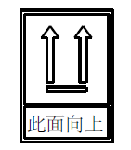

图5端面标志
5.2包装
5.2.1一体化包装
5.2.1.1内包装袋用28×2/28×2天蓝色涤纶防水帆布缝制，两端袋头内车皮质衬布，以增加强度。杆件与篷体集合包装，单独置于分包装袋内，杆件置于分包装袋底部，篷体、地铺折叠后置于杆件上方，分包装袋用篷体本布袋缝制，尺寸为1810MM×350MM×210MM。棉内胆经真空压缩后置于杆件篷体分包装袋上方，杆件连接件置于用本布缝制的小包装袋后，连同配件袋一起放在棉内胆一端，一起置于内包装袋中。内包装袋的外形尺寸为1830mm×430mm×430mm（长×宽×高）。包装袋的开口长度为430mm+1830mm+430mm。包装袋侧面缝制两条28×4/28mm×2.0mm天蓝涤纶线带为束紧带和活动三节环，两条束紧带应从包装袋底部兜过，两条束紧带中间距为800mm。
产品经使用后，可按以下方法折叠存储：篷体折叠成1820MM×350MM×130MM后，连同杆件置于分包装袋内。棉内胆未经压缩的折叠尺寸为1670MM×430MM×430MM，杆件连接件放在棉内胆一端，可直接置于内包装袋内存储。
5.2.1.2外包装用塑料编织布缝制，缝线不得少于两道线，用拉链索口袋口。用Φ7mm捆包绳捆扎两道成“││”形，每道两条绳并排，捆扎应牢固、严紧，外包装外观应方正平展。
5.2.1.3一体化包装袋内需放入产品的检验单、产品包装单和帐篷使用说明书各一份。检验单样式见图6，其“检验单”、“产品名称”、“品等”、“生产日期”、“检验人员”、“承制单位名称”标题为黑体字，其他为宋体字。检验单规格为B5纸的1/4，字体大小适宜。帐篷使用说明书需注明帐篷组装、拆卸方法等内容。产品包装单式样见附录I，帐篷使用说明书见附录J。
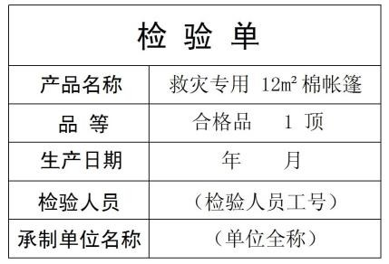

图6检验单样式
5.2.2物资仓储系统芯片标签相关要求
抗金属标签可放在含金属的物品的包装袋内；包含背胶；固定于折叠床外包装内不易挤压处，以防运输、存储过程中损坏。以每件为单位放置一个芯片标签。供货商供货前应提供芯片标签样本，具体固定位置也应在大批量供货前充分与采购人沟通测试，以便确定采购人物资管理相关设备能否正常读写、识别等。
抗金属标签参考参数（以采购人设备匹配为准）
工作频率：902MHz～928MHz
读取距离：0～7.5m（4dBi天线手持机）0～9.5m（9dBi天线+固定式读写器）
工作协议：ISO18000-6C,EPCglobalC1Gen2
功能：读/写
EPC：128bits
用户数据区：32bits
TID：96bits
访问密码：32bits
杀死密码：32bits
数据保存时间：50年
可擦写次数：100,000次
尺寸（长x宽x厚）：80mmx20mmx3mm
材料：FR4重量：4g
工作温度：-40ºC～+85ºCIP等级：IP65
应用环境：物流、供应链管理、资产管理等芯片
基材材质：PET（50um）
天线制程方式：铝时刻
符合文件：ISO/IEC18000-6CEPCClass1Gen2
芯片存储区：EPC96Bits
用户区128Bits
适用载波频率：840MHz～960MHz
工作模式：840MHz～960MHz
5.3运输与贮存
5.3.1包装件在运输、贮存中严禁露天堆放，不得日晒雨淋。搬运、装卸过程中严禁抛摔。
5.3.2贮存包装件的仓库应通风干燥，相对湿度不得超过80%。
6检验规则
6.1基本原则
6.1.1承制单位在生产过程中应对半成品、成品逐个检验。原材料、杆件及配件理化性能应周期性检验。
6.1.2成品验收基于所选用主要材料依据表2和附录E执行并达到相关要求。
6.1.3成品验收重点是成品加工质量、包装标志以及不受加工和包装影响的部分主要材料性能抽验。
6.2抽样
抽样方法为随机抽样，检验数量为1%。原材料、杆件及配件理化性能的检验按实际需要取样。
6.3检验项目
6.3.1外观质量
6.3.1.1外观检验内容及要求
按3.1、3.2、3.4-3.8、5.1、5.2条要求逐项检验，可按照表5规定进行检验。
表5外观检验
检验项目 | 要求 | 主要检验内容
样式及主要尺寸 | 3.1、3.2 | 样式及成品主要规格尺寸
颜色、缝制、外观等 | 3.4、3.5、3.6 | 颜色、色差、篷体缝制及外观
框架及金属配件 | 3.7 | 框架外观及焊接、金属配件外观、尺寸
辅料 | 3.8 | 拉绳、绳头及带头、拉链、搭扣、胶条宽度
包装及标志 | 按照5.1、5.2中相关外观规定 | 标志内容及规格、印字、包装规格、牢固性、检验单、使用说明书、包装单

6.3.2 成品和材料性能
成品和材料主要性能检验按照表6规定进行。

表6检测项目、检测方法和合格判定条件
检验项目 |  | 检验方法 | 合格判定条件
原材料及框架  、  配件理化性能 | 面料、地铺布性能 | 按4.4.1的规定 | 符合附录D的规定
原材料及框架  、  配件理化性能 | 铝合金管性能 | 按4.4.14的规定 | 符合表2的规定
原材料及框架  、  配件理化性能 | 保温材料性能 | 按4.4.2的规定 | 符合3.10.2的规定
原材料及框架  、  配件理化性能 | 涤纶平纹绸断裂强力 | 按4.4.3的规定 | 符合3.10.2的规定
原材料及框架  、  配件理化性能 | 涤纶平纹绸单位面积质量 | 按4.4.4的规定 | 符合3.10.2的规定
原材料及框架  、  配件理化性能 | 涤纶平纹绸阻燃性能 | 按4.4.5的规定 | 符合3.10.2的规定
原材料及框架  、  配件理化性能 | *金属配件耐腐蚀 | 按4.4.6的规定 | 符合3.10.3的规定
原材料及框架  、  配件理化性能 | 膜层厚度 | 按4.4.7的规定 | 符合3.10.3的规定
原材料及框架  、  配件理化性能 | 金属配件镀层厚度 | 按4.4.8的规定 | 符合3.10.3的规定
原材料及框架  、  配件理化性能 | 捆包绳、拉绳断裂强力 | 按4.4.9的规定 | 符合3.3表2的规定
原材料及框架  、  配件理化性能 | 捆扎带、套带断裂强力 | 按4.4.9的规定 | 符合3.3表2的规定
原材料及框架  、  配件理化性能 | 窗格带、手提带断裂强力 | 按4.4.9的规定 | 符合3.3表2的规定
原材料及框架  、  配件理化性能 | 编织布拉伸强力 | 按4.4.9的规定 | 符合3.3表2的规定
原材料及框架  、  配件理化性能 | 锦丝搭扣带强度、撕揭强度 | 按4.4.10的规定 | 符合3.3表2的规定
原材料及框架  、  配件理化性能 | PU胶条粘附强度 | 按4.4.12的规定 | 符合3.10.7的规定
原材料及框架  、  配件理化性能 | 尼龙拉链性能 | 按4.4.13的规定 | 符合3.3表2的规定
原材料及框架  、  配件理化性能 | 涤纶网眼布顶破强力 | 按4.4.15的规定 | 符合3.3表2的规定
成  品  质  量 | 防雨性能 | 按4.4.11的规定 | 符合3.10.5的规定
注：有*的项为选择项，根据实际情况选测。
6.4内在质量评定
样品内在质量全部达到6.3.2要求，判该批内在质量合格；如有不合格项，可再取1个样品对不合格项进行复测，结果合格作批内在质量合格，否则判批内在质量不合格。
6.5质量评定
6.5.1首件检验
6.5.1.1检验要求
首件报样检验是在承制单位按合同批量投产之前，由订购方或订购方指定的检验机构检验，并确认承制单位能否生产出符合本部分要求的产品，检验应包括以下两种类型:
a)首件报样检验，在首次投产前，承制单位应持合同中签订的产品样品，到订购方或订购方指定的检验机构履行报样手续，报样符合本部分规定后才能进行生产;b)首批产品检验，对承制单位首次生产，或曾生产过，但已两年以上未生产的产品，订购方或订购方指定的检验机构，对首批产品和半成品质量及工艺流程、设备及其他必要的项目进行检验。
6.5.1.2检验项目
检验项目应符合招标采购文件规定。
6.5.1.3检验数量
首件报样检验数量为一顶。原材料、杆件及配件理化性能检验按实际需要取样。
6.5.1.4合格判定首件报样检验、首批产品检验全部符合表5合格品判定条件,判为合格品。首件报样检验不合格，允许修改后第二次报样，若仍不合格，判首件报样检验不合格。首件报样送检中理化性能不合格，可第二次报样复检，若仍有不合格项，判首件报样不合格。
6.5.2质量一致性检验
6.5.2.1检验要求承制单位在生产过程中应对半成品、成品逐个检验。原材料、杆件及配件理化性能应周期性检验。订购方或订购方指定的检验机构，可依据每批次生产周期，在产品生产过程中，按本部分的规定，对承制单位的生产条件、在制品和成品质量进行检验。
6.5.2.2检验项目
检验项目应符合招标采购文件规定。
6.5.3验收检验
6.5.3.1检验要求
承制单位在产品出厂前，应按批次，相对集中的向订购方或订购方指定的检验机构报检。订购方或订购方指定的检验机构根据需要可对产品进行破坏性检验。
6.5.3.2检验项目
检验项目应符合招标采购文件规定。
6.5.3.3抽样方法与数量
抽样方法为随机抽样，检验数量为1%。原材料、杆件及配件理化性能检验按实际需要取样。
6.5.3.4合格判定
6.5.3.4.1单件产品应符合招标采购文件判定条件，判该件产品合格，否则判定为不合格
6.5.3.4.2抽样产品应符合招标采购文件判定条件，判定该批产品合格。
6.6复验
如检验结果判定批质量不合格，供货方对检验结果有异议时，可申请收货方委托第三方检测机构进行重新检验，复验以一次为准。凡复检判定合格的应作全批合格，但实际查出的不符合产品供货方应负责调换；判定不合格的应作全批不合格，收货方视情况责令供货方全部整改或作返工处理。物资检验合格后，收货方出具验收单。

附录A

（规范性附录）篷体各部件名称、结构及主要尺寸

A.1篷体篷顶
篷体篷顶面结构及主要尺寸见图A.1。（单位为毫米，具体样式和大小以国家相关规定执行）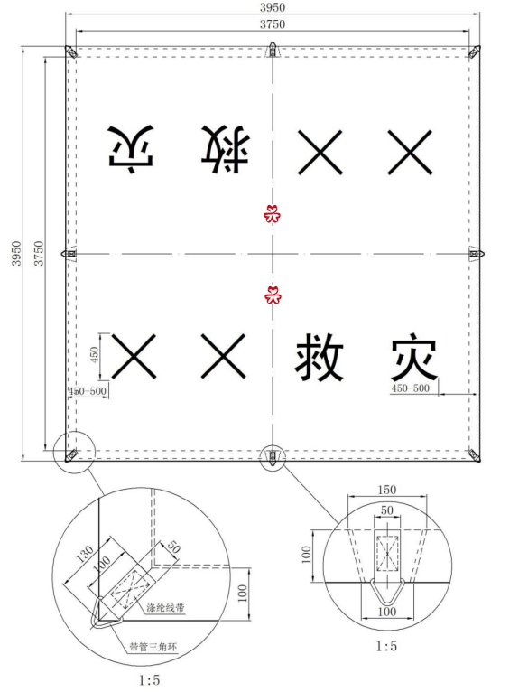

图A.1篷体篷顶面结构及主要尺寸

A.2篷体开门山墙
篷体开门山墙面结构及主要尺寸见图A.2。篷体开门山墙里结构及主要尺寸见图A.3。（单位为毫米）

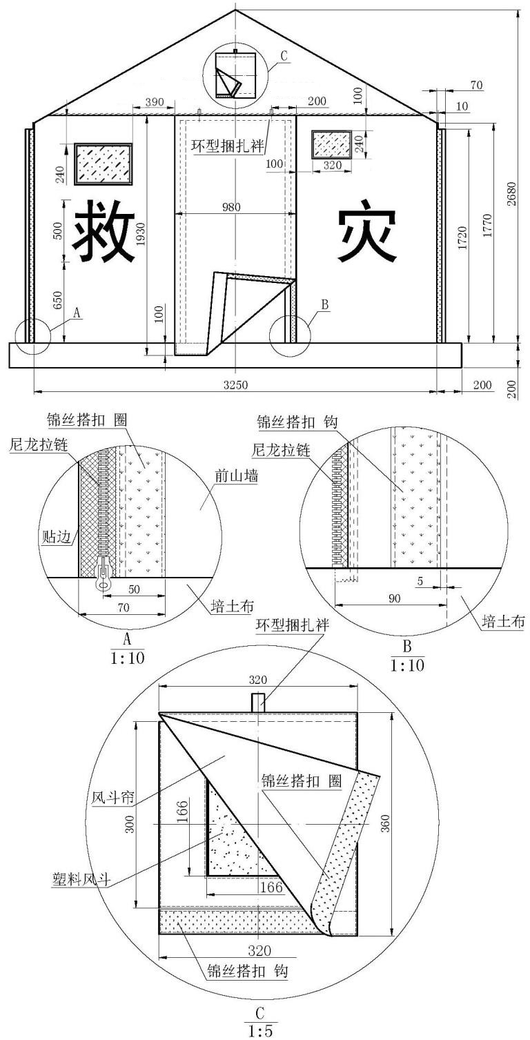
图A.2 篷体开门山墙面结构及主要尺寸

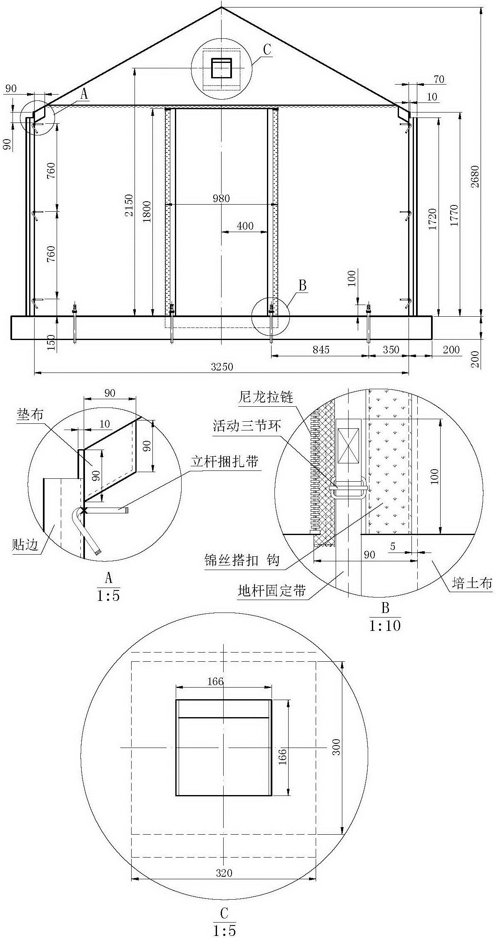
图A.3篷体开门山墙里结构及主要尺寸

A.3篷体无门山墙
篷体无门山墙面结构及主要尺寸见图A.4。篷体无门山墙里结构及主要尺寸见图A.5。（单位为毫米）
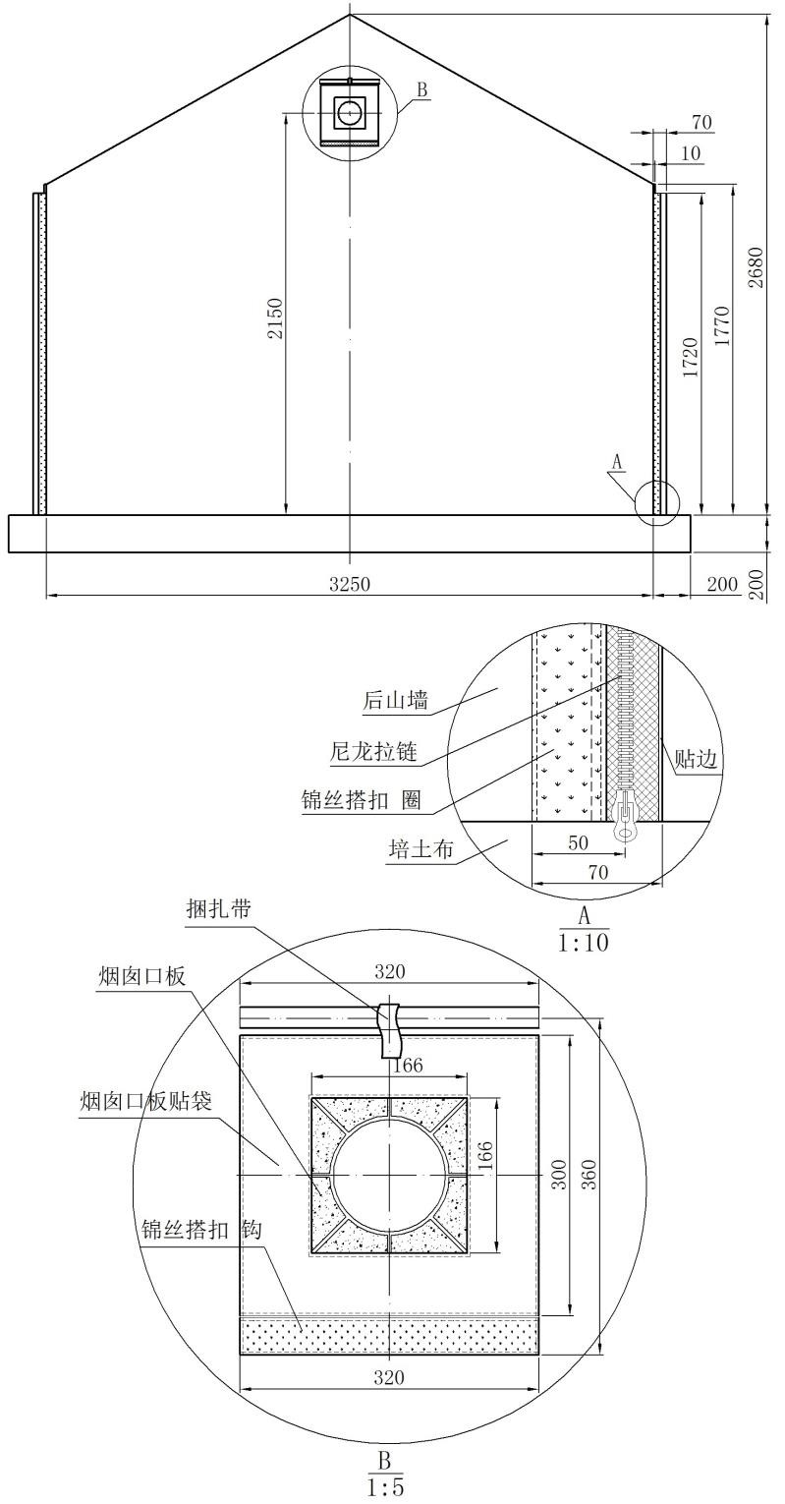
图A.4 篷体无门山墙面结构及主要尺寸

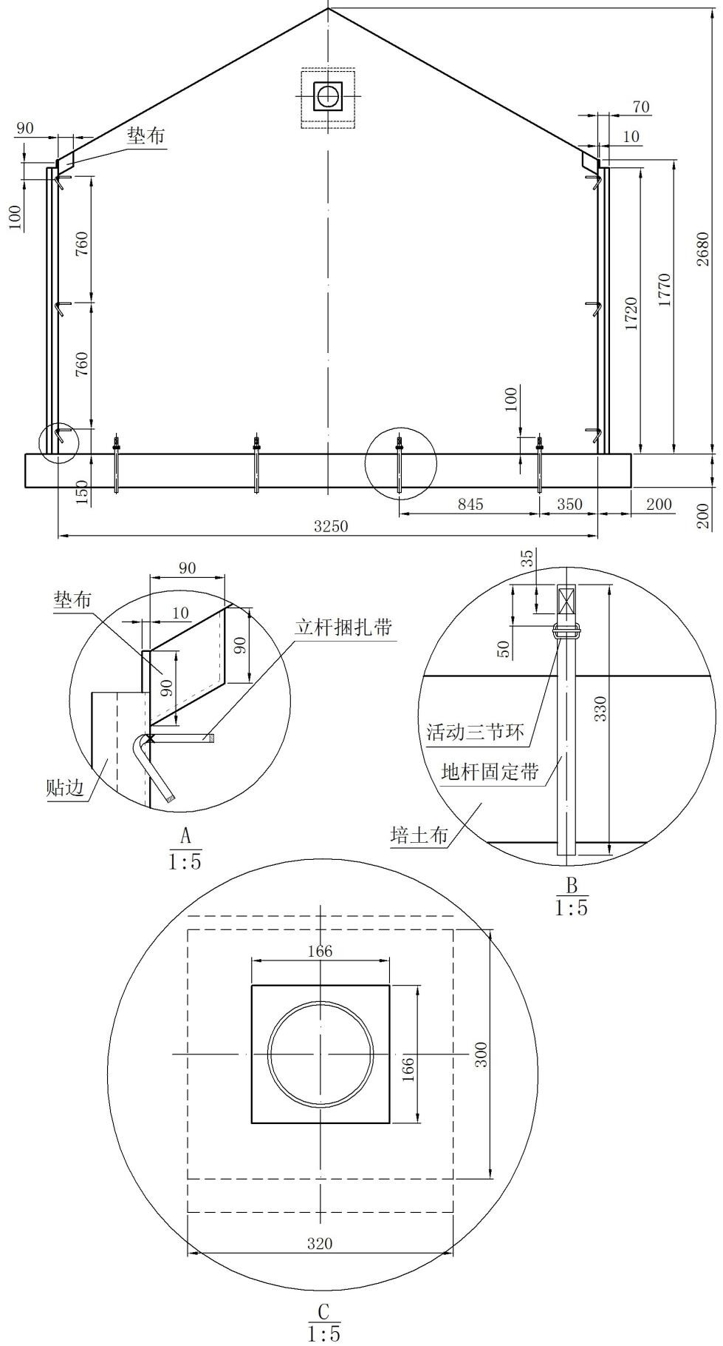
图A.5篷体无门山墙里结构及主要尺寸

A.4 篷体门帘
篷体门帘结构及主要尺寸见图A.6。（单位为毫米）

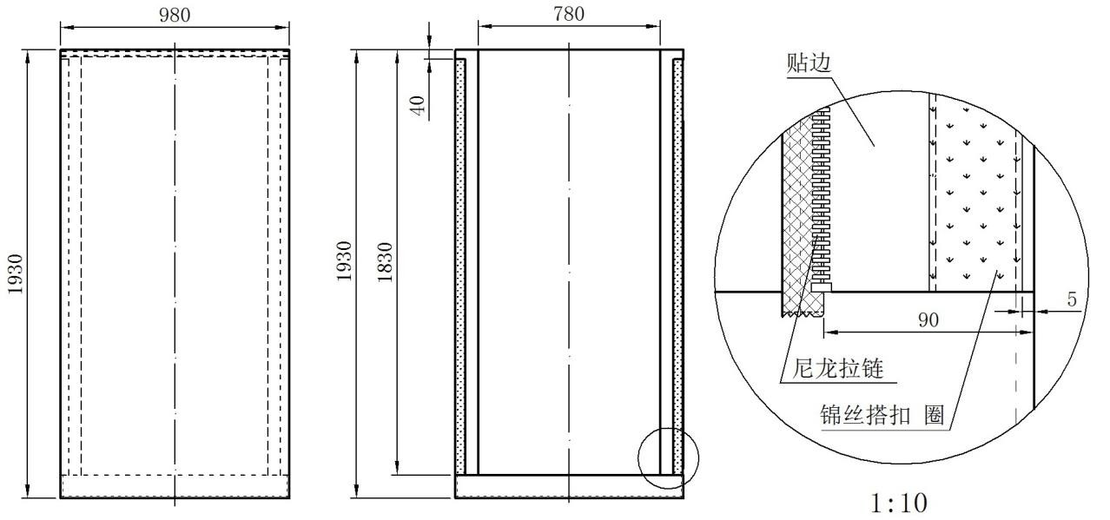
图A.6单篷体门帘结构及主要尺寸

A.5篷体侧墙
篷体侧墙面结构及主要尺寸见图A.7。篷体侧墙里结构及主要尺寸见图A.8。（单位为毫米）
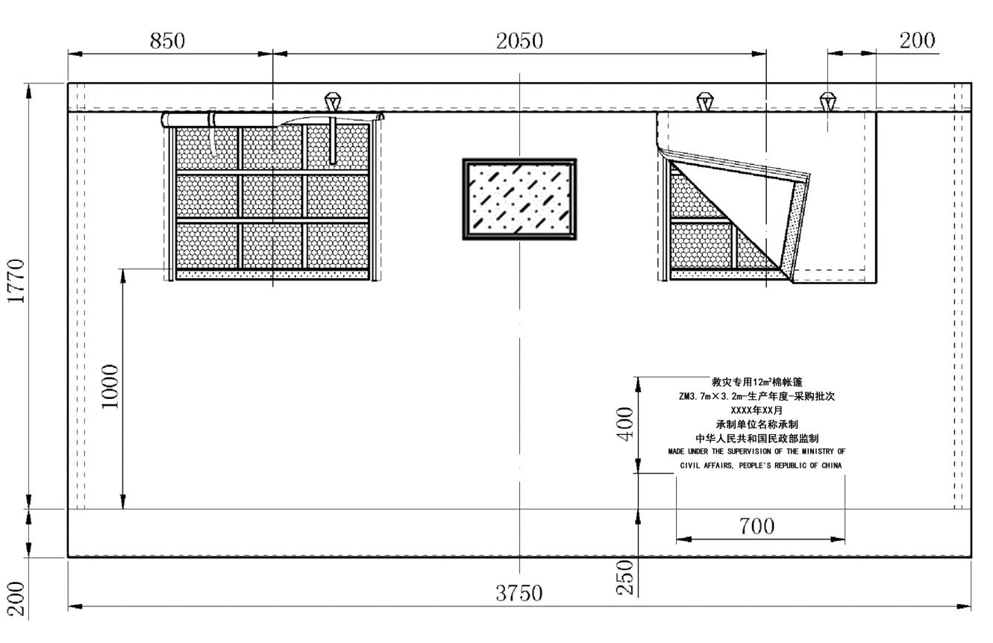
图A.7 篷体侧墙面结构及主要尺寸

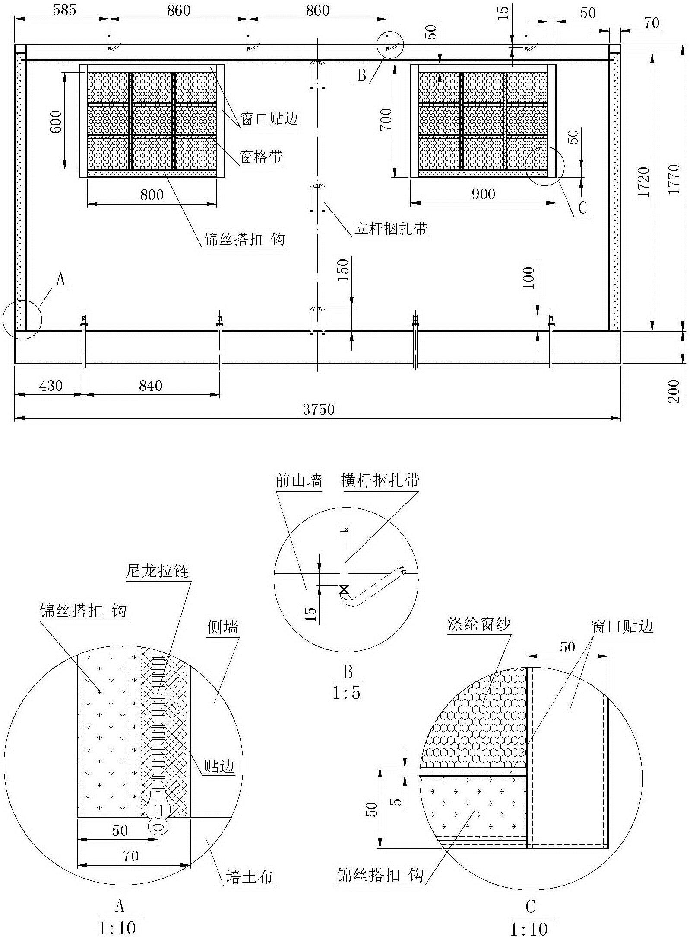
图A.8篷体侧墙里结构及主要尺寸

A.6篷体窗帘
篷体窗帘结构及主要尺寸见图A.9。（单位为毫米）
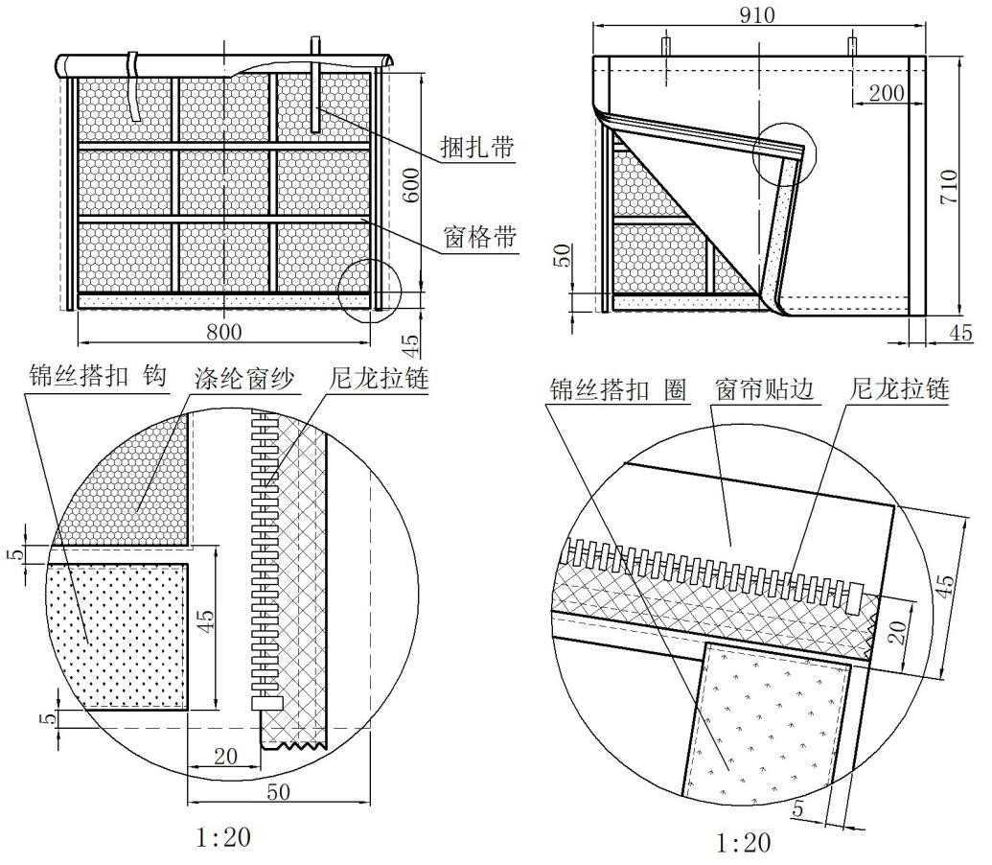
图A.9 篷体窗帘结构及主要尺寸

A.7地铺
地铺结构及主要尺寸见图A.10。（单位为毫米）
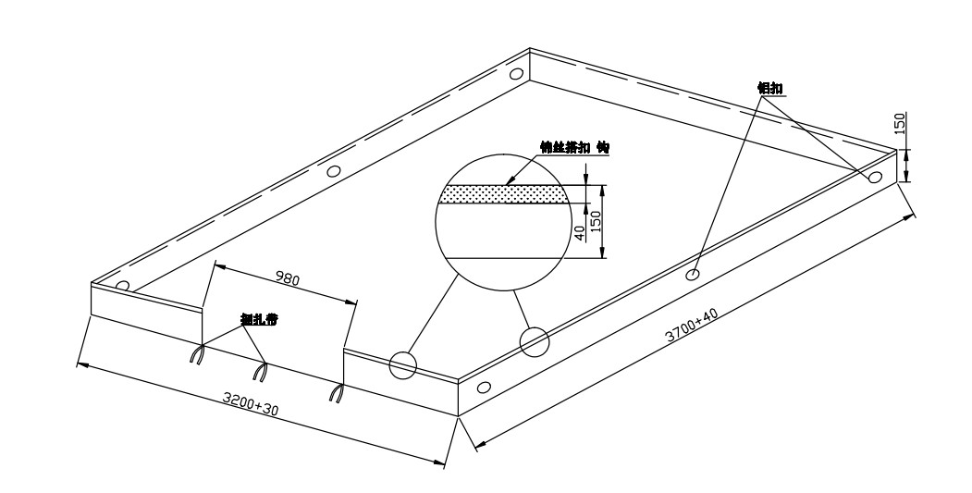
图A.10地铺结构及主要尺寸

A.8棉内胆开门山墙
棉内胆开门山墙面的结构及主要尺寸见图A.11。棉内胆开门山墙里的结构及主要尺寸见图A.12。
（单位为毫米）
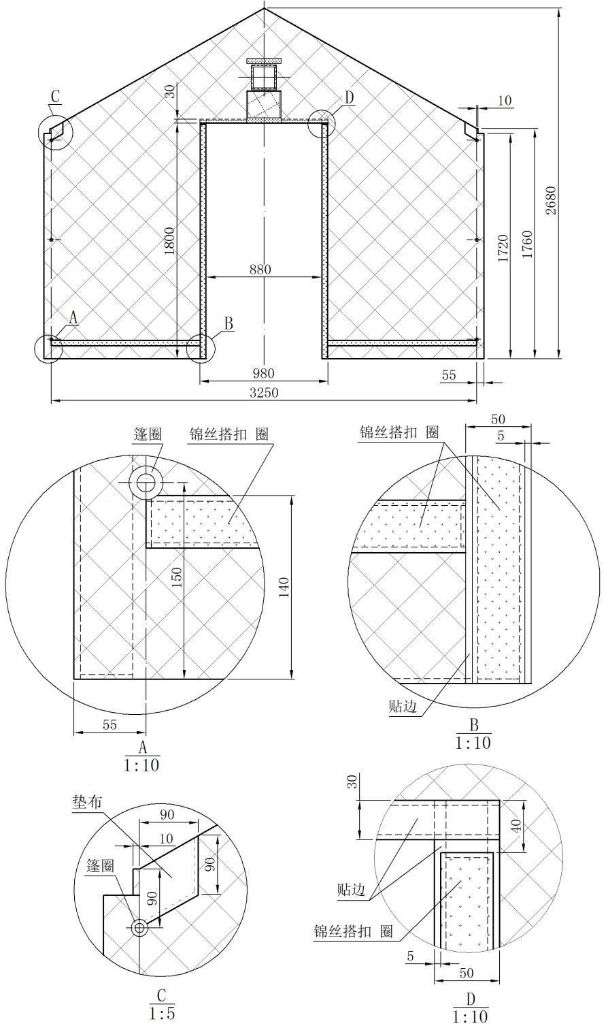
图A.11棉内胆开门山墙面结构及主要尺寸

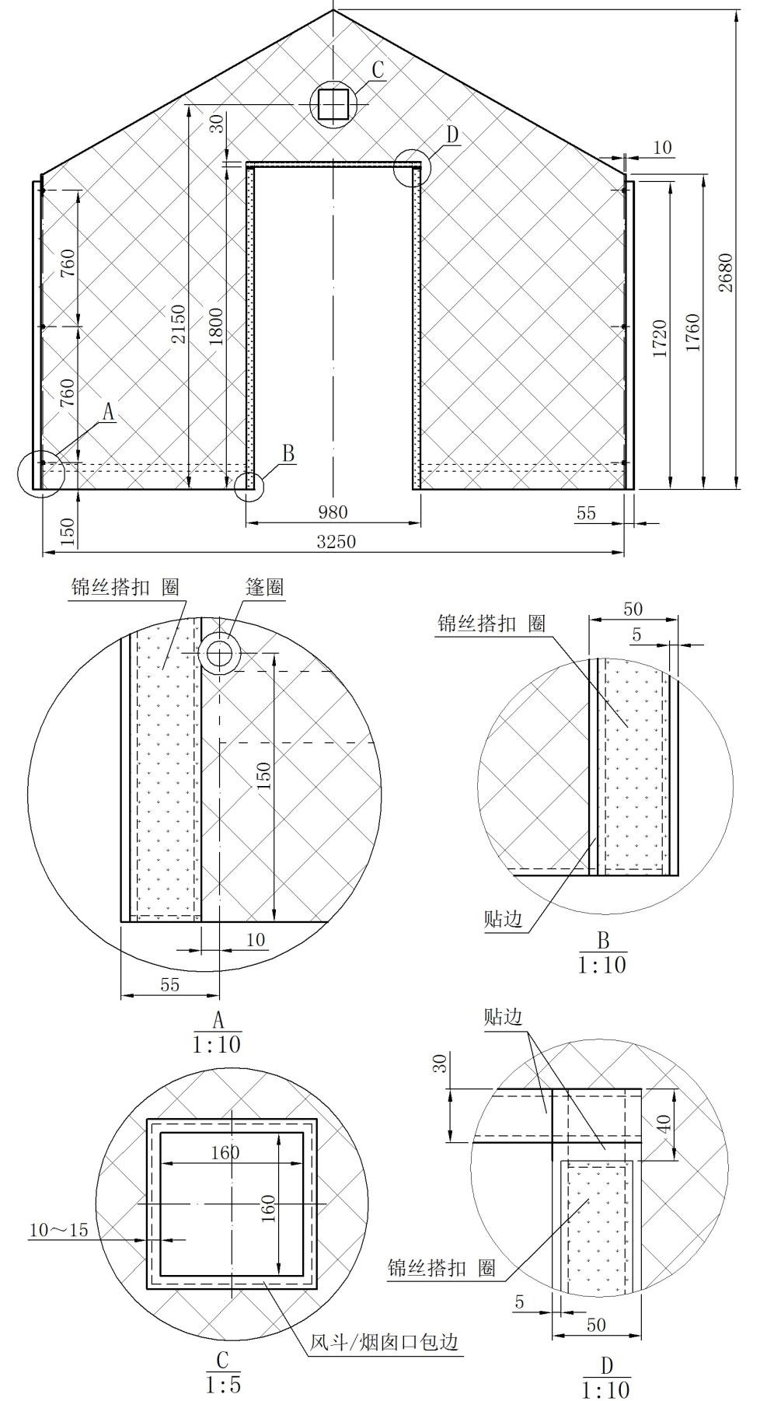
图A.12棉内胆开门山墙里结构及主要尺寸

A.9棉内胆无门山墙
棉内胆无门山墙面结构及主要尺寸见图A.13。棉内胆无门山墙里结构及主要尺寸见图A.14。
（单位为毫米）
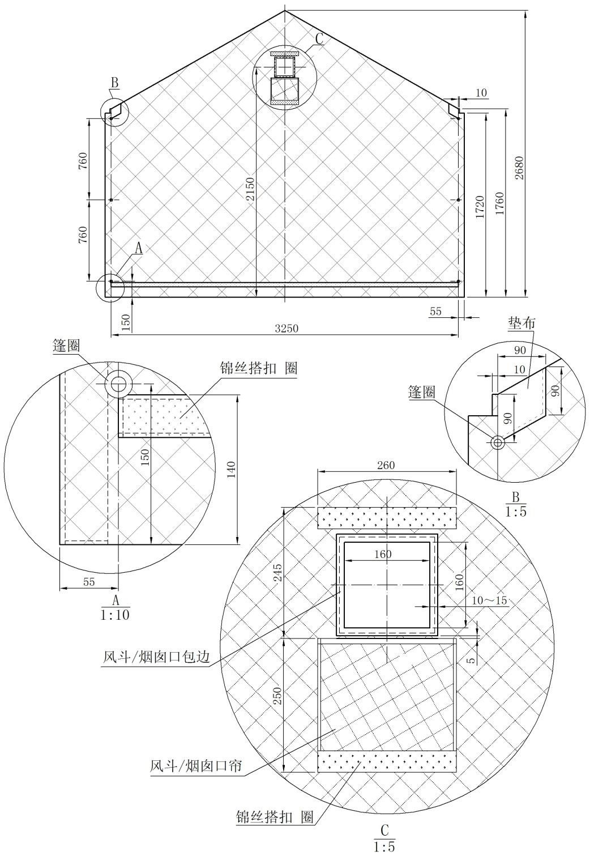
图A.13棉内胆无门山墙面结构及主要尺寸
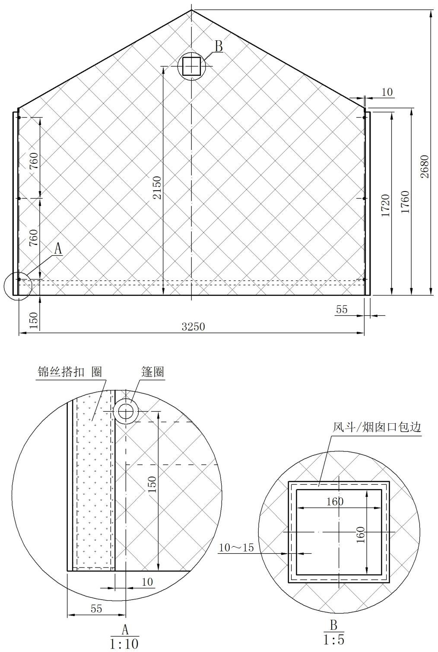
图A.14棉内胆无门山墙里结构及主要尺寸

A.10棉内胆篷顶和侧墙
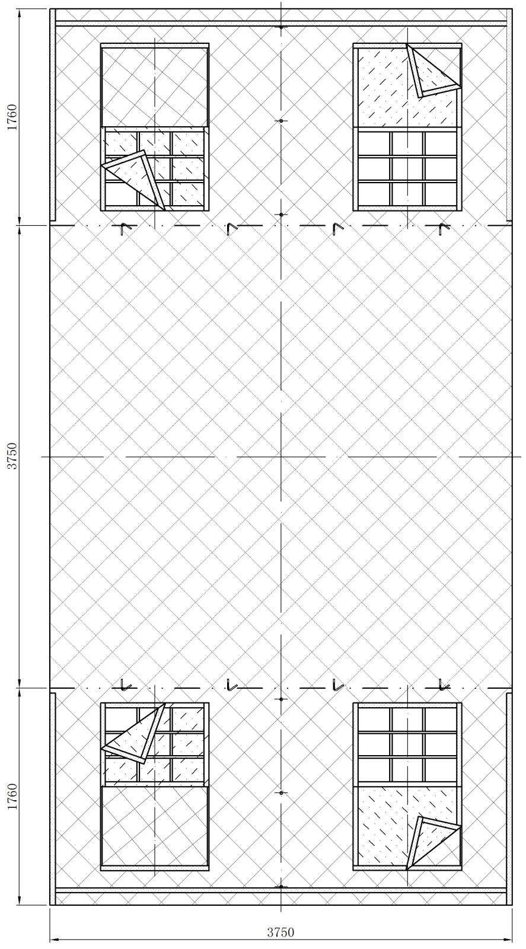
棉内胆篷顶和侧墙面的结构及主要尺寸见图A.15。棉内胆篷顶和侧墙里的结构及主要尺寸见图A.16。（单位为毫米）

图A.15棉内胆篷顶和侧墙面结构及主要尺寸

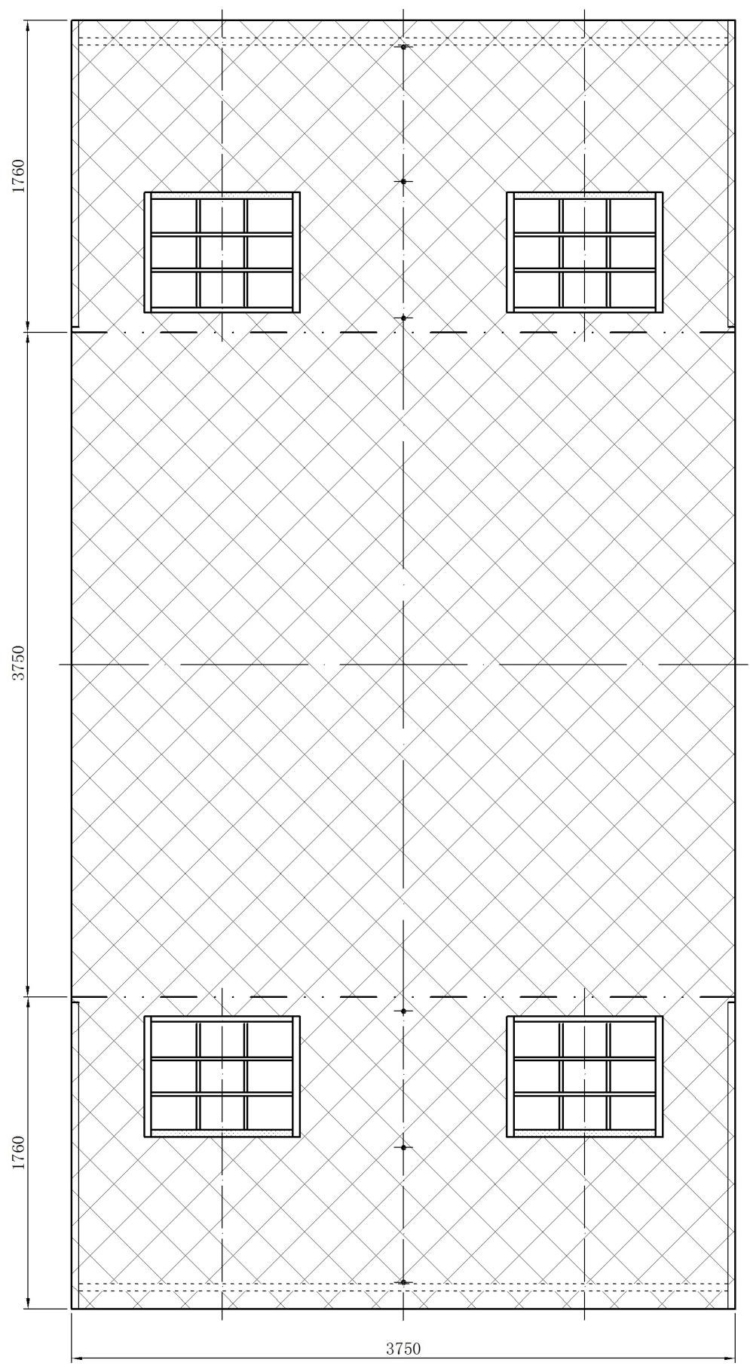
图A.16棉内胆篷顶和侧墙里结构及主要尺寸

A.11棉内胆侧墙
棉内胆侧墙面结构及主要尺寸见图A.17。棉内胆侧墙里结构及主要尺寸见图A.18。（单位为毫米）

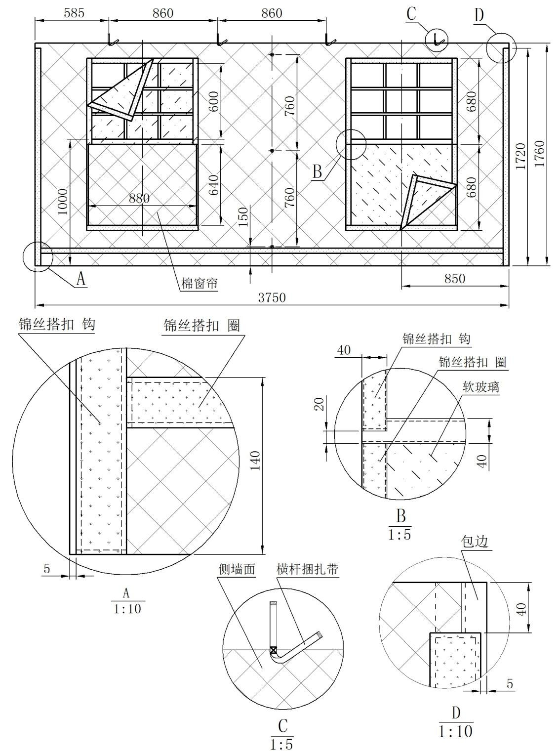
图A.17棉内胆侧墙面结构及主要尺寸

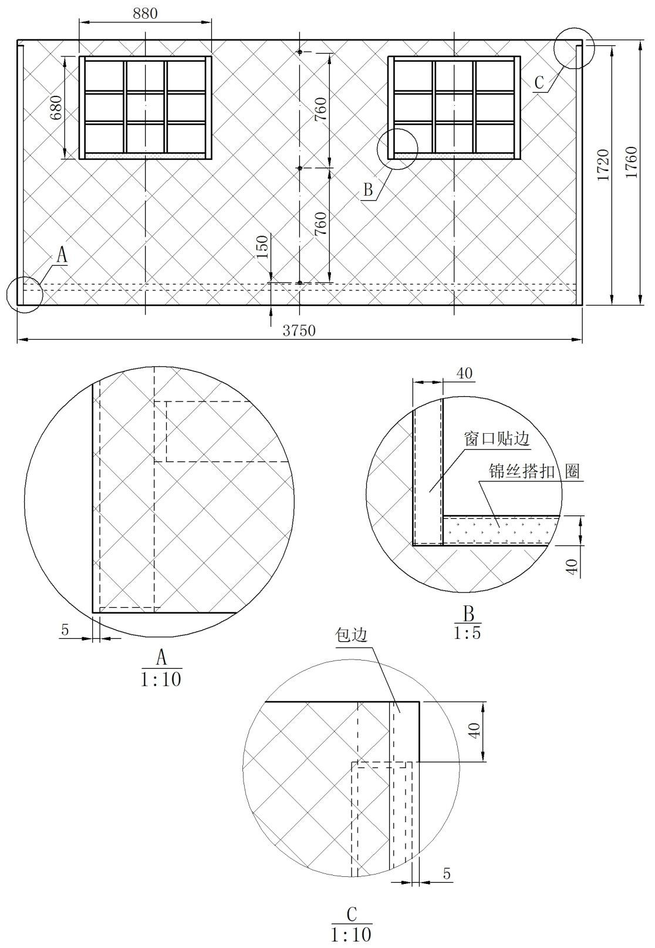
图A.18棉内胆侧墙里结构及主要尺寸

A.12棉内胆门帘
棉内胆门帘的结构及主要尺寸见图A.19。（单位为毫米）
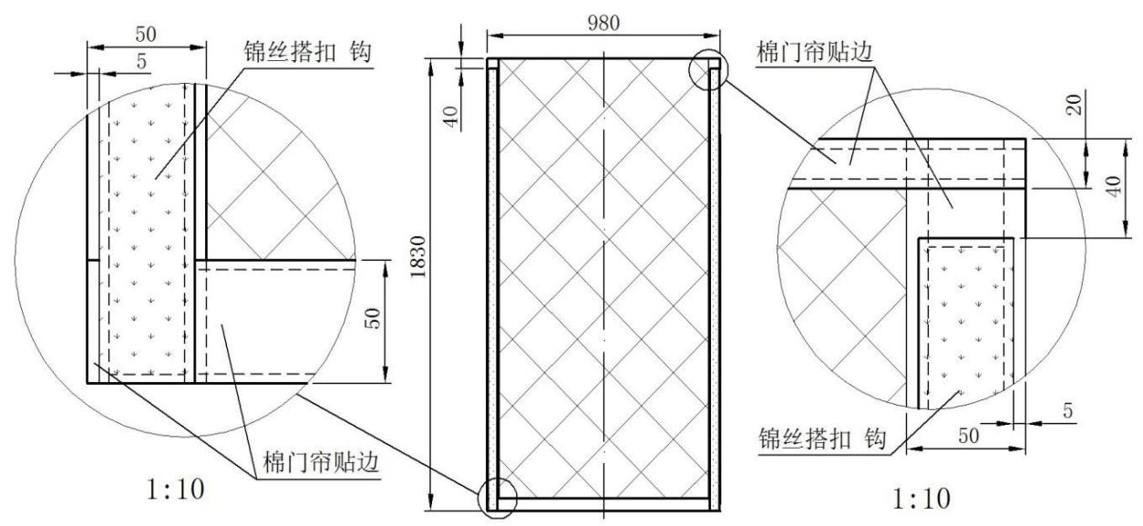

图A.19棉内胆门帘结构及主要尺寸
A.13包装袋
内包装袋结构及主要尺寸见图A.20。（单位为毫米）
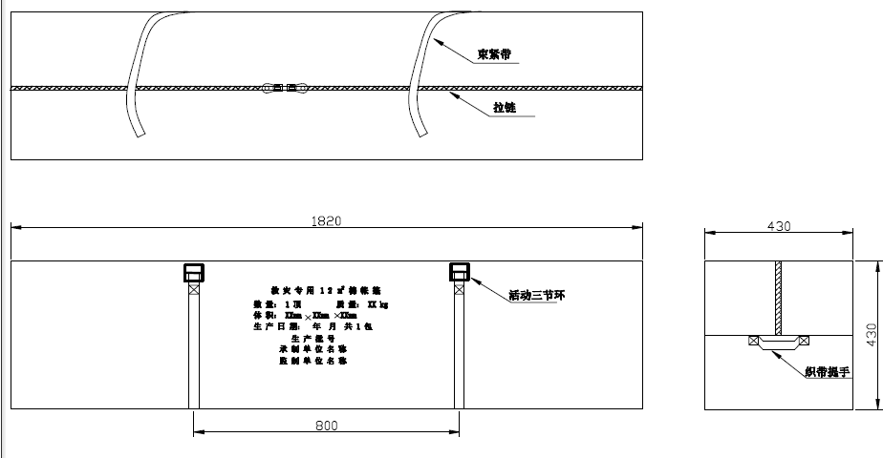

图A.20一体化包装袋结构及主要尺寸

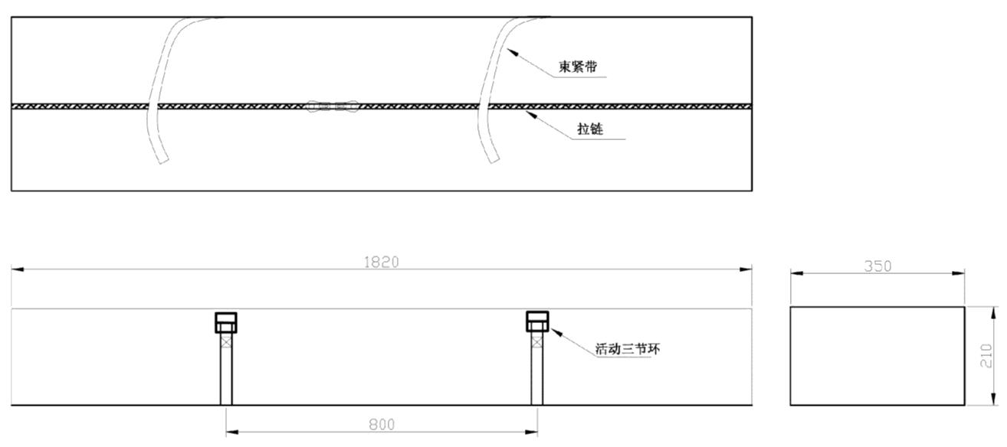
图A.21分包装袋（篷体杆件集合袋）结构及主要尺寸

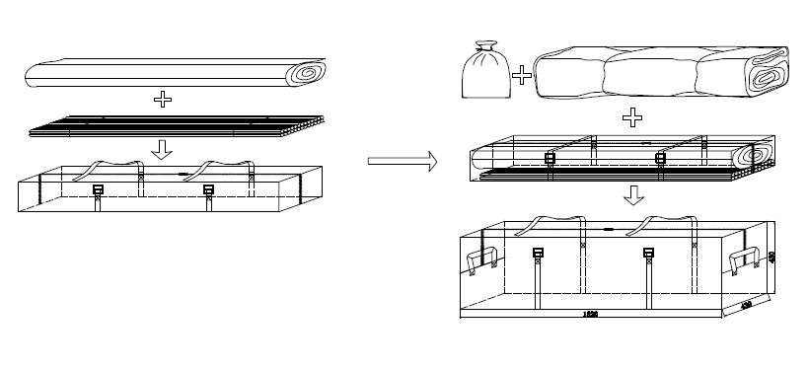
图A.22 包装过程示意图

附录B

（规范性附录）
框架各部件名称、结构及主要尺寸

B.1通用杆
通用杆结构及主要尺寸见图B.1。（单位为毫米）
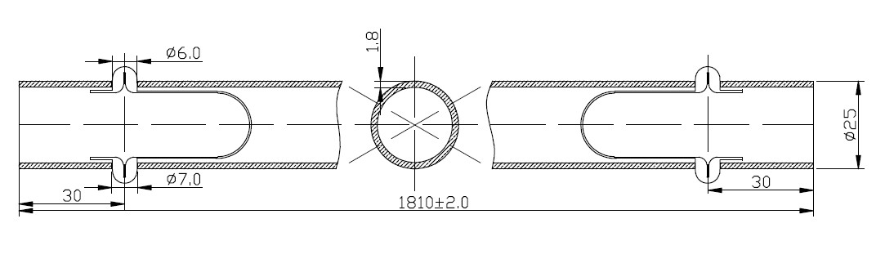
图B.1 通用杆结构及主要尺寸
B.2 立杆
立杆结构及主要尺寸见图B.2。（单位为毫米）

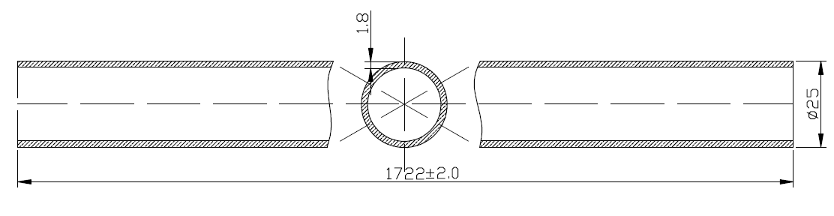
图B.2立杆结构及主要尺寸

B.3 山墙地杆
山墙地杆结构及主要尺寸见图B.3。（单位为毫米）
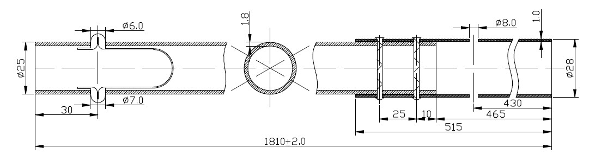
图B.3山墙地杆结构及主要尺寸

B.4 端架三通
端架三通结构及主要尺寸见图B.4。（单位为毫米）

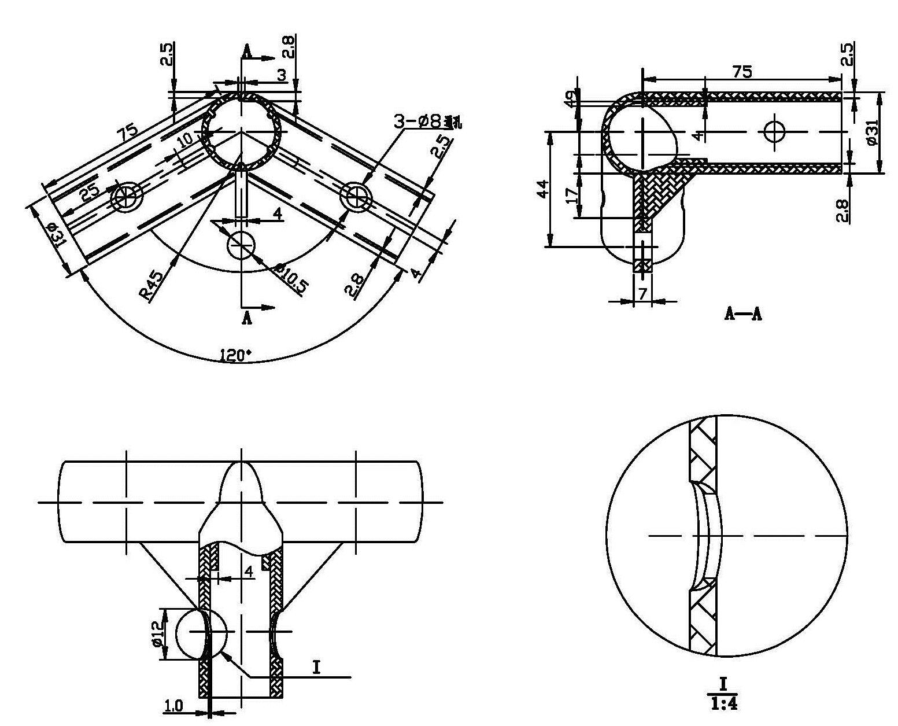
图B.4端架三通结构及主要尺寸

B.5 中架四通
中架四通结构及尺寸见图B.5。（单位为毫米）
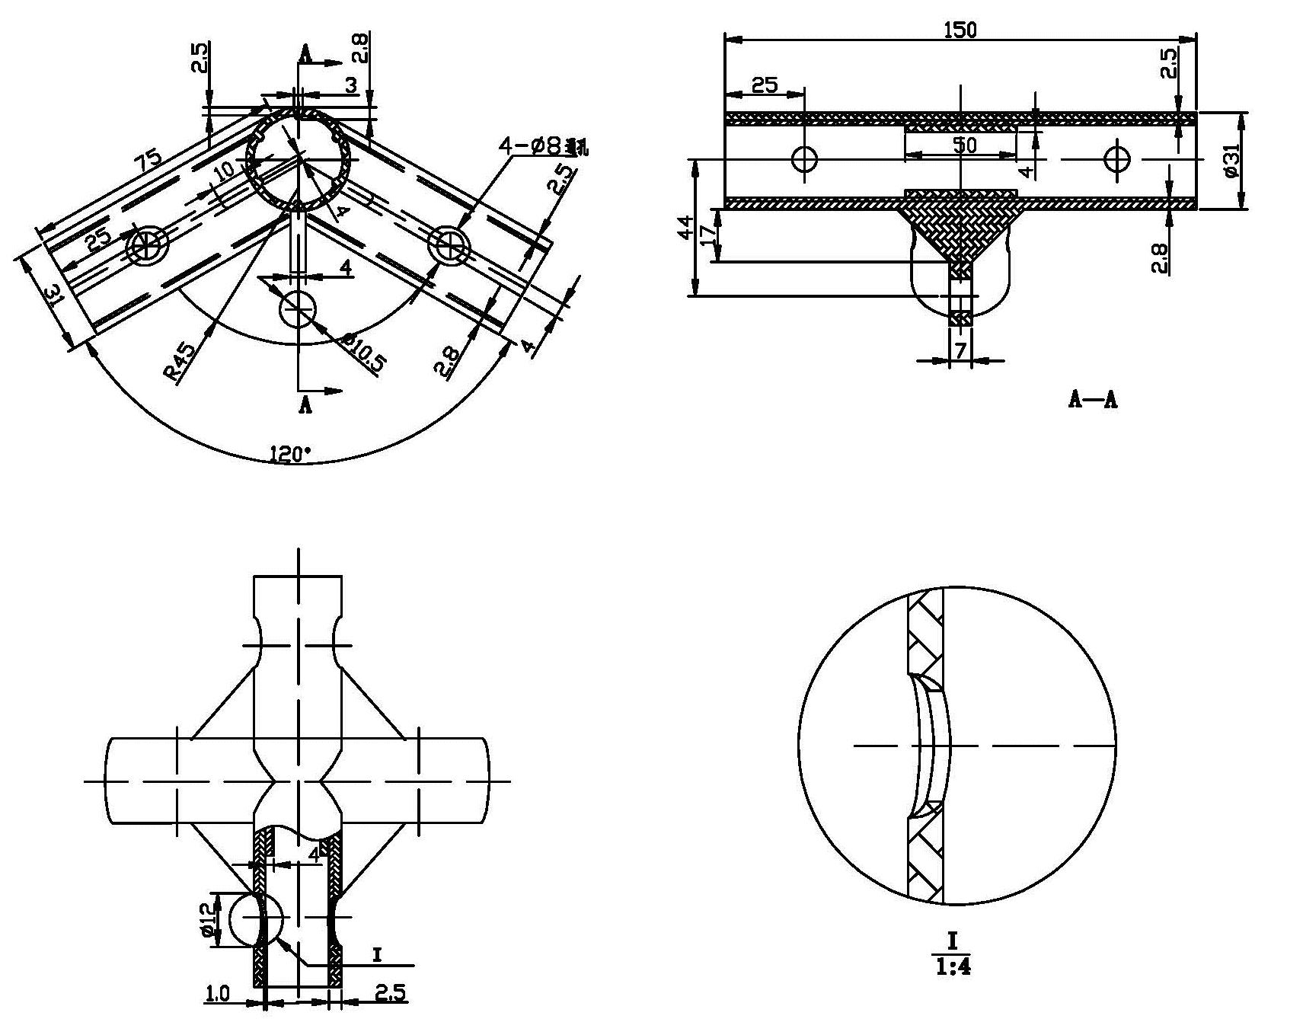
图B.5中架四通结构及主要尺寸

B.6 地杆四通
地杆四通结构及主要尺寸见图B.6。（单位为毫米）

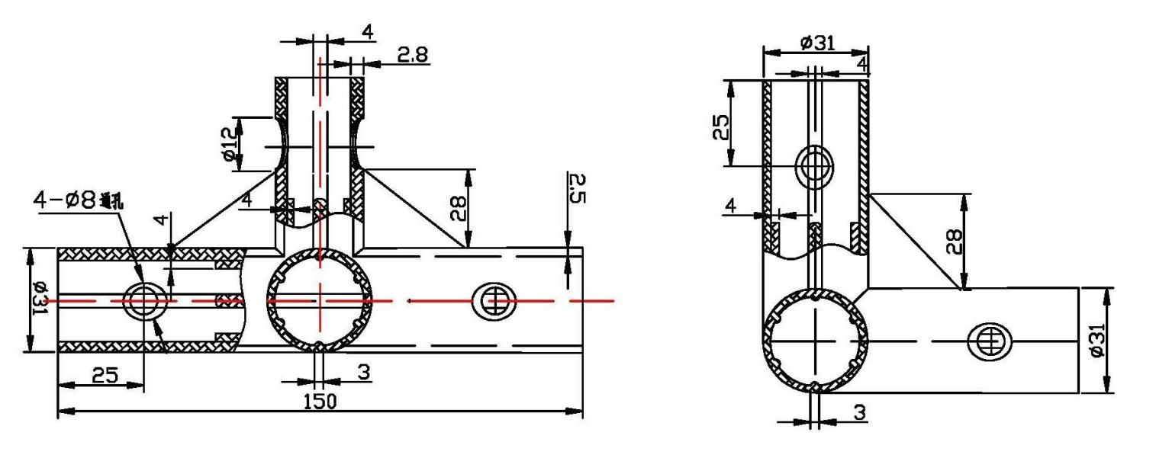
图B.6地杆四通结构及主要尺寸

B.7 弹簧卡
弹簧卡结构及主要尺寸见图B.7。（单位为毫米）

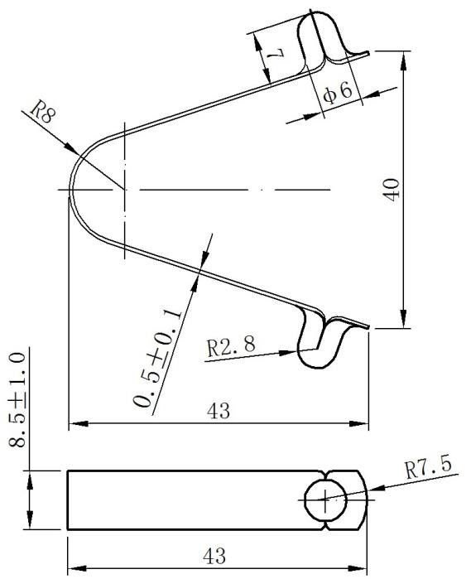
图B.7弹簧卡结构及主要尺寸

B.8钢丝拉绳
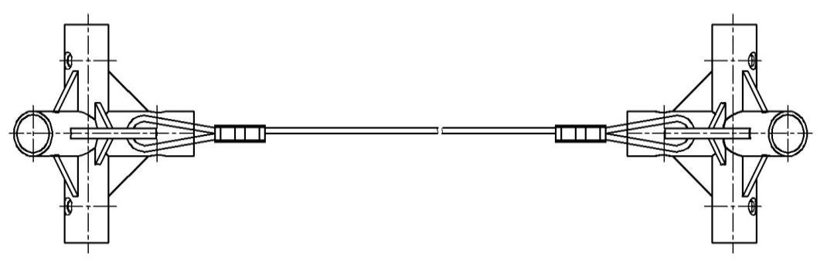
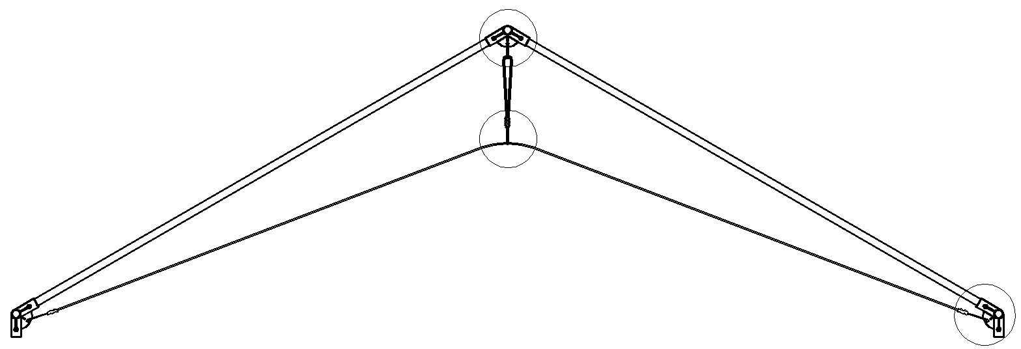
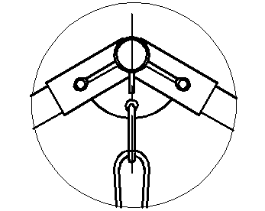
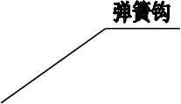
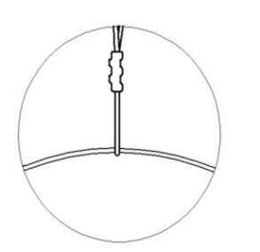
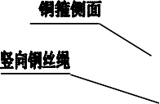
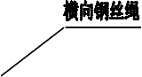
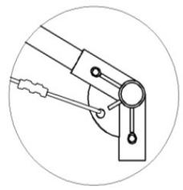
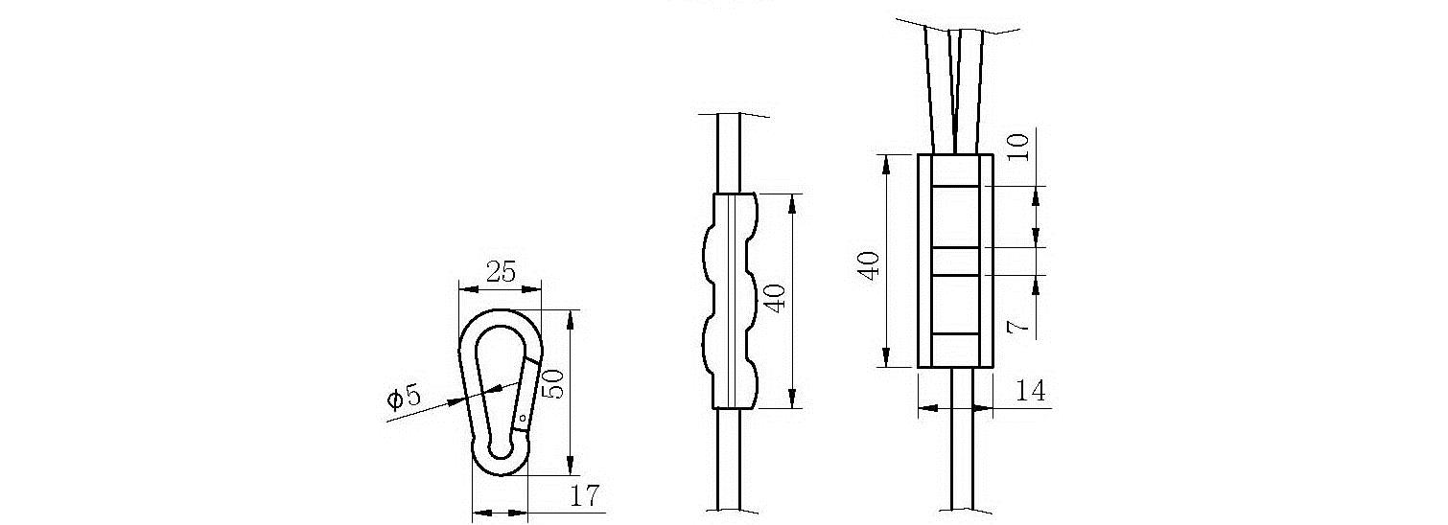
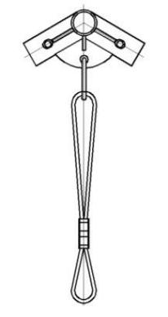
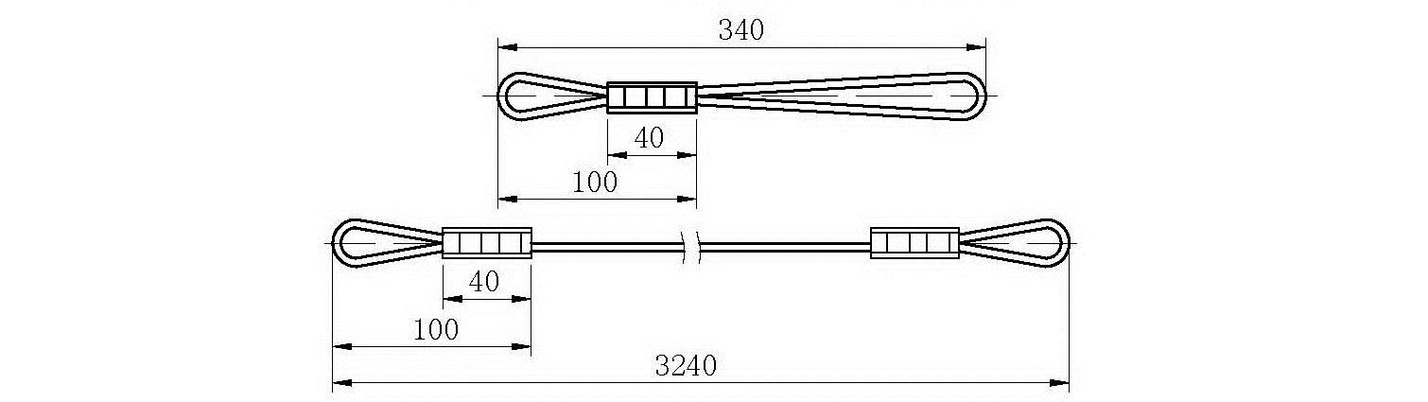

竖向短钢丝绳挂上弹簧钩后的净长为340mm，横向钢丝拉绳净长为3340mm。钢丝拉绳结构及主要尺寸见图B.8。（单位为毫米）

B.8 钢丝拉绳结构及主要尺寸

附录C

（规范性附录）
配件名称、结构及主要尺寸
C.1 三角桩
三角桩结构及主要尺寸见图C.1。（单位为毫米）
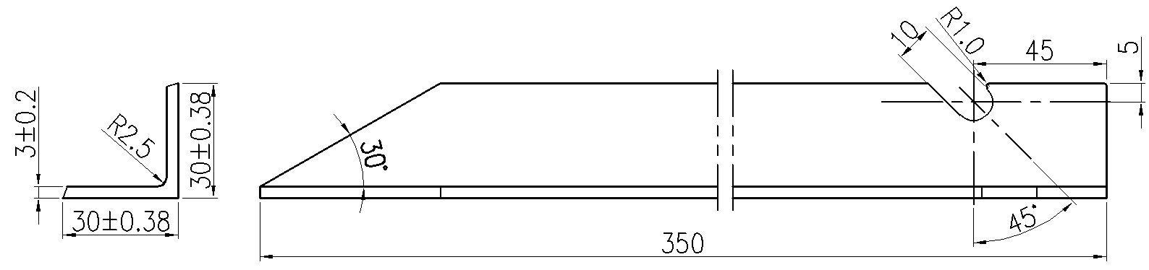
图C.1三角桩结构及主要尺寸

C.2 带管三角环
带管三角环结构及主要尺寸见图C.2。（单位为毫米）
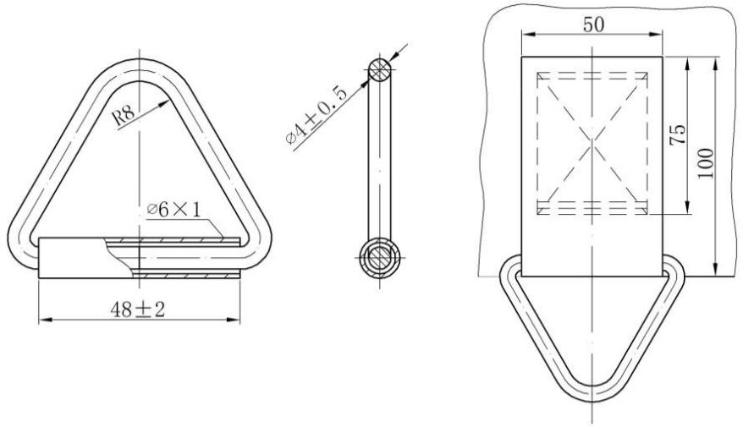

图C.2带管三角环结构及主要尺寸

C.3 活动三节环
活动三节环结构及主要尺寸见图C.3。（单位为毫米）

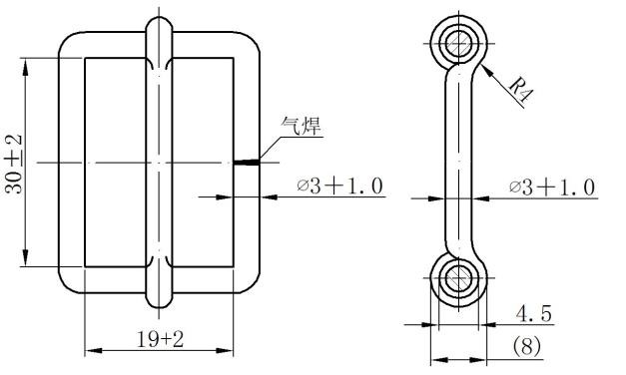

图C.3活动三节环结构及主要尺寸
C.4 烟囱口板
烟囱口板结构及主要尺寸见图C.4。（单位为毫米）
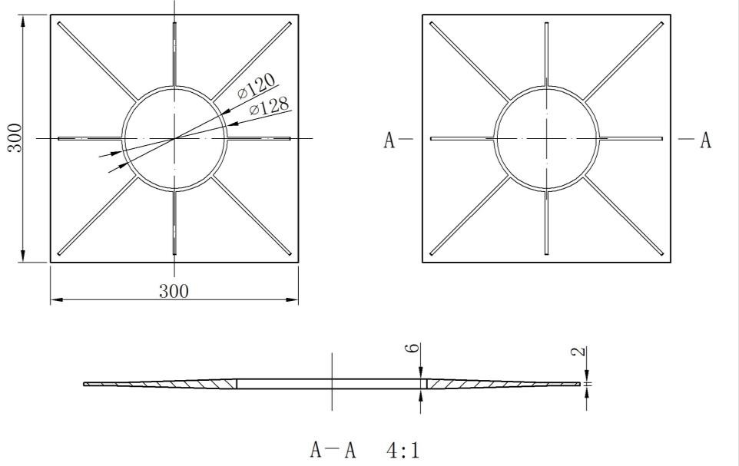
图C.4烟囱口板结构及主要尺寸

C.5 风斗
风斗结构及主要尺寸见图C.5。（单位为毫米）
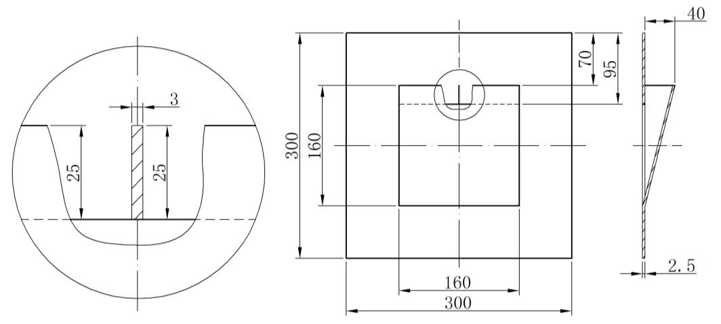
图C.5风斗结构及主要尺寸

C.6 橡塑桩头
橡塑桩头结构及主要尺寸见图C.6。（单位为毫米）
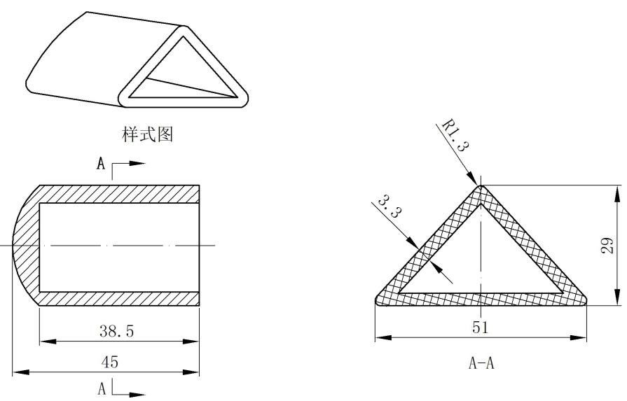
图C.6橡塑桩头结构及主要尺寸

C.7 篷杆内包装及固定框示意图
篷杆内包装及固定框主要尺寸见图C.7。（单位为毫米）
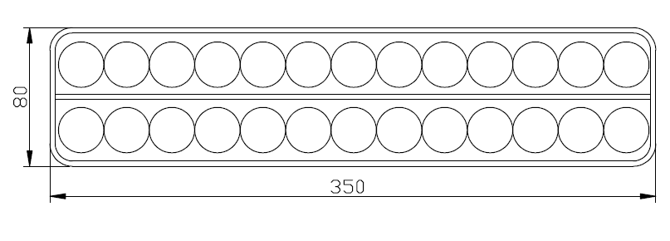
图C.7篷杆内包装及固定框主要尺寸

附录D

（规范性附录）涂层布技术要求
D.1 颜色及涂覆方式
篷体为天蓝色，符合潘通色卡号PANTONG19单面涂覆PU涂层布；
织物规格
织物规格见表D.1。
表D.1 织物规格
项 目 |  | 规格
涤纶长丝，% |  | 100
纤维规格，dtex | 经纱 | 58
纤维规格，dtex | 纬纱 | 50
单位面积质量，g/m2 | ≥200 | GB/T4669

D.2 性能指标及试验方法
性能指标及试验方法见表D.2。
表D.2PU涂层布性能指标及试验方法
项 目 |  | 性能指标 | 试验方法
断裂强力，N/5cm | 经向 | ≥1200 | GB/T3923.1
断裂强力，N/5cm | 纬向 | ≥1000 | GB/T3923.1
撕破强力，N | 经向 | ≥40 | GB/T3917.3
撕破强力，N | 纬向 | ≥35 | GB/T3917.3
抗粘连性 |  | 允许轻度粘连 | FZ/T01063
静水压，kPa | 未经折叠部位 | ≥50 | FZ/T01004
静水压，kPa | *折叠后有折痕部位 | ≥30 | FZ/T01004
阻燃性能 | 损毁长度，mm | ≤150 | GB/T5455
阻燃性能 | 续、阴燃时间，s | ≤15 | GB/T5455
阻燃性能 | 熔融滴落物 | 不得引起脱脂棉燃烧或阴燃 | GB/T5455

*折痕部位耐静水压测试样折叠方法及测试要求见附录L。

附录E
（规范性附录）
保温材料技术要求

E.1 保温材料质量指标

中空涤纶短纤维絮片的质量指标见表E.1。

表E.1中空涤纶短纤维絮片质量指标
序号 | 检验项目 | 质量指标 | 试验方法
序号 | 检验项目 | 中空涤纶短纤维絮片 | 试验方法
1 | 单位面积质量，g/m2 | ≥300 | FZ/T64020复合保温材料 化纤复合絮片
2 | 单孔中空涤纶短纤维含量，% | 100 | GB/T2910
3 | 保温性能，CLO | ≥1.5 | GB/T11048（B法）

附录F

（规范性附录）
地铺布料技术要求

F.1 地铺材料质量指标
地铺布为灰色，潘通色卡号PANTONG15—4101。
聚乙烯双面淋膜的质量指标见表F.1。

表F.1 聚乙烯双面淋膜质量指标
序号 | 检验项目 | 质量指标 | 试验方法
序号 | 检验项目 | 聚乙烯，双面淋膜 | 试验方法
1 | 单位面积质量，g/㎡ | ≥120 | GB/T4669
2 | 抗粘连性 | 允许轻度粘连 | FZ/T01063

附录G

(规范性附录)
28×2/28×2 涤纶防水帆布技术要求
G.1颜色
涤纶防水帆布为天蓝色。
G.2织物规格见表G.1
织物规格见表G.1。
表G.1 织物规格

项 目 |  | 规格
涤纶丝（DTY），% |  | 100
单位面积质量，g/m2 | ≥290 | GB/T4669
密度，根/10cm | 经向≥237 | GB/T4668
密度，根/10cm | 纬向≥180 | GB/T4668

G.3性能指标及试验方法
性能指标及试验方见表G.2

表G.2织物规格性能指标及试验方法
项 | 目 |  | 指标 | 试验方法
断裂强力，N/5cm |  | 经向 | ≥1200 | GB/T3923.1
 |  | 纬向 | ≥1000 | GB/T3923.1
撕破强力，N |  | 经向 | ≥35 | GB/T3917.3
 |  | 纬向 | ≥30 | GB/T3917.3

附录H
（规范性附录）
铝合金管技术要求

H.1铝合金管
Φ25mm×1.8mm铝合金管的性能要求见表H.1。
表H.1铝合金管性能
牌号 | 状态 | 抗拉强度  Ｒm/MPa | 屈服强度  Ｒp0.2/MPa | 试验方法
6005 | T6 | ≥255 | ≥200 | GB/T228

附录I
（规范性附录）
防雨性能试验方法

I.1 防雨性能要求
a）篷体四个角用拉绳拉紧，使篷顶部位平展后再进行喷淋试验。b）按图I.1测试，30min篷顶及篷顶与侧墙缝合部位无渗水现象。
I.2 防雨试验
将帐篷支撑，使帐篷完全处于受力状态后，按图F.1实施人工降雨测试，试验条件如下：
- 喷水管道设水泵1个；
- 喷水管道设水量调节阀1个；
- 喷头间距1m，喷淋面积可均匀覆盖整个帐篷；
- 喷头与帐篷顶间距大于0.8m；
- 每个喷头喷水量不小于40L/30min。

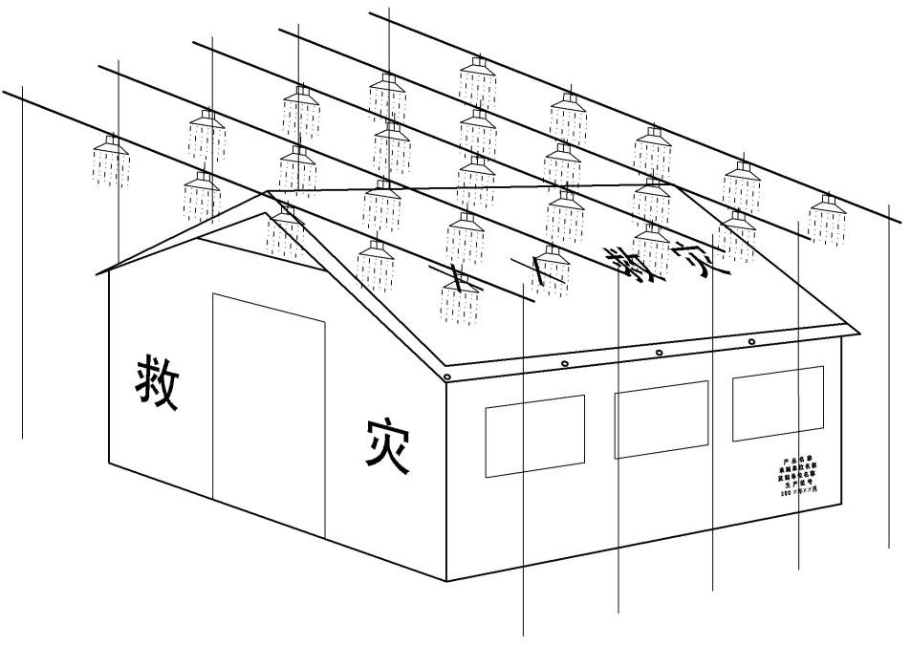
图I.1防雨性能试验示意图

附录J
（规范性附录）
救灾专用12㎡棉帐篷国旗标志技术要求
J.1 应满足GB12982标准的要求。
J.2 国旗纸张采用200g/㎡，国旗尺寸为长450mm×宽300mm。
J.3 胶板印刷，连续使用2年以上日光照射下不褪色。
J.4 将国旗采用塑封方式保障其可靠密封防水。塑封薄膜为15C。塑封国旗后尺寸为长464mm×宽314mm。
J.5 国旗插袋面材料采用厚0.36mmPVC透明塑料片。
J.6 国旗插袋尺寸为长475mm×宽325mm。
J.7 国旗位置规定，在前山墙“救”字上方，距门上口240mm，距门口390mm处放置国旗插袋一个。在两侧墙窗口居中位置放国旗插袋各一个。
J.8 国旗插袋四周应用28×4/22×1天蓝涤纶线织带包边。三面距边2mm压明线一道，插袋右侧预留开口不扎缝纫线，以便插入取出国旗。
J.9 塑封好的国旗根据帐篷生产批量配套单独包装，在帐篷展开后再插入国旗插袋中。主要尺寸见图J.1。（单位为毫米）
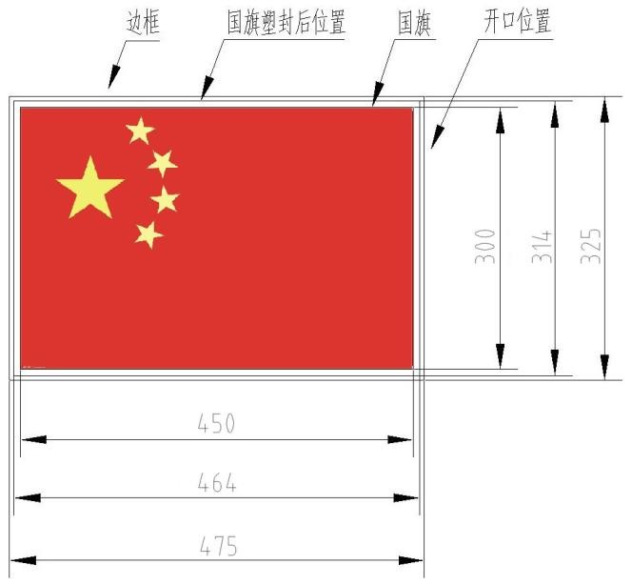
图J.1国旗标志主要尺寸

附录L

（规范性附录）产品包装单
L.1 产品包装单见表L.1。

类别 |  |  | 名称 |  | 单位 | 数量 | 质量(kg) | 包装标志
体化包装 | 分包装部分 | 篷体部分 | 篷体（含拉绳） |  | 件 | 1 | ×× | 救灾专用12m2棉帐篷  数量：1顶  质量：××kg  体积：1830mm×430mm×430mm  生产日期： 年月共1包  第1包  承制单位名称承制  监制单位名称监制
体化包装 | 分包装部分 | 篷体部分 | 地铺 |  | 套 | 1 | ××
体化包装 | 分包装部分 | 篷体部分 | 产品使用说明书 |  | 本 | 1 | ××
体化包装 | 分包装部分 | 篷体部分 | 产品合格证 |  | 张 | 1 | ××
体化包装 | 分包装部分 | 篷体部分 | 拉绳 | 5m | 条 | 2 | ××
 |  |  |  | 3m | 条 | 6 | ××
体化包装 | 分包装部分 | 杆件部分 | 通用杆 |  | 根 | 18 | ××
体化包装 | 分包装部分 | 杆件部分 | 山墙地杆 |  | 根 | 2 | ××
体化包装 | 分包装部分 | 杆件部分 | 立杆 |  | 根 | 6 | ××
体化包装 | 分包装部分 | 杆件部分 | 包装框 |  | 个 | 2 | ××
体化包装 | 棉内胆部分 |  | 烟囱口板 |  | 个 | 1 | ××
体化包装 |  |  | 风斗 |  | 个 | 1 | ××
体化包装 |  |  | 棉内胆 |  | 套 | 1 | ××
体化包装 |  |  | 地杆四通 |  | 个 | 6 | ××
体化包装 |  |  | 中架四通 |  | 个 | 3 | ××
体化包装 |  |  | 端架三通 |  | 个 | 6 | ××
体化包装 |  |  | 三角桩 |  | 个 | 8 | ××
体化包装 |  |  | 钢丝拉绳 |  | 组 | 3 | ××
体化包装 |  |  | 橡塑桩头 |  | 个 | 8 | ××
体化包装 |  |  | 配件袋 |  | 个 | 1 | ××
体化包装 | 包装袋部分 |  | 分包装袋 |  | 个 | 1
体化包装 |  |  | 内包装袋 |  | 个 | 1
体化包装 |  |  | 外包装袋 |  | 个 | 1
 | 注：篷体与框架集装在一个分包装袋内，再连同压缩后的棉内胆一起装入内包装袋后再入外包装袋。
表L.1产品包装单

附录M
（资料性附录）
帐篷使用说明书
M.1用途
供平原地区安置受灾群众使用。可容纳5人左右临时性住用。
M.2主要技术性能与特点
帐篷为双坡面直立墙形式。框架为插接式结构,设有落地横杆。能在自重和8级风力下安全使用。
b)帐篷长3.7m、宽3.2m、顶高2.6m、檐高1.75m。使用面积12m2。
c)组装时间:15分钟/6人。
d)正常情况可连续使用2年以上。
M.3架设
a)打开单篷体包装袋和框架包装袋，取出产品包装单清点各部件数量。
b)取通用杆8根和已压合固定好钢丝拉绳的三组端架三通、中架四通摆成三组人字形并连接。c)取通用杆4根与端架三通、中架四通组成框架。
d)将整体棉内胆套在三组人字架上，调整位置使棉内胆篷顶对准人字架中间杆。e)将篷顶套放在三组人字架棉内胆外面，并调整位置。
f)取立杆6根分别插入端架三通和中架四通，用6人同时将篷顶支起，与已摆放的地杆件连成一体。
g)将棉内胆侧墙与棉内胆山墙通用锦丝搭扣带扣合，并调整位置。
h)将篷体各立杆部位的捆扎带穿过棉内胆的铝篷圈后捆扎在各立杆上。
i）各部位捆扎带系紧，尼龙拉链扣合，并调整帐篷位置，与框架各杆件连接。
J）将地铺与篷体侧墙、山墙通过搭扣带扣合。
k)在地面相应位置打入三角桩，固定拉绳，调整松紧，并将橡塑桩头套戴在三角桩端面。l)整理帐篷，沿帐篷四周培土埋上。
M.4撤收
a)帐篷的撤收过程与架设相反，撤收时参照架设的方法、步骤反序进行即可。
b)篷体折叠成1820MM×350MM×130MM后，连同杆件置于分包装袋内。棉内胆未经压缩的
折叠尺寸为1670MM×430MM×430MM，杆件连接件放在棉内胆一端，可直接置于内包装袋内存储。
c)帐篷杆及零部件按包装明细表清点无误后，依次放入分包装袋。
M.5使用维护注意事项
a)架设和撤收时,切勿在地面上拖拉篷体,以免弄脏和撕裂,造成不必要的破损。
b)使用过程中,要注意保持内外篷布的洁净。
c)雨、雪和大风后要检查篷顶及四周地面有无积水、积雪和拉绳松脱等情况，及时清理和调整,以保证帐篷处于正常使用状态。
d)受潮后的帐篷不允许长期存放,须及时晾晒干燥后,再打包贮存。
e)帐篷零部件不得挪为他用。
f)帐篷的包装袋应随帐篷妥善保存，不得丢失，以备回收再用。
g)帐篷在使用过程中，如发现有零部件损坏应及时更换。

附录O
（规范性附录)
静水压测试试样折叠方法及测试要求
在距布段头1000mm处开剪、去头。再沿布匹径向500mm开剪，裁下的布样沿纬向500mm开剪，制成500mm×500mm试样三块，试样应无影响测试的疵点。每块试样沿中轴线，上下、左右、上下、左右对折四次，如图L.1所示，形成16层，边长125mm×125mm的正方形。将试样置于平整、光洁、刚性，边长大于160mm×160mm的两块正方形平板之间，上平板上方配重，试样上方的总重50kg，重力均匀施加于试样上。在标准大气条件下进行测量和实验，持续时间24h。试验结束后，将试样展开，按十字折痕取5处，如图O.2所示，分别测量静水压，取平均值。三块试样的平均值为折痕处静水压值。
（单位为毫米）

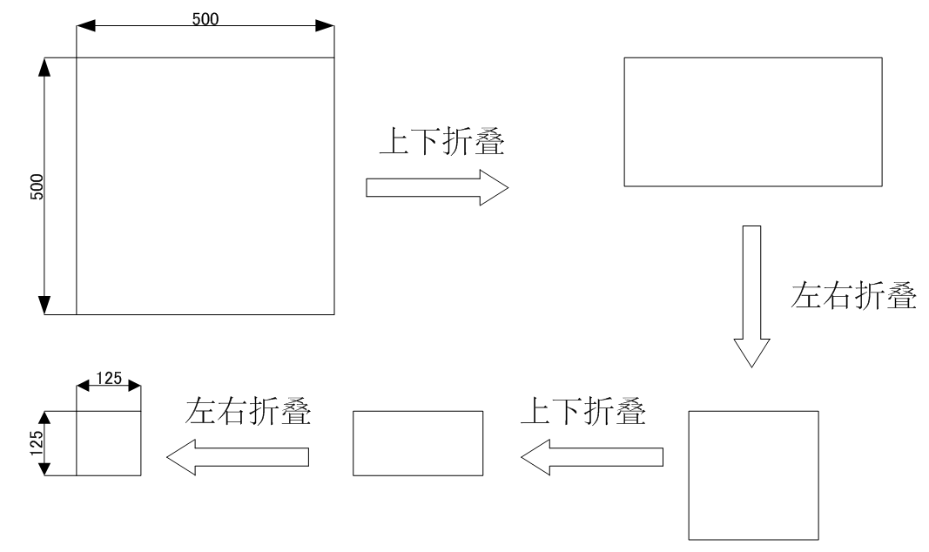

图O.1试样折叠方法
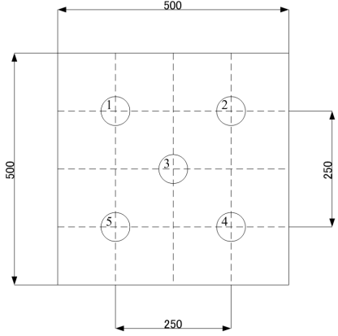
图O.2试样静水压测点位置

三、服务质量要求
1.售后服务要求：质保期不得低于3年，由投标人自行承诺。在质保期内发生质量问题的，乙方应在接到甲方通知后24小时内作出服务响应，10个工作日内履行补购、换购,确保所提供的货物合格率达到100%，属于质量问题的由乙方负责包修、包退、包换:属于人为损坏的乙方可提供维修服务，只收取工料费。
2.合同货物交付要求：落地交货。乙方根据甲方要求的数量、型号规格，在规定的时间内将货物送达甲方指定的交货地点，货物至交货地点前的运输、保管风险及费用由乙方承担。

四、质量验收★
1.按招标文件要求、投标文件承诺、采购合同约定及产品合格检验报告作为验收依据。质量不符合要求的，甲方有权随时退货。
2.质量检验程序：乙方需对所提供货物进行首样制作并经相关的第三方检验部门检验通过后，才能进入备料生户阶段。同时对所投产品生产过程和出厂产品进行检验，并出具检验报告作为甲方验收依据(检验费用由乙方负责)。按主要技术参数(配置)要求和检验部门出具的产品合格检验报告为主要验收依据。

五、产品质量要求
投标人所提供的产品必须是全新具有中国有关部门注册、检验或商检及生产厂家质量合格证明的产品，并保证使用方在产品使用期间不受第三方提出侵犯其专利权、商标权和工业设计权的起诉。

第七章 投标文件格式

2025年省级救灾物资采购项目-棉帐篷、电筒 标段

投 标 文 件
项目编号：ZZBCG2025-10275（1）

投标人(公章或电子公章)：_________________________
法定代表人（签字或签章或电子签字或电子签章）：_______________
日期：_____年_____月_____日

一、投标文件资格审查部分格式

（一）投标人基本信息表
1 | 企业名称：
2 | 总部地址：
3 | 当地代表处地址（如有）：
4 | 电话： | 联系人：
5 | 传真： | 电子邮箱：
6 | 注册地： | 注册年份：
7 | 公司所具备资质及证书编号（如有）：
8 | 公司所具备认证证书（如有）：
9 | 主营范围  1、  2、  3、  4、  …  …
10 | 其他需要说明的情况

（二）资格证明文件
（1）具有独立承担民事责任的能力：具有独立承担民事责任的能力，投标人为法人、其他组织，提供有效的营业执照或事业单位法人证书或民办非企业登记证书或执业许可证或社会团体登记证或其他类似的法定证明文件。
投标文件中提供上述所需相关证明材料的原件扫描件

（2）具有良好的商业信誉和健全的财务会计制度：①投标人提供具有良好的商业信誉的承诺书（格式自拟）②提供2024年经第三方机构审计的审计报告及财务报表【包括但不限于：资产负债表、现金流量表、利润表（或损益表，下同）】或其基本开户银行2024年出具的资信证明或担保机构针对本项目出具的担保函或企业自身编制的财务报表【注：投标人若为事业单位的，则不需提供利润表；新成立企业须提供成立至今的审计报告或提供其基本开户银行出具的资信证明或担保机构针对本项目出具的担保函或成立至今企业自身编制的财务报表】。
投标文件中提供上述所需相关证明材料的原件扫描件

（3）具有履行合同所必需的设备和专业技术能力：投标人须提供具有履行合同所必需的设备和专业技术能力的证明材料或提供书面声明；
投标文件中提供上述所需相关证明材料的原件扫描件或提供书面声明（由投标人自行编写，格式自拟）

（4）有依法缴纳税收和社会保障资金的良好记录：
①投标人须提供缴税所属时间在提交投标文件截止之日前十二个月内任意1个月的税务局税收通用缴款书扫描件或银行电子缴税（费）凭证扫描件或税务局出具纳税情况的相关证明，新成立企业且成立时间不足1个月的提供相关证明或相关情况说明。投标人依法免税的，应提供依法免税的相关证明文件；
②投标人须提供缴费所属时间在提交投标文件截止之日前十二个月内任意1个月的社会保险费缴款书扫描件或银行电子缴税（费）凭证扫描件或社保管理部门出具的有效的缴款证明，新成立企业且成立时间不足1个月的提供相关证明或相关情况说明。投标人依法免缴的，应提供依法免缴的相关证明文件。
投标文件中提供上述所需相关证明材料的原件扫描件
（5）参加政府采购活动前三年内，在经营活动中没有重大违法记录：投标人须提供参加政府采购活动前三年内，在经营活动中没有重大违法记录（重大违法记录是指：投标人因违法经营受到刑事处罚或者责令停产停业、吊销许可证或者执照、较大数额罚款等行政处罚）的书面声明；
投标文件中提供参加政府采购活动前三年内，在经营活动中没有重大违法记录的书面声明
（由投标人自行编写，格式自拟）

（三）其他相关承诺
（1）单位负责人为同一人或者存在直接控股、管理关系的不同投标人，不得参加同一合同项下的政府采购活动。除单一来源采购项目外，为采购项目提供整体设计、规范编制或者项目管理、监理、检测等服务的投标人，不得再参加该采购项目的其他采购活动。（自行声明或提供承诺书）

（2）本项目不接受联合体。（自行声明或提供承诺书）

- 投标人所提供的产品必须是全新具有中国有关部门注册、检验或商检及生产厂家质量合格证明的产品，并保证使用方在产品使用期间不受第三方提出侵犯其专利权、商标权和工业设计权的起诉。（自行声明或提供承诺书）

- 投标人须承诺接受相关的第三方检验机构对其所制造或代理产品的制造过程进行全程监督（提供承诺书）

（四）政府采购政策性文件申明

1.中小企业声明函
根据《政府采购促进中小企业发展管理办法》（财库〔2020〕46号）规定享受中小企业扶持政策的投标人提供
《中小企业声明函（货物）》
本公司郑重声明，根据《政府采购促进中小企业发展管理办法》（财库﹝2020﹞46 号）的规定，本公司参加（单位名称）的（项目名称）采购活动，提供的货物全部由符合政策要求的中小企业制造。相关企业的具体情况如下：
1. （标的名称） ，属于（采购文件中明确的所属行业）行业；制造商为（企业名称），从业人员 人，营业收入为 万元，资产总额为 万元¹，属于（中型企业、小型企业、微型企业）；
2. （标的名称） ，属于（采购文件中明确的所属行业）行业；制造商为（企业名称），从业人员 人，营业收入为 万元，资产总额为 万元¹，属于（中型企业、小型企业、微型企业）；
......
以上企业，不属于大企业的分支机构，不存在控股股东为大企业的情形，也不存在与大企业的负责人为同一人的情形。
本企业对上述声明内容的真实性负责。如有虚假，将依法承担相应责任。
企业名称(公章或电子公章)：
日期：
从业人员、营业收入、资产总额填报上一年度数据，无上一年度数据的新成立企业可不填报。
备注：
1.投标人符合《政府采购促进中小企业发展管理办法》（财库﹝2020﹞46号）的规定，如实填写出具“中小企业声明函”，按第四章的评标办法的规定执行。
2.投标人提供声明函内容不实的，属于提供虚假材料谋取中标、成交，依照《中华人民共和国政府采购法》等国家有关规定追究相应责任。
3.中标人享受本办法（财库〔2020〕46号）规定的中小企业扶持政策的，采购代理机构随中标结果公开中标人的《中小企业声明函》，接受社会监督。
4.标的名称：1标段为12㎡铝杆棉帐篷；2标段为头戴式LED电筒。
5.采购文件中明确的所属行业：工业。
6.本项目属于专门面向中小企业采购的项目，投标人须按要求提供《中小企业声明函》，监狱企业、残疾人福利性单位视同小型或微型企业，提供残疾人福利性单位声明函或监狱企业证明文件。

2. 残疾人福利性单位声明函
符合《关于促进残疾人就业政府采购政策的通知》（财库〔2017〕141号）价格扣减条件的投标人提供
残疾人福利性单位声明函
本单位郑重声明，根据《财政部 民政部 中国残疾人联合会关于促进残疾人就业政府采购政策的通知》（财库〔2017〕141号）的规定，本单位为符合条件的残疾人福利性单位，且本单位参加______单位的______项目采购活动提供本单位制造的货物（由本单位承担工程/提供服务），或者提供其他残疾人福利性单位制造的货物（不包括使用非残疾人福利性单位注册商标的货物）。
本单位对上述声明的真实性负责。如有虚假，将依法承担相应责任。

投标人(公章或电子公章)：_______________
法定代表人（签字或签章或电子签字或电子签章）：___________
________年_____月______日

注：符合条件的残疾人福利性单位在参加政府采购活动时，应当按《关于促进残疾人就业政府采购政策的通知》（财库〔2017〕141号）提供规定的《残疾人福利性单位声明函》,并对声明的真实性负责。

3. 监狱企业证明文件
符合《财政部 司法部关于政府采购支持监狱企业发展有关问题的通知》（财库[2014]68号）价格扣减条件的投标人提供
监狱企业证明文件
根据《财政部 司法部关于政府采购支持监狱企业发展有关问题的通知》（财库〔2014〕68号）的规定，监狱企业是指由司法部认定的为罪犯、戒毒人员提供生产项目和劳动对象，且全部产权属于司法部监狱管理局、戒毒管理局、直属煤矿管理局，各省、自治区、直辖市监狱管理局、戒毒管理局，各地（设区的市）监狱、强制隔离戒毒所、戒毒康复所，以及新疆生产建设兵团监狱管理局、戒毒管理局的企业。
监狱企业参加政府采购活动时，应当提供由省级以上监狱管理局、戒毒管理局（含新疆生产建设兵团）出具的属于监狱企业的证明文件。

注：符合条件的监狱企业在参加政府采购活动时，应当按《财政部 司法部关于政府采购支持监狱企业发展有关问题的通知》（财库[2014]68号）提供规定的《监狱企业证明文件》，并对声明的真实性负责。

（五）法定代表人身份证明书
单位名称：
单位性质：
地 址：
成立时间： 年 月 日
经营期限：
姓 名： 性 别：
年 龄： 职 务：
身份证号码：
系 （投标人单位名称）的法定代表人。
特此证明。

附：法定代表人身份证正反面原件扫描件

投标人(公章或电子公章)：
年 月 日

（六）授权委托书
本授权委托书声明：本人 （姓名）系 （投标人名称） 的法定代表人，现授权委托 （投标人名称） 的 （姓名） 为我方代理人。代理人根据授权，以我方名义签署、澄清、说明、补正、递交、撤回、修改 （项目名称） 标段的投标文件、签订合同和处理有关事宜，其法律后果由我方承担。
委托期限：

代理人无转委托权，特此委托。

投标人(公章或电子公章)：
法定代表人（签字或签章或电子签字或电子签章）：
身份证号码：
委托代理人（签字或签章或电子签字或电子签章）：
身份证号码：
年 月 日

注：1.附被授权代理人身份证正反面原件扫描件；
2.如投标人由法定代表人亲自签署投标文件并参与相关活动，则不需要办理授权。如由被授权的代理人签署上述文件，则必须按本格式规定填报并提交授权书，否则被授权的代理人将不被认可。
3.本授权委托书配合法定代表人身份证明书使用方可生效。

（七）投标函

致： （采购人名称}）
1.我方仔细研究了 （项目名称） 标段（项目编号： ）的招标文件，按招标文件要求，我方愿以《开标一览表》中的报价作为我方的投标报价，并按合同履行期限、供货期、交货地点、合同约定、质量要求等规定完成本项目，并承担相关任何缺陷责任。
2.我方承诺我们的投标报价不低于我们自身的成本。
3.我方已详细审核全部招标文件，包括修改文件（如有时）及有关附件。
4.我方同意投标人须知中关于没收投标保证金的规定。
5.一旦我方中标，我方保证按合同协议书的规定以及采购人要求完成本项目。
6.我方承遵守招标文件规定投标有效期：90日历天
7.我方同意所提交的投标文件在招标文件投标人须知中第3.3.1条规定的投标有效期内有效，在此期间内如果中标，我方将受此约束。
8.我方在此声明，所递交的投标文件及有关资料内容完整、合法、真实、有效和准确，若有违反，我方愿意承担一切后果。
9.在合同协议书正式签署生效之前，本投标函连同你方的中标通知书将构成我们双方之间共同遵守的文件，对双方具有约束力。
10.除非另外达成协议并生效，你方的中标通知书和本投标文件将成为约束双方的合同文件的组成部分。
11.我方完全理解贵方不一定要接受最低报价的投标人为中标人的行为。
12.其他：

投标人(公章或电子公章)：
单位地址：
法定代表人（签字或签章或电子签字或电子签章）：
电话： 传真：
开户银行名称：
开户银行账号：
开户银行地址：
日期： 年 月 日

（八）投标保证金缴纳凭证
___________________________（采购人名称）：
本投标人自愿参加 （项目名称） 标段的投标，并按招标文件要求缴纳投标保证金，金额为人民币（大写：________元，小写：¥___________）。
本投标人承诺所缴纳投标保证金是从本公司且是以本公司的名义开具的账户缴纳的，若有虚假，由此引起的一切责任均由我公司承担。
附投标保证金缴纳凭证及基本存款账户开户许可证或基本存款账户信息原件扫描件。

投标人(公章或电子公章)：_______________
法定代表人（签字或签章或电子签字或电子签章）：___________
________年_____月______日

（九）招标文件要求或投标人认为有必要提交的其他资料
如招标文件有要求的，但“投标文件格式”中未给出对应格式的，由投标人在此提供（格式自拟）

二、投标文件投标报价部分格式

（一）开标一览表
项目名称： （ 标段）
项目编号：
序号 | 开标内容 | 投标人填写 | 备 注
1 | 投标总价 | 小写：¥ 元  大写：人民币
2 | 交货期承诺
3 | 交货地点及交货方式
4 | 质保期
5 | 说明

投标人(公章或电子公章)：_______________
法定代表人（签字或签章或电子签字或电子签章）：___________
________年_____月______日

（二）报价明细表
项目名称： （ 标段）
项目编号：
序号 | 货物名称 | 制造商名称、国别 | 型号和规格 | 是否小型或微型企业产品 | 数量  (1) | 单价(元) |  |  | 合价(元)  (5)=(1)*(4) | 备注
 |  |  |  |  |  | 出厂价(2) | 至交货地点的运杂费(3) | 合计(元)  (4)=(2)+(3) | 合价(元)  (5)=(1)*(4) | 备注
1
2
3
…
 | 总计(元)

注：1.“总计”项价格应与“开标一览表”中“投标总价”项价格一致。
2.投标人必须将招标文件第六章“采购需求”中所采购货物填报此表，不得缺项漏项或任意合并项目报价，必须按本表格式填写，否则评委可视为未响应招标文件实质性要求。

投标人(公章或电子公章)：_______________
法定代表人（签字或签章或电子签字或电子签章）：___________
________年_____月______日

（三）专用工具报价表（如有）
项目名称： （ 标段）
项目编号：
序号 | 名称 | 规格和型号 | 材质 | 数量 | 单位 | 单价  （元） | 总价  （元） | 生产厂家
注：以上报价☑包含/□不包含在投标报价中。

投标人(公章或电子公章)：_______________
法定代表人（签字或签章或电子签字或电子签章）：___________
________年_____月______日

三、投标文件技术、商务部分格式

（一）商务条款偏离表
项目名称： （ 标段）
项目编号：
序号 | 招标文件商务条款 | 投标文件响应情况 | 偏离
注：1.投标人根据招标文件就交货期、交货地点、交货方式、质量要求、售后服务、付款方式等商务条款（标注为“★”）作出全面、真实的反映，若投标文件中响应情况与招标文件商务条款不符或无有效证明，而投标人又未在投标文件中作出说明和解释的，评标委员会在评审时可以视为不响应该条商务条款的规定。
2.表格中“偏离”一列，投标人只能如实填写“正偏离”、“负偏离”或“无偏离”。凡响应内容高于招标文件要求的，按“正偏离”填写；低于招标文件要求的，按“负偏离”填写；满足招标文件要求的，按“无偏离”填写。
3.投标人可根据招标文件商务条款拓展本表，但不得改变格式。
4.如无偏离，投标人不需要填表，但应按下列内容进行承诺。

承诺函

我公司承诺，我公司参与本项目的投标，除商务条款偏离表处的偏离外，我公司完全响应招标文件的全部商务条款及采购需求，若投标文件中响应情况与招标文件商务条款及采购需求不符或无有效证明，而我公司又未在投标文件中作出说明和解释的，评标委员会在评审时可以视为不响应该条商务条款及采购需求的要求、规定。

投标人(公章或电子公章)：_______________
法定代表人（签字或签章或电子签字或电子签章）：___________
________年_____月______日

（二）技术要求偏离表
请按实际响应内容，逐条对应招标文件的第六章《采购需求》--“产品要求”认真填写该表。
项目名称： （ 标段）
项目编号：
序号 | 招标文件技术参数及性能要求 | 投标产品技术参数及性能要求 | 偏离 | 投标产品技术支持资料（页码及条目号等）

注：
1.序号应对应在第六章《采购需求》--“参数响应”中的序号。
2.投标人根据招标文件第六章《采购需求》--“参数响应”中的要求作出全面、真实的反映，逐条对应答复，并在“投标产品品牌、型号、技术参数及配置”一列中写明详细情况，诸如“已知”“理解”“满足”或“同意”等非明确的答复是不可接受的。投标文件应以中文应答（英文文本或缩略语需提供中文翻译或注释）。
3.投标人除如实填写技术要求偏离表外，投标文件中必须提供第三方出具的检测（检验）报告。
4.表格中“偏离”一列，投标人只能如实填写“正偏离”“负偏离”或“无偏离”。凡投标文件响应情况优于招标文件要求的，按“正偏离”填写；低于招标文件要求的，按“负偏离”填写；满足招标文件要求的，按“无偏离”填写。
5.投标人应将支持该项技术要求响应的投标产品技术支持资料在投标文件中的索引（页码及条目号等）标注在“投标产品技术支持资料”一栏中。

投标人（电子签章）：_______________
法定代表人（电子签章）：___________
________年_____月______日

（三）技术支持资料
（投标人按照招标文件要求提供）

（四）产品质量控制或质检报告
（投标人按照招标文件要求、评标办法的评审内容及采购需求由投标人自行编写，格式自拟）

（五）供货服务方案
（投标人按照招标文件要求、评标办法的评审内容及采购需求由投标人自行编写，格式自拟）

（六）售后服务承诺及措施
（投标人按照招标文件要求、评标办法的评审内容及采购需求由投标人自行编写，格式自拟）

（七）环境标志产品
（投标人按照招标文件要求提供）

（八）类似项目业绩表
序号 | 合同名称 | 合同总价 | 使用单位名称 | 使用单位联系人及联系电话 | 签订合同时间 | 备注
1
2
3
4
5
…

注：类似项目业绩指与本标段相同产品的供货业绩，投标文件中须提供业绩列表及相对应的业绩证明材料的原件扫描件，业绩证明材料为中标/成交通知书或合同（提供合同的，须至少提供合同首页、服务范围所在页及委托方与受托方公章盖章页）；无证明材料或未按要求提供证明材料或证明材料无法体现内容的，不予认可。

（九）招标文件要求或投标人认为有必要提交的其他资料
招标文件要求的或投标人认为有必须提供的其他资料、说明等，如荣誉证书等证明材料原件扫描件
（格式自拟）

